ESTACIÓN TOTAL ELECTRÓNICA
NTS-325

Prólogo
Le agradecemos la adquisión de una Estación Total Electrónica South NTS-325. Para obtener los mejores resultados del instrumento, lea detenidamente estas instrucciones y manténgalas a mano para consultarlas en el futuro.

PRECACIONES DE USO GENERALES
No sumerja el instrumento en agua.
No introduzca el instrumento en agua.
El instrumento está diseñado conforme la normativa internacional IPX-6 (Código IP) y por lo tanto está protegido contra lluvias o precipitaciones normales.
Instalación del instrumento sobre un trípode
Cuando instale el instrumento sobre un trípode, utilice uno de madera siempre que sea posible.
Las vibraciones que pueden surgir al utilizar un trípode metálico pueden afectar a la precisión en la medición.
Instalación de la plataforma nivelante
La instalación incorrecta de la plataforma nivelante puede afectar a la precisión de la medida. Controle de vez en cuando los tornillos de ajuste de la plataforma nivelante. Asegúrese de que la palanca de fijación de la base está bloqueada y que los tornillos de dicha base están bien apretados.
Protección del instrumento contra golpes
Proteja el instrumento durante su transporte para minimizar el riesgo de impacto. Los golpes fuertes pueden provocar mediciones incorrectas.
Transporte del instrumento
Transporte siempre el instrumento sujetándolo por el asa.
Exposición del instrumento a temperaturas extremas
No exponga el instrumento a temperaturas extremas durante más tiempo del necesario. Podría afectar negativamente a su rendimiento.
Cambios bruscos de temperatura
Cualquier cambio brusco de temperatura del instrumento o su prisma, por ejemplo, al sacar el instrumento desde un vehículo con calefacción al exterior, puede provocar una reducción del alcance en medición de la distancia. Deje que el instrumento se adapte a la temperatura ambiente antes de utilizarlo.
Control del nivel de carga de la batería
Controle el nivel de carga de la batería antes de utilizar el instrumento.

MENSAJES PARA UNA UTILIZACIÓN SEGURA

Para facilitar la utilización segura del producto, evitar peligros para el operario y otras personas y evitar el deterioro de piezas, nuestros productos presentan mensajes de advertencia importantes que también se incluyen en los manuales de instrucciones.
Recomendamos que antes de leer las “Precauciones de seguridad” y el texto conozca el significado de los siguientes mensajes e iconos.
Pantalla | Significado
ADVERTENCIA | El ignorar o no tener en cuenta este mensaje puede provocar peligro de muerte o graves lesiones.
PELIGRO | El ignorar o no tener en cuenta este mensaje puede provocar lesiones personales o desperfectos.
- Las lesiones en cuestión pueden ser dolor, quemaduras, descargas eléctricas, etc.
- Los desperfectos pueden incluir deterioro de edificios , equipos y mobiliario.

PRECAUCIONES DE SEGURIDAD

ADVERTENCIA
- El dirigir el instrumento directamente hacia el sol puede provocar serias lesiones oculares.
No dirija el instrumento directamente hacia el sol.

- La serie NTS-325 no es resistente a explosiones.
Evite su utilización en zonas que produzcan gases explosivos.

PELIGRO
- Existe el riesgo de fugas y descarga eléctrica si conecta o desconecta el enchufe con las manos mojadas.
Evite conectar el aparato con las manos mojadas.

- Existe el peligro de resultar herido si la unidad de desprende del trípode y cae.
Asegúrese de fijar bien la unidad cuando la instale en el trípode.

- Existe el riesgo de resultar herido al tropezar con el estuche de transporte
No pase por encima del estuche de transporte.

Se espera que el usuario de este producto siga las instruciones indicadas y realice controles periódicos del producto. El fabricante o sus representante no se responsabilizan de los resultados del uso incorrecto incluyendo cualquier daño directo, indirecto o derivado así como la pérdida de beneficios.

ÍNDICE

1 NOMENCLATURA Y FUNCIONES 1-1
1.1 Nomenclatura 1-1
1.2 Pantalla 1-3
1.3 Teclado de operación 1-4
1.4 Tecla de función (teclas especiales) 1-4
1.5 Conector en serie RS-232C 1-6
2 PREPARACIÓN PARA LA MEDICIÓN 2-1
2.1 Ajuste del instrumento para la medición 2-1
2.2 Interruptor de encendido 2-2
2.3 Nivel de carga de la batería 2-3
2.4 Corrección del ángulo de inclinación horizontal y vertical 2-4
2.5 Introducción de caracteres alfanuméricos 2-6
3 MEDICIÓN ANGULAR 3-1
3.1 Medición del ángulo horizontal a derecha y del ángulo vertical 3-1
3.2 Alternar del ángulo horizontal a izquierda/derecha 3-2
3.3 Medición desde el ángulo horizontal deseado 3-2
3.3.1 Colocación del ángulo horizontal arrastrando el ángulo. 3-2
3.3.2 Colocación del ángulo horizontal a través del teclado 3-3
3.4 Modo porcentual del ángulo vertical (%) 3-3
3.5 Medición angular repetida (sólo modelo GTS-211D) 3-4
3.6 Señal acústica para los incrementos de 90° del ángulo horizontal 3-5
3.7 Lectura vertical tipo brújula 3-6
4 MEDICIÓN DE DISTANCIA 4-1
4.1 Colocación de la corrección atmosférica 4-1
4.2 Colocación de la corrección de la constante del prisma 4-1
4.3 Medición de distancia (Medición continua) 4-1
4.4 Medición de distancia (n mediciones/medición única) 4-3
4.5 Modo fino/ Modo tracking/Modo grueso 4-4
4.6 Replanteo (Rep) 4-6
4.7 Modo de medición de puntos excéntricos 4-7
5 MEDICIÓN DE LAS COORDENADAS 5-1
5.1 Determinación de las coordenadas del punto ocupado 5-1
5.2 Determinación de la altura del instrumento 5-2
5.3 Determinación de la altura del prisma 5-2
5.4 Realización de la medición de las coordenadas 5-4
6 MODO ESPECIAL (Modo Menú) 6-1
6.1 Medición (PROGRAMAS) 6-2
6.1.1 Medición de la altura remota (REM) 6-2
6.1.2 Medición entre puntos (MEP) 6-5
6.1.3 Determinación de la coordenada Z del punto ocupado por la estación 6-8
6.1.4 Cálculo del área 6-11
6.1.5 Medición del punto en línea 6-14
6.2 Colocación del FACTOR DE CORRECCIÓN 6-16
6.3 Ajuste de la iluminación de la pantalla y el retículo 6-17
6.4 Colocación del Modo 1 6-18
6.4.1 Colocación del valor mínimo 6-18
6.4.2 Apagado automático 6-19
6.4.3 Corrección de la inclinación del ángulo horizontal y vertical
(Compensador ON/OFF) 6-20
6.5 Ajuste del contraste de la pantalla 6-20
7 REGISTRO DE DATOS (Sólo modelo GTS-211D/212) 7-1
Funcionamiento del menú de toma de datos. 7-2
7.1 Preparación 7-3
7.1.1 Selección de un fichero para el Registro de los datos 7-3
7.1.2 Punto de Estación y Punto de Orientación 7-4
7.2 Procedimiento para el ‘REGISTRO DE DATOS’ 7-7
7.3 Registro de datos - Modo de medición de punto excéntrico 7-10
7.3.1 Medición angular del punto excéntrico 7-10
7.3.2 Medición de distancia del punto excéntrico 7-12
7.4 Conversión del Fichero de MEDICIONES en un Fichero
de COORDENADAS [CONV. A XYZ] 7-14
7.5 Edición de la Librería del CÓDIGO P [ENTRE CÓDIGO] 7-15
7.6 Colocación del parámetro de registro de datos [CONFIG.] 7-16
8 REPLANTEO 8-1
Utilización del menú de replanteo 8-2
8.1 Preparación 8-3
8.1.1 Colocación del FACTOR DE CORRECCIÓN 8-3
8.1.2 Selección del fichero de datos de las coordenadas 8-4
8.1.3 Colocación del punto ocupado por la estación 8-5
8.1.4 Colocación del punto de orientación 8-7
8.2 Realización del replanteo 8-9
Función de punto-guía (sólo para el tipo punto-guía) 8-11
8.3 Colocacion de un punto nuevo 8-12
8.3.1 Método de arrastre de coordenadas 8-12
8.3.2 Método de bisección 8-14
Búsqueda de los datos registrados 8-17
Visualización de la lista de puntos PT# LIST 8-18
9 MODO DEL ADMINISTRADOR DE MEMORIA 9-1
9.1 Visualización del estado de la memora interna 9-2
9.2 Búsqueda de datos 9-3
9.2.1 Búsqueda de los datos medidos 9-3
9.2.2 Búsqueda de los datos de la coordenadas. 9-5
9.2.3 Búsqueda de la LIBRERÍA DEL CÓDIGO P (Sólo modelo GTS-211D / 211) 9-6
9.3 Mantenimiento del fichero 9-7
9.3.1 Renombrar el fichero 9-8
9.3.2 Búsqueda de datos en un fichero 9-8
9.3.4 Borrado de un fichero 9-9
9.4 Introducción directa de los datos de las coordenadas con el teclado 9-10
9.5 Eliminación de una coordenada de un fichero 9-11
9.6 Edición de la Librería del CÓDIGO P 9-12
9.7 Comunicación de datos 9-13
9.7.1 Envío de datos 9-13
9.7.2 Lectura de datos 9-14
9.7.3 Colocación de los parámetros de comunicación de datos 9-15
9.8 Inicialización 9-16
10 MODO AUDIO 10-1
11 COLOCACIÓN DE LA CONSTANTE DEL PRISMA 11-1
12 COLOCACIÓN DE LA CORRECCIÓN ATMOSFÉRICA 12-1
12.1 Cálculo de la corrección atmosférica 12-1
12.2 Colocación del valor de la corrección atmosférica 12-1
13 CORRECCIÓN DE LA REFRACCIÓN Y CURVATURA TERRESTRE 13-1
13.1 Fórmula para el cálculo de la distancia 13-1
14 BATERÍA Y OPERACIÓN DE CARGA 14-1
15 MONTAJE/DESMONTAJE DE LA PLATAFORMA NIVELANTE 15-1
16 SELECCIÓN DEL MODO 16-1
16.1 Opciones de la Selección del Modo 16-1
16.2 Cómo colocar el modo elegido 16-3
17 COMPROBACIÓN Y AJUSTE 17-1
17.1 Comprobación y ajuste de la constante del instrumento. 17-1
17.2 Comprobación del eje óptico 17-2
17.3 Comprobación/Ajuste de las funciones de teodolito 17-3
17.3.1 Comprobación / Ajuste del nivel de alidada 17-4
17.3.2 Comprobación / Ajuste del nivel circular 17-4
17.3.3 Ajuste de la vertical del retículo 17-5
17.3.4 Colimación del instrumento 17-6
17.3.5 Comprobación/Ajuste del telescopio de la plomada óptica 17-7
17.3.6 Ajuste del ángulo vertical en 0. 17-9
17.4 Cómo colocar la constante del instrumento 17-10
18 PRECAUCIONES 18-1
19 ACCESORIOS ESPECIALES 19-1
20 SISTEMA REFLECTOR 20-1
21 MENSAJES DE ERROR 21-1
22 ESPECIFICACIONES 22-1
APÉNDICE
1 Compensador de doble eje (GTS-211D) A-1
2 Precauciones durante la carga o almacenamiento de las baterías A-3

COMPOSICIÓN DEL EQUIPO ESTÁNDAR
1. NTS-325 1 unidad
2. Batería 1 unidad
3. Cargador de la batería 1 unidad
4. Juego de herramientas con estuche
(clavijas de ajuste, destornillador, cepillo de limpieza) 1 juego
5. Estuche de transporte de plástico duro 1 unidad
6. Paño con silicona 1 unidad
7. Funda de plástico para la lluvia 1 unidad
8. Manual de instrucciones 1 unidad

(Asegúrese de recibir todos los elementos arriba indicados al adquirir el instrumento)

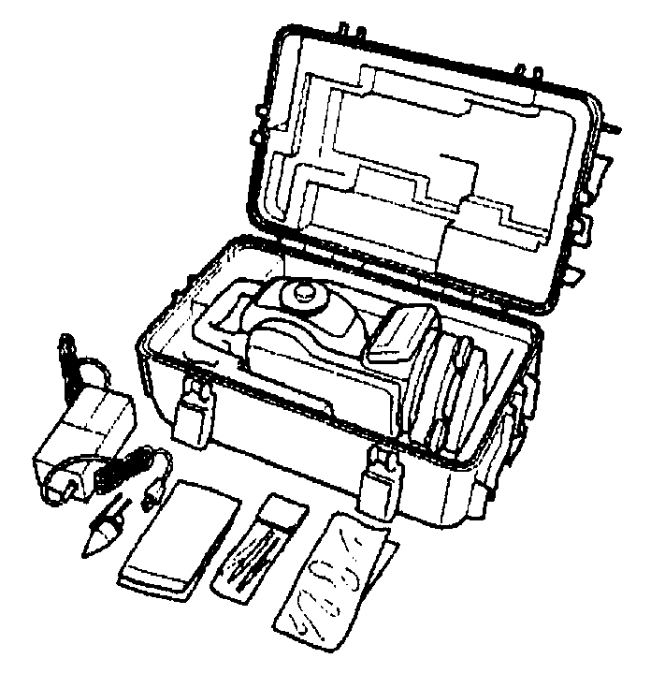 | Observaciones:  1. El cargador BC-19C funciona a AC 230V y el BC-19B a AC 120V .  2. La plomada y su gancho se suministran para determinados mercados.  3. En determinados mercados se suministran 2 baterías.

1 NOMENCLATURA Y FUNCIONES

1.1 Nomenclatura

Palanca de fijación de la plataforma nivelante
Tornillo de fijación del asa de transporte
Visor colimador
Tornillo nivelante
Base
Tornillo de ajuste del nivel circular
Nivel circular
Pantalla en 2 caras
(sólo GTS-211D )
Freno del movimiento horizontal
Lente del objetivo
Asa de transporte
Telescopio de plomada óptica
Marca central del instrumento
Tornillo tangencial horizontal

Mando de enfoque del telescopio
Asa del telescopio
Pantalla
( GTS-211D : 2 caras
GTS-212/213 : 1 cara)
Palanca de fijación de la batería
Batería BT-23Q
Marca central del instrumento
Nivel alidada
Ocular del telescopio
*Freno de movimiento vertical
* Tornillo tangencial vertical tangent screw
* Conector (GTS-212/213)
(Salida serie RS-232C)
* Conector (GTS-211D)
(Salida serie RS-232C)

*1) La posición del freno del movimiento vertical y del tornillo tangencial vertical será diferente dependiendo del mercado.
2) La posición del conector (salida serie RS-232C) para los modelos GTS 212/213 será diferente dependiendo del mercado.

1.2 Pantalla
- Pantalla
La pantalla utiliza una matriz de puntos LCD de 4 líneas y 20 caracteres por línea. Generalmente, las tres líneas superiores muestran los datos medidos, y la línea inferior muestra la función de cada tecla que varía según el modo de medición.
- Contraste e iluminación
Puede ajustar el contraste y la iluminación de la pantalla de visualización. Consulte el Capítulo 6 “MODO ESPECIAL (Modo Menú)”
- Ejemplo

V : 90°10'20"  HD : 120°30'40"  PON0 RETN PONH P1↓ |  | HD : 120°30'40"  DH* 65,432m  DV : 12,345m  MIDE MODO S/A P1↓

Modo de medición angular Modo de medición de distancia

ángulo V : 90°10'20" Ángulo horizontal : 120°30'40"
ángulo H : 120°30'40" Distancia reducida : 65,432m
Diferencia de altura : 12,345m

Unidad: pies Unidad: pies y pulgadas
HD : 120°30'40"  DH* 123,45 ft  DV : 12.34 ft  MIDE MODO S/A P1↓ |  | HD : 120°30'40"  DH* 123,04.6 fi  DV : 12.03.4 fi  MIDE MODO S/A P1↓

Ángulo horizontal : 120°30'40" Ángulo horizontal : 120°30'40"
Distancia reducida : 123.45 pies Distancia reducida : 123 pies 4pulg.6/8pulg
Diferencia de altura : 12.34 pies Diferencia de altura : 12 pies 3”4/8”

- Símbolos de la pantalla

Pantalla | Índice | Pantalla | Índice
V | Ángulo V | * | Funcionamiento EDM
HD | Ángulo horizontal derecho | m | Unidad de medida
HI | Ángulo horizontal izquierdo | ft | Unidad: pies
DH | Distancia reducida | fi | Unidad: pies y pulgadas
DV | Diferencia de altura
DG | Distancia geométrica
Y | Coordenada Y (Norte)
X | Coordenada X (Este)
Z | Coordenada Z

1.3 Teclado de operación
Teclas | Nombre de la tecla | Función
 | Medida de Coordenadas | Modo de medición de coordenadas
 | Medida de Distancias | Modo de medición de la distancia
ANG | Medida de Angulos | Modo de medición angular
MENU | Tecla de Menú | Alterna los modos menú y normal. Para determinar las mediciones en diversas aplicaciones y ajustar en el modo de menú.
ESC | Tecla Escape | - Vuelve al modo de medición o al modo anterior desde el modo actual.  - Para pasar directamente al modo de REGISTRO DE DATOS o al modo de REPLANTEO desde el modo de medición normal.
POWER | Encendido | Enciende y apaga (ON/OFF) la batería.
F1~F4 | Teclas Especiales.  (Teclas de función) | Responden al mensaje mostrado.

1.4 Tecla de función (teclas especiales)
Los mensajes de las teclas especiales se muestran en la línea inferior de la pantalla. Las funciones se corresponden con los mensajes mostrados.

Modo de medición angular Modo de medida de distancia

H-BZ D/I CMPS P3↓

COMP REP V% P2↓
V:90°10'20"
HD:120°30'40"

PON0 RETN PONH P1↓

EXCEN S.O m/f/i P2↓
HD:120°30'40"
DH* ⟨ ⟨ m
DV:m
MIDE MODO S/A P1↓
[F1] [F2] [F3] [F4]

*

Modo de medición de coordenadas

EXCEN --- m/f/i P3↓

H.Pr H.Inst OCC P2↓
Y:123.456 m
X:34.567 m
Z:78.912 m
MIDE MODO S/A P1↓

Teclas especiales

Modo de medición angular
Pág. | Tecla Esp. | Símbolo de la pantalla | Función
1 | F1 | PON0 | Coloca el ángulo horizontal a 0°00’00”
 | F2 | RETN | Arrastra el ángulo horizontal
 | F3 | PONH | Coloca un ángulo horizontal determinado mediante la introducción de números.
 | F4 | P1↓ | Las funciones de las teclas especiales se muestran en la página siguiente (P2).
2 | F1 | COMP | Colocación de la corrección del desnivel. Si la función se encuentra activada (ON), la pantalla mostrará el valor de corrección
 | F2 | REP | Modo de medición angular repetida
 | F3 | V% | Modo del ángulo vertical (en porcentaje, %)
 | F4 | P2↓ | Más funciones de las teclas especiales se muestran en la página siguiente (P3).
3 | F1 | H-BZ | Activa la alarma para todos los cuadrantes de 90° del ángulo horizontal.
 | F2 | D/I | Alterna el ángulo horizontal a Derecha/Izquierda (D/I) del ángulo horizontal.
 | F3 | CMPS | Enciende y apaga la función de lectura (COMPASS ON/OFF) del ángulo vertical.
 | F4 | P3↓ | Más funciones de las teclas especiales se muestran en la página siguiente (P1)

Modo de medición de la distancia
1 | F1 | MIDE | Inicia la medición
 | F2 | MODO | Activa un modo de medición, Fino/Grueso/Tracking
 | F3 | S/A | Selección del modo audio
 | F4 | P1↓ | Más funciones de las teclas especiales se muestran en la página siguiente (P2).
2 | F1 | EXCEN | Selecciona el modo de medición de punto excéntrico.
 | F2 | S.O | Selecciona el modo de medición de estaquillado/replaneo.
 | F3 | m/f/i | Alterna la unidad de medida en metros, pies, o pies y pulgadas.
 | F4 | P2↓ | Más funciones de las teclas especiales se muestran en la página siguiente (P1).

Modo de medición de coordenadas
1 | F1 | MIDE | Inicia la medición
 | F2 | MODO | Activa un modo de medición, Fino/Grueso/Tracking
 | F3 | S/A | Selección del modo audio
 | F4 | P1↓ | Más funciones de las teclas especiales se muestran en la página siguiente (P2).
2 | F1 | H.Pris | Coloca la altura del prima mediante la introducción de valores.
 | F2 | H.Inst | Coloca la altura del instrumento mediante la introducción de valores.
 | F3 | OCC | Coloca las coordenadas del instrumento mediante la introducción de valores.
 | F4 | P2↓ | Más funciones de las teclas especiales se muestran en la página siguiente (P3).
3 | F1 | EXCEN | Selecciona el modo de medición de punto desplazado.
 | F3 | m/f/i | Alterna la unidad de medida en metros, pies, o pies y pulgadas.
 | F4 | P3↓ | Más funciones de las teclas especiales se muestran en la página siguiente (P1).

1.5 Conector serie RS-232C

El conector serie se utiliza para comunicar los modelos de la serie NTS-325 con un ordenador o un Colector de Datos SOUTH, permitiendo a éstos recibir los datos medidos por el modelo NTS-325, enviar los datos previamente determinados del ángulo horizontal, etc.

- Cada modo muestra los siguientes datos.
Modo | Datos
Modo angular (V, HD o HI) ( V en porcentaje) | V, HD (o HI)
Modo de distancia reducida (HD, DH, DV) | V, HR, DH, DV
Modo de distancia geométrica (V, HD, DG) | V, HD, DG, DH
Modo de coordenadas | Y, X, Z, HD (o V,H,DG,Y,X,Z)

- Los mensajes y datos del modo grueso son iguales a los arriba mostrados.
- Los datos del modo tracking sólo muestran valores de distancias.

Los detalles necesarios para la conexión con los modelos la serie NTS-325 se encuentran en el Manual del Interfaz que se puede adquirir por separado. Por favor consulte el manual.

2 PREPARACIÓN PARA LA MEDICIÓN

2.1 Colocación del instrumento para la medición
Instale el instrumento sobre el trípode. Nivele y centre el instrumento con precisión para garantizar un funcionamiento óptimo. Utilice trípodes con un tornillos de 5/8 pulgadas de diámetro y 11 pasos por pulgada como es el trípode de madera de soporte ancho SOUTH Tipo E.
Referencia: Nivelación y centrado del instrumento
Colocación del trípode  Tornillo nivelante B  Tornillo nivelante C  90°  Punto  Marca central  Tornillo nivelante C  Tornillo nivelante A  Tornillo nivelante B  Tornillo nivelante A  En primer lugar, estire las patas hasta la longitud idónea y apriete las palomillas de sus secciones medias.  2. Fijación del instrumento al cabezal  del trípode  Coloque el instrumento cuidadosamente sobre el trípode y deslícelo aflojando el tornillo del trípode. Apriete ligeramente el tornillo del trípode cuando la plomada de hilo se encuentre exactamente encima del centro del punto.  3. Nivelación aproximada del instrumento  utilizando el nivel circular  ① Gire los tornillos nivelantes A y B para desplazar la burbuja del nivel circular. En este momento la burbuja se encuentra en la perpendicular a la línea que atraviesa los centros de los dos tornillos nivelantes que se están ajustando.  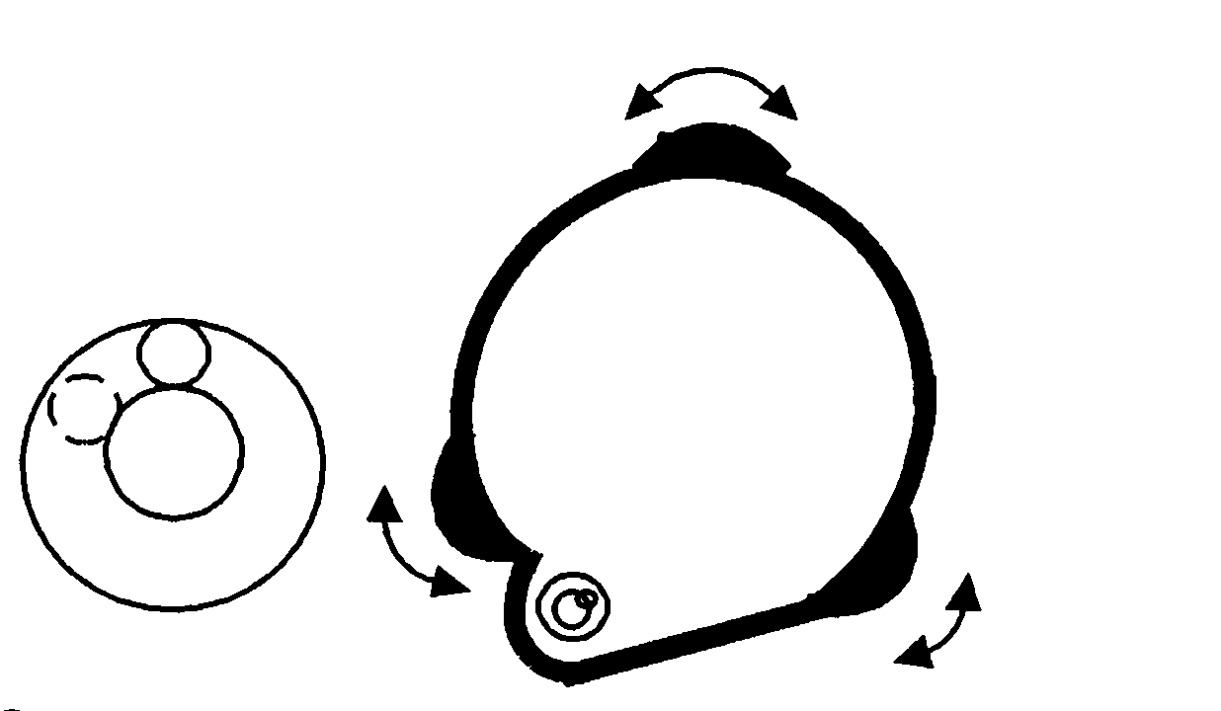  ② Gire el tornillo nivelante C para desplazar la burbuja hacia el centro del círculo.  4. Centrado mediante el nivel de alidada  ① Gire el instrumento horizontalmente utilizando el tornillo del freno del movimiento horizontal y sitúe el nivel de alidada paralelo a la línea que conecta los tornillos nivelantes A y B. A continuación desplace la burbuja hacia el centro del nivel de alidada girando los tornillos nivelantes A y B. | ② Gire el instrumento 90° (100 g) alrededor de su eje vertical y gire el tornillo C que queda hacia el centro de la burbuja, una vuelta más.  ③ Repita las operaciones ① y ② para cada cuadrante de 90° (100g) del instrumento y compruebe que la burbuja se encuentra correctamente centrada en relación con los cuatro puntos.  5. Centrado utilizando el telescopio  de plomada óptica  Ajuste el ocular del telescopio de plomada óptica a su vista.  Deslice el instrumento aflojando el tornillo del trípode, sitúe el punto en la marca central, y apriete de nuevo el tornillo del instrumento. Mueva el instrumento con cuidado para no girarlo, de manera que la desviación de la burbuja sea mínima.  6. Nivelación completa del instrumento  Nivele el instrumento con precisión de modo similar al indicado en el apartado 4. Gire el instrumento y compruebe si la burbuja se encuentra en el centro del nivel circular independientemente de la dirección del telescopio; a continuación apriete bien el tornillo del trípode.

2.2 Interruptor de encendido

① Encienda pulsando este interruptor.
La inicialización de la pantalla dura dos segundos después de los cuales muestra el AJUSTE CERO, el valor de la constante del prisma actual (PSM) y de la corrección atmosférica (PPM). Esto le permite confirmar la constante de prisma utilizada.
② Gire el telescopio para colocar el valor del ángulo vertical en 0°.

INTERRUPTOR DE ENCENDIDO (ON)
SOUTH NTS-325
GIRE LA ALIDADA
Nivel de carga restante de la batería

Ajuste del contraste
PSM : Co PPM : 0
↓ ↑ --- ENTER
Controle en la pantalla el nivel de carga de la batería.
Gire el telescopio.
V : 90°10'20"
HD : 0°00'00"

PON0 RETN PONH P1↓

- Controle en la pantalla el nivel de carga de la batería. Cuando el nivel de carga de la batería sea bajo o la batería indique “batería vacía”, cargue la batería o sustitúyala por una cargada. Consulte el Capítulo 2.3 “Nivel de carga de la batería”.
- Cuando quiera colocar en 0° el ángulo horizontal (si se ha elegido previamente este modo), hágalo girando el instrumento.
- Ajuste del contraste
Esto le permite ajustar el brillo pulsando las teclas [F1](↓) o [F2](↑).
Para memorizar el valor del ajuste al apagar el instrumento, pulse la tecla [F4](ENTER).

Nota: Para colocar el ángulo vertical en 0°, el círculo del ángulo vertical incluye un dato electrónico cuyo valor es 0. La medición del ángulo comienza cuando el telescopio está encendido y el sensor detecta el valor 0.
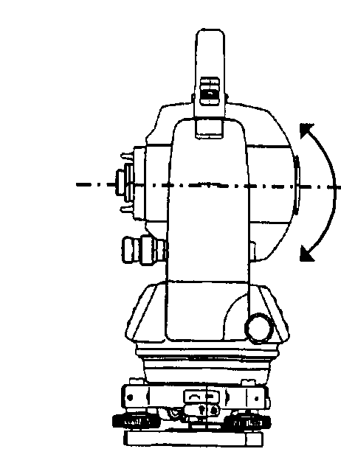
El valor 0 se encuentra cerca de la posición horizontal del telescopio. La colocación del ángulo vertical en 0° puede realizarse fácilmente girando el telescopio.

2.3 Nivel de carga de la batería
Indica la capacidad de la batería.
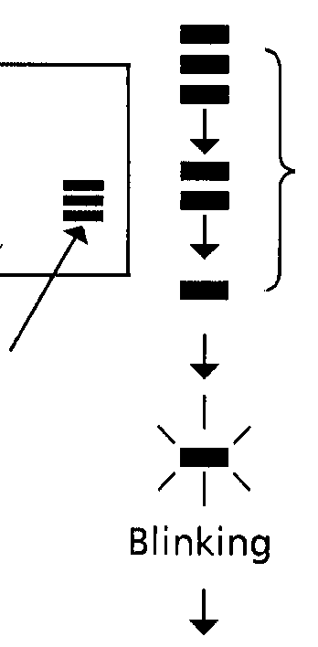
GIRE EL TELESCOPIO  PSM : 0mm PPM: 0  ↓ ↑ --- ENTER |  |  | Puede realizar mediciones.
Indicación del nivel de carga de la batería |  |  | El nivel de carga de la batería es bajo. Cargue o sustituya la batería
 | Intermitente

 | <Batería sin carga>  Desaparecen los otros mensajes | Es imposible realizar mediciones. Es necesario cargar o sustituir la batería.

Nota: 1) La autonomía de la batería depende de condiciones ambientales como temperatura ambiental, tiempo de carga, número de cargas y descargas de la batería, etc. Para mayor seguridad, se recomienda cargar la batería con antelación o llevar baterías de repuesto totalmente cargadas.
2) Para información más detallada sobre el funcionamiento y uso general de la batería consulte el capítulo 14 “Batería y operación de carga”.
3) El indicador de nivel de carga de la batería muestra el correspondiente al modo de medición que se está utilizando en este momento.
La indicación de capacidad actual mostrada por el símbolo del nivel de carga de la batería en el modo de medición angular, no garantiza que la carga de la batería sea suficiente para emplearla en el modo de medición de la distancia.
Puede ocurrir que al cambiar de modo angular a modo de distancia, la medición se interrumpa debido a que el nivel de carga de la batería es insuficiente para el modo de distancia, ya que éste consume más energía que el modo angular.
Observe al encender el instrumento en el modo EDM, se muestra el mensaje “V-PON.0” y el nivel de carga restante de la batería. Esto permite un fácil control de la batería antes de su utilización.

2.4 Corrección de la inclinación del ángulo horizontal y vertical
(Los modelos GTS-212/213 sólo presentan corrección del ángulo vertical)
La corrección automática de la inclinación del ángulo vertical y horizontal se produce al activarse los sensores.
Para garantizar la precisión de la medición del ángulo, los compensadores deben estar activados. También puede utilizarse la pantalla para nivelar con exactitud el instrumento. Si aparece el mensaje de (DESNIVELADO) en la pantalla, esto indica que el instrumento se encuentra fuera del intervalo de compensación automática y debe nivelarse manualmente.
Eje vertical
Eje vertical
Inclinación el eje vertical en la dirección X.

Cenit
Inclinación del eje vertical en la dirección Y
Eje de muñones
Horizontal
Cenit
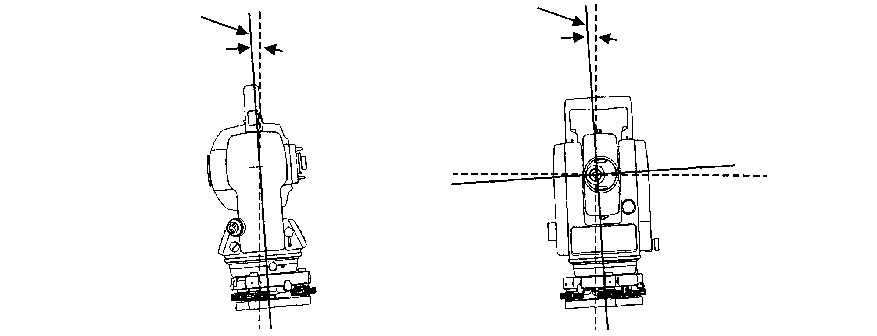
- Los modelos GTS-212 y 213 sólo compensan el valor del ángulo vertical por la inclinación del eje vertical en la dirección X.
- El modelo GTS-211D compensa tanto el valor del ángulo vertical como el del ángulo horizontal por la inclinación del eje vertical en las direcciones X e Y.
- Para más información sobre el compensador de doble eje, consulte el APÉNDICE 1 “Compensador de doble eje”.

GTS211D | Cuando el instrumento está descompensado (DESNIVELADO)

V : ° ' "  HD : ° ' "  <X DESNIVELADO> |  | V : º ' "  HD : ° ' "  <Y DESNIVELADO> |  | V : ° ' "  HD : ° ' "  <XY DESNIVELADO>
Inclinación del eje vertical en la dirección X  fuera del intervalo de corrección |  | Inclinación del eje vertical en la dirección Y  fuera del intervalo de corrección |  | Inclinación del vertical en las direcciones X e Y  fuera del intervalo de corrección

GTS-212/213
V : ° ' "
HD : 120° 30' 40"

<X DESNIVELADO>
- Para activar la corrección automática de la inclinación desde el momento en que se enciende la máquina, consulte el capítulo 6.4.3 “Corrección de la inclinación del ángulo vertical y horizontal (COMPENSADOR ON /OFF)”.
- El valor del ángulo horizontal y vertical es inestable cuando el instrumento se encuentra sobre una base inestable o si hace viento. En este caso puede desactivar la función de corrección automática de la inclinación del ángulo vertical y horizontal .

- Activación de la función de corrección de la inclinación mediante teclas especiales

Permite seleccionar la función de compensador encendido/apagado. El ajuste no se guarda en la memoria al apagar el instrumento.
[Ejemplo] Compensador X,Y APAGADO

Procedimiento | Tecla |  | Pantalla
① Pulse la tecla [F4] para pasar a la página 2. |  |  | V : 90°10'20"  HD : 120°30'40"  PON0 RETN PONH P1↓
 | [F4] |  | COMP REP V% P2↓
② Pulse la tecla [F1](COMP.).  En el caso de que ya esté seleccionada la opción de ENCENDIDO (ON), la pantalla mostrará el valor de la corrección de la inclinación. | [F1] |  | COMPENSADOR: [XY-ON]  X: :-0°00'25"  Y: : 0°00'20"  X-ON XY-ON OFF −−−
③ Pulse la tecla [F3](OFF). | [F3] |  | COMPENSADOR: [OFF]  X-ON XY-ON OFF −−−
④ Pulse la tecla [ESC]. | [ESC] |  | V : 90°10'20"  HD : 120°30'40"  COMP REP V% P2↓
- El modo de colocción aquí realizado no se guardará en la memoria al apagar el instrumento. Para que se corrija la inclinación durante la inicialización del instrumento (los ajustes se guardan en la memoria al apagar el instrumento) consulte el capítulo 6.4.3 “Corrección de la inclinación del ángulo vertical y horizontal (COMPENSADOR ON/OFF)”.

2.5 Introducción de caracteres alfanuméricos
Le permite introducir caracteres alfanuméricos como la altura del instrumento, del prisma, punto de la estación, orientación, etc....

- Selección de un valor
[Ejemplo de colocación] Base ocupada por la estación en el modo de registro de datos.

La flecha indica el valor que debe introducir.

La flecha se desplaza hacia arriba y hacia abajo al pulsar las teclas [] o [].

[] o []

Pto# →ST-01
ID :
H.Inst : 0.000 m
ENTRE BUSC GRA YXZst

Pto# : ST-01
ID →
H.Inst : 0.000 m
ENTRE BUSC GRA YXZst

Pto# : ST-01
ID :
H.Inst → 0.000 m
ENTRE BUSC GRA YXZst

- Introducción de caracteres alfanuméricos

① Desplace la flecha para introducir un valor utilizando las tecla [] o [].

② Pulse la tecla [F1](ENTRE.).
La flecha se convierte en igual (=).

Los caracteres se muestran en la línea inferior.

③ Pulse la tecla [] o [] para seleccionar una página.

④ Pulse la tecla de función para seleccionar un grupo de caracteres.

Ejemplo: Se ha pulsado la tecla [F2] (QRST).

Pto# →
ID :
H.Inst : 0.000 m
ENTRE BUSC GRA YXZst

YZ+#[SPC]---[ENT]

MNOP QRST UVWX [ENT]

ABCD EFGH IJKL [ENT]
Pto#→
ID:
H.Inst:0.000 m
1234 5678 90. − [ENT]

[F1] [F2] [F3] [F4]

Pto# =
ID :
H.Inst : 0.000 m
(Q) (R) (S) (T)

[F1] [F2] [F3] [F4]

⑤ Pulse la tecla de función para seleccionar un carácter.

Ejemplo: Se ha pulsado la tecla [F4](T).

Seleccione el siguiente carácter de igual manera.

⑥ Pulse la tecla [F4](ENT).
La flecha se desplaza al siguiente valor.

Pto# =T
ID :
H.Inst : 0.000 m
MNOP QRST UVWX [ENT]

Pto# =SOUTH-1
ID :
H.Inst : 0.000 m
MNOP QRST UVWX [ENT]

Pto# =SOUTH-1
ID →
H.Inst : 0.000 m
ENTRE BUSC GRA YXZst

- Para corregir un carácter, desplace el cursor hasta el carácter que desea corregir pulsando la tecla [] o [] e introdúzcalo de nuevo.

3 MEDICIÓN ANGULAR

3.1 Medición del ángulo horizontal a derecha y del ángulo vertical
Asegúrese de que el instrumento se encuentra en el modo de medición angular.

Procedimiento | Tecla |  | Pantalla
① Colime el primer punto (A). | Colimar A |  | V : 90°10'20"  HD : 120°30'40"  PON0 RETN PONH P1↓
② Coloque el ángulo horizontal del punto A en 0 00’00”  Pulse la tecla [F1] (PON.0) y pulse la tecla [F3] (SÍ). | [F1] |  | COLOCAR ANGULO.H A 0  >OK?  −−− −−− [NO] [SI]
 | [F3] |  | V : 90°10'20"  HD : 0°00'00"  PON0 RETN PONH P1↓
③ Colime el segundo punto (B).  Se mostrará el ángulo V/H con el punto B. | Colimar B |  | V : 98°36'20"  HD : 160°40'20"  PON0 RETN PONH P1↓

Referencia
Cómo colimar

① Dirija el telescopio hacia la luz. Gire el anillo dióptrico y ajuste las dioptrías de modo que distinga claramente el retículo.
(Para enfocar, gire el anillo dióptrico hacia usted y luego hacia el foco).
② Sitúe el punto que desea colimar en el pico de la marca triangular del visor colimador. Deje algo de espacio entre el colimador y usted al realizar esta operación.
③ Enfoque el punto que desea colimar con el mando de enfoque.
Ocular del telescopio
(Anillo dióptrico)
Mando de enfoque

* Si se produce paralaje entre los hilos del retículo y el punto que desea colimar, al observarlo horizontal o verticalmente con el telescopio, el enfoque o el ajuste de las dioptrías es incorrecto. Esto influye negativamente sobre la precisión de la medida.
Elimine el paralaje realizando cuidadosamente el enfoque y el ajuste dióptrico.

3.2 Alternar ángulo horizontal a izquierda/derecha

Asegúrese de que el instrumento se encuentra en el modo de medición angular.

Procedimiento | Tecla |  | Pantalla
① Pulse dos veces la tecla [F4] (↓) para pasar a la página 3. |  |  | V : 90°10'20"  HD : 120°30'40"  PON0 RETN PONH P1↓
 | [F4] |  | COMP REP V% P2↓
 | dos veces |  | H-BZ D/I CMPS P3↓
② Pulse la tecla [F2](D/I).  El modo de ángulo horizontal a la derecha (HD) pasa del modo del ángulo horizontal a la izquierda (HI). | [F2] |  | V : 90°10'20"  HI : 239°29'20"  H-BZ D/I CMPS P3↓
③ Realice las mediciones como en el modo HI.
- Cada vez que pulse la tecla [F2](D/I), los modos HD y HI se alternarán.

3.3 Medición desde el ángulo horizontal deseado

3.3.1 Colocación del ángulo horizontal arrastrando el ángulo

Asegúrese de que el instrumento se encuentra en el modo de medición angular.

Procedimiento | Tecla |  | Pantalla
① Coloque el ángulo horizontal deseado utilizando el tornillo tangencial horizontal. | Mostrar el valor del ángulo |  | V : 90°10'20"  HD : 130°40'20"  PON0 RETN PONH P1↓
② Pulse la tecla [F2] (RETN). | [F2] |  | RETENER ANG H  HD= 130°40'20"  <Conforme?  −−− −−− [NO] [SI]
③ Colime el punto deseado | Colimar
④ Pulse la tecla [F3] (SI) para no mantener más el ángulo horizontal .*)  La pantalla vuelve al modo normal de medición angular. | [F3] |  | V : 90°10'20"  HD : 130°40'20"  PON0 RETN PONH P1↓
*1) Para volver al modo anterior, pulse la tecla [F4] (NO).

3.3.2 Colocación del ángulo horizontal a través del teclado

Asegúrese de que el instrumento se encuentra en el modo de medición angular.

Procedimiento | Tecla |  | Pantalla
① Colime el punto deseado | Colimar |  | V : 90°10'20"  HD : 170°30'20"  PON0 RETN PONH P1↓
② Pulse la tecla [F3](PONH). | [F3] |  | COLOCAR ANGULO.H  DH:  ENTRE −−− −−− ENTER
 | [F1] |  | 1234 5678 90.- [ENT]
③ Introduzca el ángulo horizontal deseado utilizando las teclas. *1)  Por ejemplo: 70°40’20”  Cuando termine, podrá realizar la medición normal desde el ángulo horizontal necesario. | 70.4020  [F4] |  | V : 90°10'20"  HD : 70°40'20"  PON0 RETN PONH P1↓
*1) Consulte el Capítulo 2.5 “Introducción de caracteres alfanuméricos”.

3.4 Modo porcentual del ángulo vertical (%)
Asegúrese de que el instrumento se encuentra en el modo de medición angular.

Procedimiento | Tecla |  | Pantalla
① Pulse la tecla [F4] (↓) para pasar a la página 2. |  |  | V : 90°10'20"  HD : 170°30'20"  PON0 RETN PONH P1↓
 | [F4] |  | COMP REP V% P2↓
② Pulse la tecla [F3](V%). *1) | [F3] |  | V : -0.30 %  HD : 170°30'20"  COMP REP V% P2↓
*1) Cada vez que pulse la tecla [F3](V%), cambiará el modo de la pantalla .
- Cuando la medición supera los ±45° (±100%) desde la horizontal, la pantalla muestra el mensaje de <EXCESO>.

3.5 Medición angular repetida (sólo modelo GTS-211D)
Asegúrese de que el instrumento se encuentra en el modo de medición angular.
Procedimiento | Tecla |  | Pantalla
① Pulse la tecla [F4] (↓) para pasar a la página 2. |  |  | V : 90°10'20"  HD : 170°30'20"  PON0 RETN PONH P1↓
 | [F4] |  | COMP REP V% P2↓
② Pulse la tecla [F2] (REP). | [F2] |  | REPETICION ANGULO  >OK ?  −−− −−− [SI] [NO]
③ Pulse la tecla [F3](SI). | [F3] |  | REPETIR ANGULO[ 0]  Ht : 0°00'00"  Hm :  PON0 V/H REL RETN
④ Colime el punto A y pulse la tecla [F1](PON0). | Colimar A  [F1] |  | REPETIR ANGULO[ 0]  Ht : 0°00'00"  Hm :  PON0 V/H REL RETN
⑤ Colime el punto B utilizando el freno horizontal y el tornillo tangencial  Pulse la tecla [F4](RETN). | Colimar B  [F4] |  | REPETIR ANGULO[ 1]  Ht : 45°10'00"  Hm : 45°10'00"  PON0 V/H REL RETN
⑥ Colime de nuevo el punto A utilizando el freno horizontal y el tornillo tangencial y pulse [F3](SOLL) | Colimar A de nuevo  [F3] |  | REPETIR ANGULO[ 1]  Ht : 45°10'00"  Hm : 45°10'00"  PON0 V/H REL RETN
⑦ Colime de nuevo el punto B utilizando el freno horizontal y el tornillo tangencial y pulse la tecla [F4] (RETN). | Colimar B de nuevo  [F4] |  | REPETIR ANGULO[ 2]  Ht : 90°20'00"  Hm : 45°10'00"  PON0 V/H REL RETN
⑧ Repita los pasos ⑥ al ⑦ para realizar el número deseado de mediciones. |  |  | REPETIR ANGULO[ 4]  Ht : 180°40'00"  Hm : 45°10'00"  PON0 V/H REL RETN
 |  |  | [Ejemplo] medición 4
⑨ Para volver al modo angular normal, pulse la tecla [F2](V/H) o la tecla de [ESC]. | [ESC]  o  [F2] |  | REPETIR ANGULO  Salir  >OK ?  −−− −−− [SI] [NO]
 |  |  | (continuación)
⑩ Pulse la tecla [F3](SI). | [F3] |  | V : 90°10'20"  HD : 170°30'20"  PON0 RETN PONH P1↓
- El ángulo horizontal puede acumularse hasta
(3600°00'00" - valor mínimo)(ángulo horizontal a la derecha) o -(3600°00'00" - valor mínimo)(ángulo horizontal a la izquierda) . Si la lectura es cada 5 segundos, el ángulo horizontal acumulado puede alcanzar los ±3599°59'55".

3.6 Señal acústica para los incrementos de 90° del ángulo horizontal

Cuando el ángulo horizontal se encuentra en un rango de ±1° respecto a 0°, 90°, 180° ó 270° se escucha una señal acústica. La señal acústica se detiene sólo cuando el ángulo horizontal se ajusta a 0°00'00", 90°00'00" , 180°00'00" ó 270°00'00".
Este ajuste no se guarda en la memoria al apagar el instrumento. Consulte el capítulo 16 “SELECCIÓN DEL MODO” para realizar esta operación al inicio (guardarlo en la memoria después de apagar el instrumento).
Asegúrese de que el instrumento se encuentra en el modo de medición angular.

Procedimiento | Tecla |  | Pantalla
① Pulse dos veces la tecla [F4] (↓) para pasar a la página 2 de las funciones. | [F4] |  | V : 90°10'20"  HD : 170°30'20"  PON0 RETN PONH P1↓
 | dos veces |  | H-BZ D/I CMPS P3↓
② Pulse la tecla [F1](H-BZ).  Se mostrarán los datos del ajuste previo. | [F1] |  | PITIDO H-CUAD [OFF]  [ON] [OFF] −−− ENTER
③ Pulse la tecla [F1](ON) o la tecla [F2](OFF) para seleccionar que la señal acústica esté ENCENDIDA/APAGADA. | [F1] o [F2] |  | PITIDO H-CUAD [ON]  [ON] [OFF] −−− ENTER
④ Pulse la tecla [F4](ENTER). | [F4] |  | V : 90°10'20"  HD : 170°30'20"  PON0 RETN PONH P1↓

3.7 Lectura vertical tipo brújula

El ángulo vertical aparece como se muestra a continuación.

+90°
0°
0°
-90°

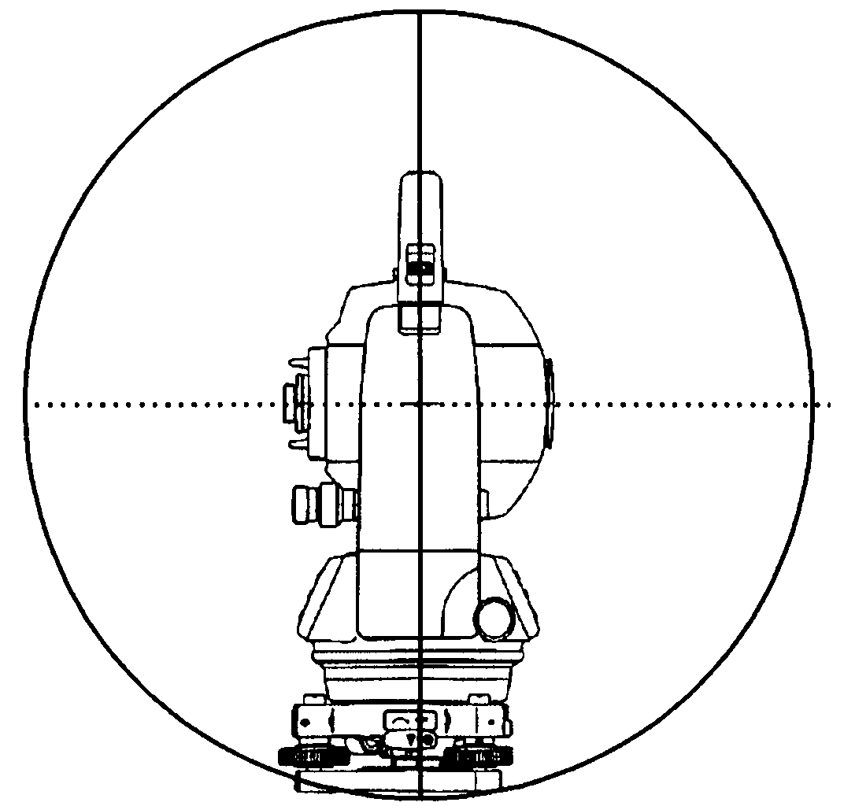

Procedimiento | Tecla |  | Pantalla
① Pulse dos veces la tecla [F4] (↓) para pasar a la página 3. | [F4]  dos veces |  | V : 98°10'20"  HD : 170°30'20"  PON0 RETN PONH P1↓
 |  |  | H-BZ D/I CMPS P3↓
② Pulse la tecla [F3](CMPS).*1) *1) | [F3] |  | V : - 8°10'20"  HD : 170°30'20"  H-BZ D/I CMPS P3↓
*1) Cada vez que pulse la tecla [F3](V%) cambia el modo de la pantalla.

4 MEDICIÓN DE DISTANCIA
Nota: Tenga en cuenta que la pantalla no puede mostrar valores de distancia superiores a 2.000 m.

4.1 Colocación de la corrección atmosférica
Para obtener el valor de la corrección atmosférica deberá medir la presión y la temperatura. Consulte el capítulo 12.2 “Colocación del valor de la corrección atmosférica”.

4.2 Colocación de la constante del prisma
El valor de la constante del prisma South es 0. Coloque la corrección del prisma en 0. Si el prisma es de otra marca, deberá informarse de su constante. Consulte el capítulo 11 “Colocación de la constante del prisma”. Este valor se almacena en la memoria al apagar el instrumento.

4.3 Medición de distancia (Medición continua)
Asegúrese de que el instrumento se encuentra en el modo de medición angular.
Procedimiento | Tecla |  | Pantalla
① Colime el centro del prisma. | Colimar |  | V : 90°10'20"  HD : 120°30'40"  PON0 RETN PONH P1↓
② Pulse la tecla []  Comienza la medición de la distancia. *1),*2) | [] |  | HD : 120°30'40"  DH*[ r ] < < m  DV : m  MIDE MODO S/A P1↓
Se muestran las distancias medidas. *3)∼*5) |  |  | HD : 120°30'40"  DH* 123.456 m  DV : 5.678 m  MIDE MODO S/A P1↓
- Al pulsar de nuevo la tecla [], la pantalla pasa a ángulo horizontal [HD] y vertical [V] y distancia geométrica (DG). *6) | [] |  | V : 90°10'20"  HD : 120°30'40"  DG* 131.678 m  MIDE MODO S/A P1↓
*1) Cuando el EDM está funcionando, aparece la marca "* " en la pantalla.
*2) Para cambiar el modo de Fino a Grueso o Tracking, consulte el Capítulo 4.5 “Modo fino/ Modo Grueso / Modo Tracking”.
Para ajustar la medición de distancia al encender el instrumento, consulte el Capítulo 16 “Selección del modo”.
*3) Los símbolos de las unidades de distancia “m” (en metros), "ft" (en pies) o “fi” (en pies y pulgada) se alternan y aparecen con la señal acústica cada vez que se renuevan los datos de la distancia.
*4) El instrumento puede repetir automáticamente la medición si el resultado se ve afectado por la reverberación, etc...
*5) Para volver al modo normal de medición angular desde el modo de medición de distancia, pulse la tecla [ANG].
*6) Puede seleccionar el orden de aparición en la pantalla (H.D, DV, DH) o (V, H.D, DG) para el modo inicial de medición de distancia. Consulte el Capítulo 16 “SELECCIÓN DEL MODO”.

4.4 Medición de distancia (n mediciones/medición única)

Cuando se determina previamente el número de mediciones, el modelo GTD-210 mide la distancia ese número de veces. La distancia mostrada será la media.
Cuando el número de veces predeterminado es 1, la distancia mostrada no será la media, ya que sólo se realiza una medición. El número determinado en la fábrica es 1.

Asegúrese de que el instrumento se encuentra en el modo de medición angular.

Procedimiento | Tecla |  | Pantalla
① Colime el centro del prisma. |  |  | V : 90°10'20"  HD : 120°30'40"  PON0 RETN PONH P1↓
② Pulse la tecla []  Comienza la medición continua. | [] |  | HD : 120°30'40"  DH*[ r ] < < m  DV : m  MIDE MODO S/A P1↓
③ Pulse la tecla [F1](MIDE) mientras realiza la medición continua. *2) | [F1] |  | HD : 120°30'40"  DH*[ n ] < < m  DV : m  MIDE MODO S/A P1↓
Se muestra el valor medio y desaparece la marca "*".
- Pulse de nuevo la tecla [F1](MIDE) mientras se esté funcionando el EDM, y el modo pasará a medición continua. |  |  | HD : 120°30'40"  DH : 123.456 m  DV : 5.678 m  MIDE MODO S/A P1↓
*1) Es posible establecer el modo de medición para n mediciones o en medición continua al encender instrumento. Consulte el Capítulo 16 “SELECCIÓN DEL MODO”.
*2) Para determinar el número de veces (N-veces) que se realizará la medición, consulte el Capítulo 16 “SELECCIÓN DEL MODO”.

○ Elección de las unidades metros, pies, pies+pulgada mediante las teclas de función
Es posible cambiar las unidades en que se expresa la medición de la distancia mediante las teclas de función.
Esta operación no se guarda en la memoria al apagar el instrumento. Consulte el Capítulo 16 “SELECCIÓN DEL MODO” para establecer la colocación inicial (guardarlo en la memoria al apagar el instrumento).

Procedimiento | Tecla |  | Pantalla
① Pulse la tecla [F4] (P1↓) para pasar a la página 2 . |  |  | HD : 120°30'40"  DH* 2.000 m  DV : 3.000 m  MIDE MODO S/A P1↓
 | [F4] |  | EXCEN REP m/f/i P2↓
② Cada vez que pulse la tecla [F3](m/f/i), cambiará la unidad en pantalla.  - Cada vez que pulse la tecla [F3](m/f/i), cambia el modo de las unidades. | [F3] |  | HD : 120°30'40"  DH* 6.560 pies  DV : 9.845 pies  EXCEN REP m/f/i P2↓

4.5 Modo fino/ Modo tracking/Modo grueso
Esta colocación no se guarda en la memoria al apagar el instrumento. Consulte el Capítulo 16 “SELECCIÓN DEL MODO” para establecer la colocación inicial (guardado en la memoria al apagar el instrumento).

○Modo Fino : Es el modo normal de medición de la distancia.
La unidad mostrada es : 1mm
Tiempo de medición : aprox. 2.5 seg.
○Modo Tracking : Este modo realiza la medición en menos tiempo que el modo fino.
Es muy útil para seguir objetos en movimiento o realizar tareas de replanteo.
La unidad mostrada es : 10mm
Tiempo de medición : aprox. 0.3 seg.
○Modo Grueso : Este modo realiza la medición en menos tiempo que el modo fino.
La unidad mostrada es : 10mm ó 1mm
Tiempo de medición : aprox. 0.5 seg.

Procedimiento | Tecla |  | Pantalla
HD : 120°30'40"
DH* 123.456 m
DV : 5.678 m
MIDE MODO S/A P1↓
① Pulse la tecla [F2] (MODO) en el modo de medición de distancia .*1)  Se mostrará el carácter inicial (FTC) del modo colocado. (F:Fino, T:Tracking, G:Grueso). | [F2] |  | HD : 120°30'40"  DH* 123.456 m  DV : 5.678 m  FINA TRACK GRUESA F
② Pulse la tecla [F1] (FINA), [F2](TRACK) o [F3](GRUESA). | [F1]∼[F3] |  | HD : 120°30'40"  DH* 123.456 m  DV : 5.678 m  MIDE MODO S/A P1↓
*1) Para anular, pulse la tecla [ESC].

4.6 Replanteo (Rep)

Muestra la diferencia entre la distancia medida y la distancia de replanteo introducida con el teclado.
Distancia medida - distancia de replanteo = valor mostrado
- En la operación de replanteo puede seleccionar la distancia reducida (HD), diferencia de altura (DV) y distancia geométrica (DG).

Procedimiento | Tecla |  | Pantalla
① Pulse la tecla [F4](↓) en el modo de medición de distancia para acceder a la página 2. |  |  | HD : 120°30'40"  DH* 123.456 m  DV : 5.678 m  MIDE MODO S/A P1↓
 | [F4] |  | EXCEN REP m/f/i P2↓
② Pulse la tecla [F2](REP).  Se mostrarán los datos previos. | [F2] |  | REPLANTEO  DH : 0.000 m  DH DV DG −−−
③ Seleccione el modo de medición pulsando [F1] a [F3].  Ejemplo: Distancia reducida | [F1] |  | REPLANTEO  DH : 0.000 m  INPUT −−− −−− ENTER
④ Introduzca la distancia para el replanteo.*1) | [F1] |  | 1234 5678 90. − [ENT]
 | Introducir datos  [F4] |  | REPLANTEO  DH : 100.000 m  INPUT −−− −−− ENTER
⑤ Colime el punto (Prisma).  Comienza la medición. | Colimar P |  | HD : 120°30'40"  dDH*[ r ] < < m  DV : m  MIDE MODO S/A P1↓
Muestra la diferencia entre la distancia medida y la distancia de replanteo. |  |  | HD : 120°30'40"  dDH* : 23.456 m  DV : 5.678 m  MIDE MODO S/A P1↓
⑥ Desplace el punto hasta que la diferencia sea
0 m.
*1) Consulte el Capítulo 2.5 “Introducción de caracteres alfanuméricos”.
- Para volver al modo normal de medición de distancia, coloque la distancia de replanteo en “0” m o apague el instrumento.

4.7 Modo de medición de puntos excéntricos

Este modo resulta útil cuando es difícil ajustar directamente el prisma, por ejemplo, en el centro de un árbol. Sitúe el prisma a la misma distancia horizontal del instrumento que el punto A₀ que desea medir.
Para medir las coordenadas del punto central, utilice la medición de punto excéntrico después de colocar la altura del prisma/altura del instrumento.

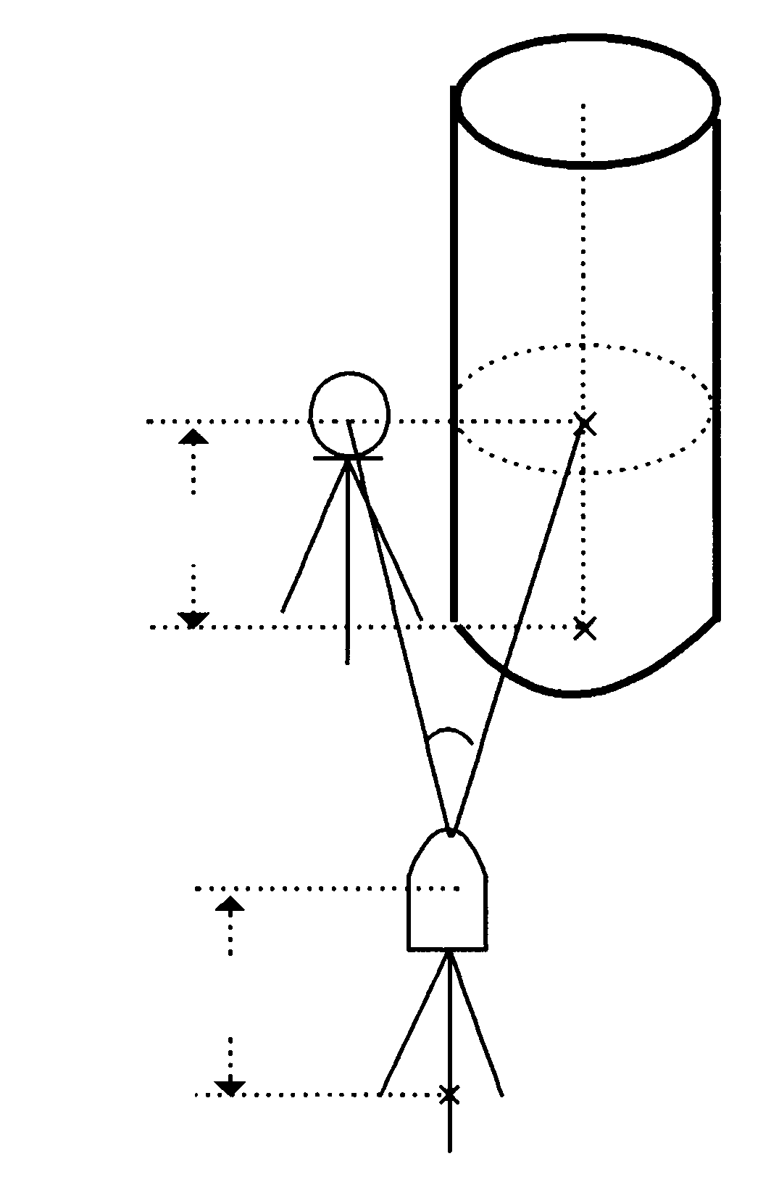  Prisma P  Altura del prisma  Altura del instrumento  Punto estación  A₀  A₁ | Al realizar la medición de las coordenadas del punto A₁ del suelo:  Coloque la altura del instrumento/altura del prisma.  Cuando realice la medición de las coordenadas del  punto A₀:  Coloque sólo la altura del instrumento. (Coloque la altura del prisma en 0).
- Coloque la altura del instrumento/altura del prisma antes de activar el modo de medición de punto excéntrico.
- Consulte el Capítulo 5.1 “Determinación de las coordenadas del punto ocupado” para colocar las coordenadas de la estación ocupada.
Procedimiento | Tecla |  | Pantalla
① Pulse la tecla [F4](↓) en el modo de medición de distancia para acceder a la página 2. |  |  | HD : 120°30'40"  DH : 123.456 m  DV : 5.678 m  MIDE MODO S/A P1↓
 | [F4] |  | EXCEN REP m/f/i P2↓
② Pulse la tecla [F1](EXCEN). | [F1] |  | MEDICION EXCENTRICA  HD : 120°30'40"  DH : m  MEAS −−− −−− SET
③ Colime el prisma P, y pulse la tecla [F1](MIDE). | Colimar P  [F1] |  | MEDICION EXCENTRICA  HD : 110°20'30"  DH* < < m  MEAS −−− −−− SET
 |  |  | (continuación)
Deberá medirse la distancia reducida desde el instrumento al prisma. |  |  | MEDICION EXCENTRICA  HD : 110°20'30"  DH* 56.789 m  MEAS −−− −−− SET
④ Pulse la tecla [F4](PON) para determinar la posición del prisma. | [F4] |  | MEDICION EXCENTRICA  HD : 110°20'30"  DH : 56.789 m  NEXT −−− −−− −−−
⑤ Colime el punto A₀ utilizando el freno de movimiento horizontal y el tornillo tangencial horizontal. | Colimar A₀ |  | MEDICION EXCENTRICA  HD : 150°30'50"  DH : 56.789 m  NEXT −−− −−− −−−
⑥ Muestra la diferencia de altura del punto A₀. | [] |  | MEDICION EXCENTRICA  HD : 110°20'30"  DV : 34.567 m  NEXT −−− −−− −−−
⑦ Muestra la distancia geométrica del punto A₀.  - Cada vez que pulse la tecla [] aparecerá una secuencia mostrando la distancia reducida, la diferencia de altura y la distancia geométrica. | [] |  | MEDICION EXCENTRICA  HD : 110°20'30"  DG : 45.678 m  NEXT −−− −−− −−−
⑧ Muestra la coordenada Y del punto A₀ o A₁.  - Cada vez que pulse la tecla [] aparecerá una secuencia mostrando las coordenadas X, Y y Z. | [] |  | MEDICION EXCENTRICA  HD : 110°20'30"  Y : -12.345 m  NEXT −−− −−− −−−
- Para volver al paso ③, pulse la tecla [F1] (PROX).
- Para volver al modo anterior, pulse la tecla [ESC].

5 MEDICIÓN DE LAS COORDENADAS

5.1 Determinación de las coordenadas del punto ocupado
Determine las coordenadas del instrumento (punto ocupado por la estación) respecto del origen de las coordenadas y el instrumento convertirá y mostrará automáticamente las coordenadas el punto desconocido (punto ocupado por el prisma) respecto del origen.
Es posible mantener las coordenadas del punto de la estación después de apagar el instrumento. Consulte el Capítulo 16 “SELECCIÓN DEL MODO”.
- La altura del instrumento no se guarda en la memoria al apagar el instrumento.

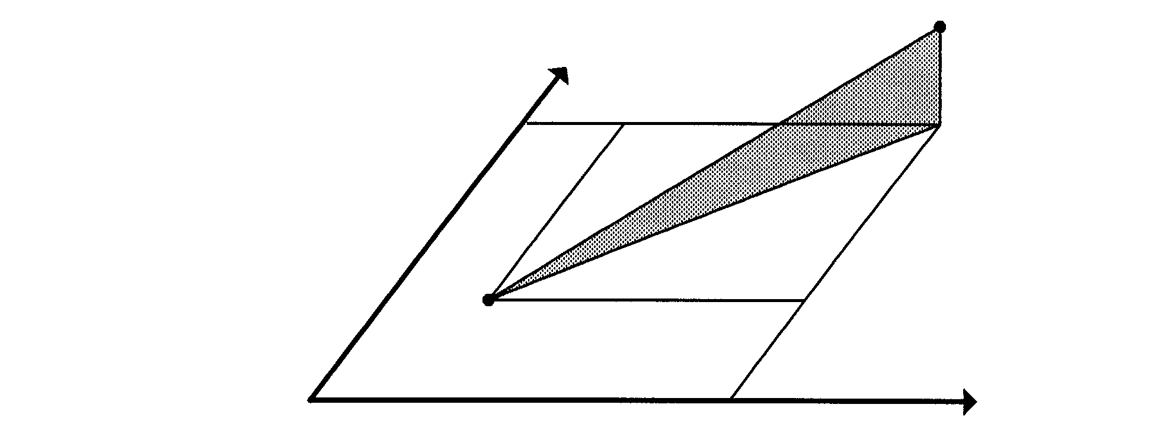
Prisma (x,y,z)
X
Origen (0,0,0)
Y
x
y
Pto. Instr. C
z

Procedimiento | Tecla |  | Pantalla
① Pulse la tecla [F4](↓) del modo de medición de coordenadas para pasar a la página 2. |  |  | Y : 123.456 m  X : 34.567 m  Z : 78.912 m  MIDE MODO S/A P1↓
 | [F4] |  | H.Pris H.Inst EST P2↓
② Pulse la tecla [F3](EST). | [F3] |  | Y→ 0.000 m  X : 0.000 m  Z : 0.000 m  ENTRE −−− −−− ENTER
③ Introduzca el valor de la coordenada Y.*1) | [F1] |  | 1234 5678 90. − [ENT]
 | Introducir datos  [F4] |  | Y : -72.000 m  X→ 0.000 m  Z : 0.000 m  ENTRE −−− −−− ENTER
④ Introduzca el valor de las coordenadas X y Z de la misma manera.  Una vez introducidos los valores, la pantalla volverá a mostrar la medición de coordenadas. |  |  | Y : 51.456 m  X : 34.567 m  Z : 78.912 m  MIDE MODO S/A P1↓
*1) Consulte el Capítulo 2.5 “Introducción de caracteres alfanuméricos”.
- Introduzca en el intervalo -999999,999m ≤Y,X,Z≤ +999999.999 m
-999999.999 ≤Y,X,Z≤ +999999.999 ft.
-999999.11.7 ≤Y,X,Z≤ +999999.11.7 ft.+inch

5.2 Determinación de la altura del instrumento
El valor de la altura del instrumento en este modo se borrará al apagar el instrumento.
Procedimiento | Tecla |  | Pantalla
① Pulse la tecla [F4](↓) del modo de medición de coordenadas para pasar a la página 2. |  |  | Y : 123.456 m  X : 34.567 m  Z : 78.912 m  MIDE MODO S/A P1↓
 | [F4] |  | H.Pris H.Inst EST P2↓
② Pulse la tecla [F2](H.Inst).  Se muestra el valor actual. | [F2] |  | ALTURA INSTRUMENTO  ENTRADA  H.Inst: 0.000 m  ENTRE −−− −−− ENTER
③ Introducir la altura del instrumento. *1) | [F1] |  | 1234 5678 90. − [ENT]
 | Introducir H. Inst  [F4] |  | Y : 123.456 m  X : 34.567 m  Z : 78.912 m  MIDE MODO S/A P1↓
*1) Consulte el Capítulo 2.5 “Introducción de caracteres alfanuméricos”.
- Introduzca en el intervalo -999999,999m ≤Altura del instrumento≤ +999.999 m
-999.999 ≤Altura del instrumento≤ +999.999 ft.
-999.11.7 ≤Altura del instrumento≤ +999.11.7 ft.+inch

5.3 Determinación de la altura del prisma
Puede utilizar este modo para obtener los valores de las coordenadas Z. El valor de la altura de la altura del prisma en este modo se borrará al apagar el instrumento.
Procedimiento | Tecla |  | Pantalla
① Pulse la tecla [F4](↓) del modo de medición de coordenadas para pasar a la página 2. |  |  | Y : 123.456 m  X : 34.567 m  Z : 78.912 m  MIDE MODO S/A P1↓
 | [F4] |  | H.Pris H.Inst EST P2↓
② Pulse la tecla [F1](H.Pris).  Se muestra el valor actual. | [F1] |  | ALTURA PRISMA  ENTRADA  H.Pris : 0.000 m  ENTRE −−− −−− ENTER
③ Introducir la altura del prisma. *1) | [F1] |  | 1234 5678 90. − [ENT]
 | Introducir altura prisma  [F4] |  | Y : 123.456 m  X : 34.567 m  Z : 78.912 m  MIDE MODO S/A P1↓
*1) Consulte el Capítulo 2.5 “Introducción de caracteres alfanuméricos”.
- Introduzca en el intervalo -999999,999m ≤Altura del prisma≤ +999.999 m
-999.999 ≤Altura del prisma≤ +999.999 ft.
-999.11.7 ≤Altura del prisma≤ +999.11.7 ft.+inch

5.4 Realización de la medición de las coordenadas
Mida las coordenadas introduciendo la altura del instrumento y la altura del prisma, las coordenadas del punto desconocido se medirán directamente.
- Cuando ajuste las coordenadas del punto ocupado por la estación, consulte el capítulo 5.1 “Determinación de las coordenadas del punto ocupado”.
- Cuando coloque la altura del instrumento y la altura del prisma, consulte el Capítulo 5.2 “Determinación de la altura del instrumento” y el 5.3 “Determinación de la altura del prisma”.
- Las coordenadas del punto desconocido se calculan e indican como se muestra a continuación:
Coordenadas del punto ocupado : (Y₀,X₀,Z₀)
Altura del instrumento: : H.Inst
Altura del prisma : H.Pris
Diferencia de altura : z (DV)
Coordenadas del centro del prisma,
respecto del punto central del instrumento. : (y,x,z)
Coordenadas del punto desconocido (Y₁,X₁,Z₁)
Y₁=y₀+y
X₁=X₀+x
Z1=Z0+H.Inst+z - H.Pris
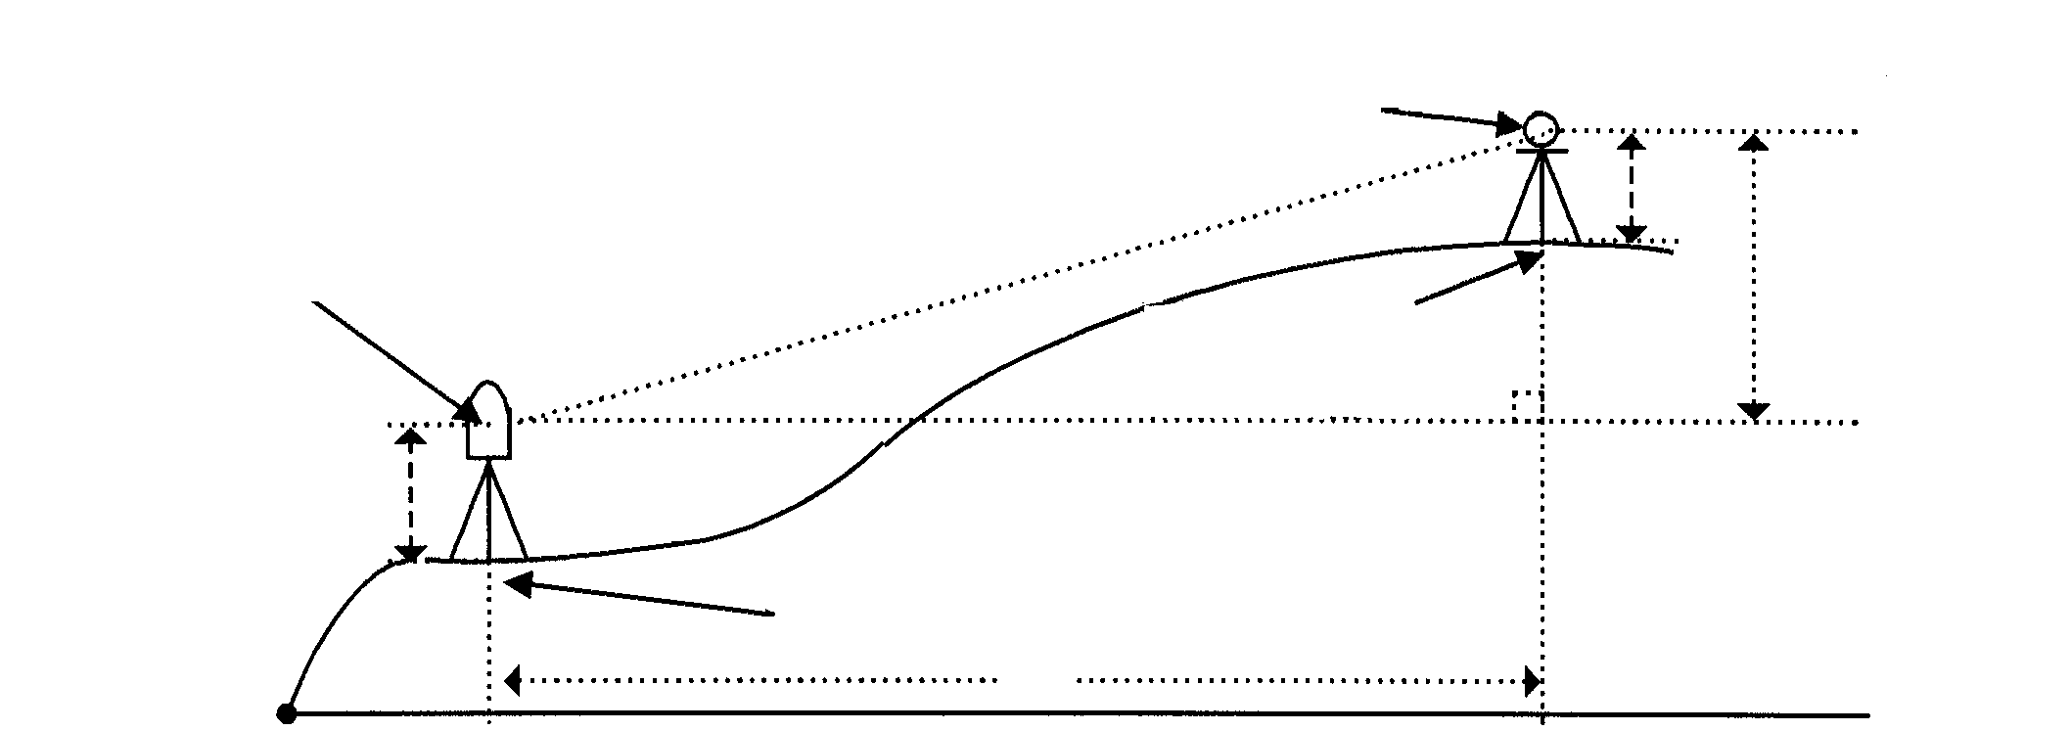
HD
SD
z<VD>
Alt. Intr.
Origen
(0,0,0)
A.P.

Punto central del instrumento
(Y₀,X₀, Z₀+Alt.Inst.)
Punto desconocido
(Y₁,X₁,Z₁)
Punto ocupado (Y₀,X₀,Z₀)
Coordenadas del centro del prisma respecto del punto central del instrumento.(n,e,z)
Procedimiento | Tecla |  | Pantalla
① Coloque el acimut del punto conocido A.*1)  ② Colime el punto B. | Colocar acimut.  Colimar prisma. |  | V : 90°10'20"  HD : 120°30'40"  PON0 RETN PONH P1↓
③ Pulse la tecla []  Comienza la medición. | [] |  | Y*[ r ] < < m  X : m  Z : m  MIDE MODO S/A P1↓
Se mostrará el resultado. |  |  | Y* 123.456 m  X : 34.567 m  Z : 78.912 m  MIDE MODO S/A P1↓
*1) Consulte el Capítulo 3.3 “Medición desde el ángulo horizontal deseado”.
- En caso de no haber introducido las coordenadas del punto del instrumento, el valor (0,0,0), se utilizará por defecto como base.
La altura del instrumento será 0 si no se ingresa ningún otro valor .
- La altura del prisma será 0 si no se ingresa ningún otro valor.

6 MODO ESPECIAL (Modo Menú)
El instrumento pasará al Modo Menú al pulsar la tecla [MENU].
En este modo puede realizar mediciones, colocaciones y ajustes especiales.

Modo normal de medición
 | [ESC] | [MENU]
MENU 1/3
[ESC]
F1:TOMA DE DATOS
F2:REPLANTEO
F3:MEMORIA P↓
 |  | [F4]
MENU 2/3
[ESC]
F1:PROGRAMAS
F2:ILUMINACION
F3:PARAMETROS 1 P↓

[F4]

MENU 3/3
[ESC]
F1:PARAMETROS 1
F2: AJUSTE CONTRASTE
P↓

[F4]

[ESC] [F1]
[F2]
[F3]

[ESC] |  | [F1]]
 |  | [F2]
 | [F3]

[ESC] [F1]

[F2]

(Sólo modelo GTS-211D/212)
"MODO DE TOMA DE DATOS"
Véase Capítulo 7 “REGISTRO DE DATOS”
"MODO DE REPLANTEO”
Véase Capítulo 8 “REPLANTEO”
"MODO MEMORIA"
Véase Capítulo 9 “MODO DEL ADMINISTRADOR DE MEMORIA”

Programas
PROGRAMAS 1/2
F1:ALTURA REMOTA
F2:MED.ENT.PTOS
F3:COORD.Z P↓
Factor Escala
FACTOR CORRECCION
=1.000000

>MODIFICAR? [SI] [NO]
Iluminación del retículo.
ILUMINACION [OFF:L]
F1:ON
F2:OFF
F3:NIVEL
Colocación del modo 1
PARAMETROS 1
F1:LECTURA MINIMA
F2:AUTO APAGADO
F3:COMPENSADOR
Ajuste del contraste de la pantalla
AJUSTE CONTR.
NIVEL:4

↓ ↑ --- ENTER

Nota: El modelo GTS-213 no presenta el modo de REGISTRO DE DATOS

6.1 Medición (PROGRAMAS)

6.1.1 Medición de la altura remota (REM)
Para obtener la altura de un punto en el que no se puede situar el prisma, coloque el prima en cualquier punto de la vertical trazada desde el punto a medir y realice el procedimiento REM como se indica a continuación.

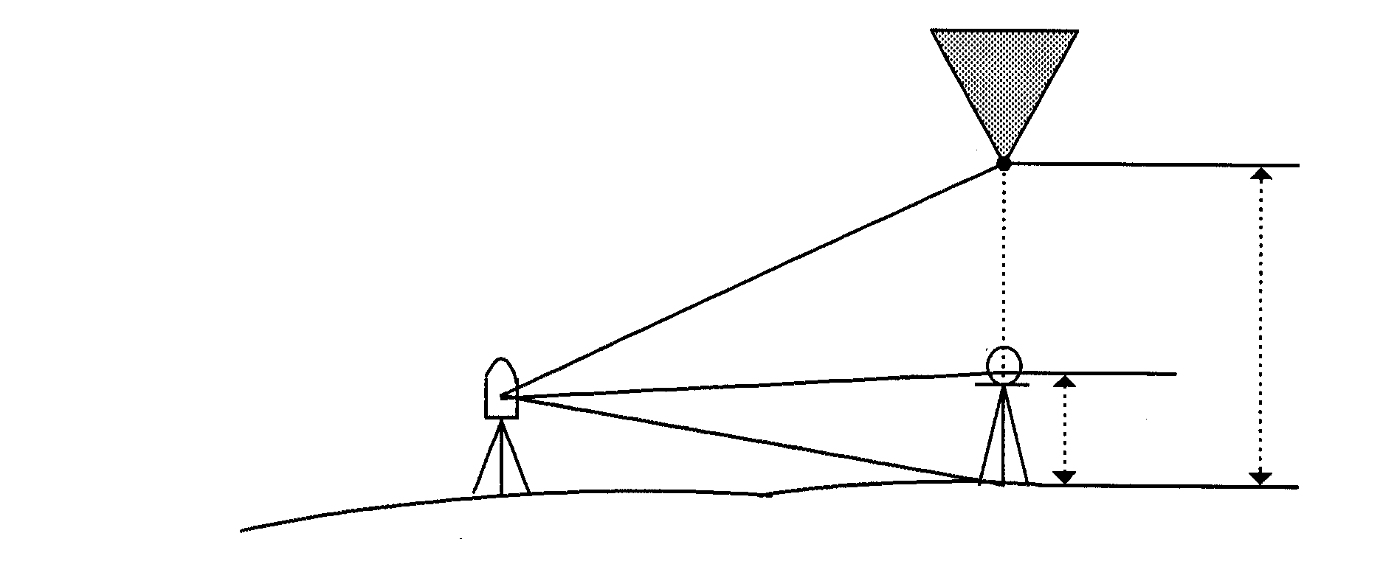
Prisma
Punto K
Instrumento
DV
Altura del prisma

1) Con introducción de la altura del prisma (h) (Ejemplo: h=1,5 m)
Procedimiento | Tecla |  | Pantalla
① Pulse la tecla [F4](P↓) después de pulsar la tecla de [MENU] para acceder al menú de la página 2. | [MENU]  [F4] |  | MENU 2/3  F1 : PROGRAMAS  F2 : FACTOR CORRECCION  F3 : ILUMINACION P↓
② Pulse la tecla [F1]. | [F1] |  | PROGRAMAS 1/2  F1 : ALTURA REMOTA  F2 : MEP  F3 : COORD.Z P↓
③ Pulse la tecla [F1](REM). | [F1] |  | ALTURA REMOTA  F1 : ENTRE H.Pris  F2 : Sin H.Pris
④ Pulse la tecla [F1]. | [F1] |  | ALTURA REMOTA-1  <PASO-1>  H.Pris : 0.000 m  ENTRE −−− −−− ENTER
⑤ Introduzca la altura del prisma. *1) | [F1] |  | 1234 5678 90. − [ENT]
⑥ Colime el prisma. | Introducir altura prisma.  [F4]  Colimar P |  | ALTURA REMOTA-1  <PASO-2>  DH : m  MIDE −−− −−− PON
⑦ Pulse la tecla [F1](MIDE).  Comienza la medición. | [F1] |  | ALTURA REMOTA-1  <PASO-2>  DH* < < m  MIDE −−− −−− PON
 |  |  | (continuación)
Se mostrará la distancia reducida (DH) entre el instrumento y el prisma. |  |  | ALTURA REMOTA-1  <PASO-2>  DH* 123.456 m  MIDE −−− −−− PON
⑧ Pulse [F4] (PON).  Se decidirá la posición del prisma. *2) | [F4] |  | ALTURA REMOTA-1  DV : 1.500 m  −−− H.Pr HD −−−
⑨ Colime el punto K.  Se mostrará la altura (DV). *3) | Colimar K. |  | ALTURA REMOTA-1  DV : 10.456 m  −−− H.Pr HD −−−
*1) Consulte el Capítulo 2.5 “Introducción de caracteres alfanuméricos”.
*2) Para volver al procedimiento ⑤, pulse la tecla [F1] (H.Pr).
Para volver al procedimiento ⑥, pulse la tecla [F3] (DH).
*3) Para volver al Menú PROGRAMAS, pulse la tecla [ESC].

2) Sin introducir la altura del prisma.

Procedimiento | Tecla |  | Pantalla
① Pulse la tecla [F4](P↓) después de pulsar la tecla de [MENU] para acceder al menú de la página 2. | [MENU]  [F4] |  | MENU 2/3  F1 : PROGRAMAS  F2 : FACTOR CORRECCION  F3 : ILUMINACION P↓
② Pulse la tecla [F1]. | [F1] |  | PROGRAMAS 1/2  F1 : ALTURA REMOTA  F2 : MEP  F3 : COORD.Z P↓
③ Pulse la tecla [F1](REM). | [F1] |  | ALTURA REMOTA  F1 : ENTRE H.Pris  F2 : Sin H.Pris
④ Pulse la tecla [F2]. | [F2] |  | ALTURA REMOTA-2  <PASO-1>  DH : m  MIDE −−− −−− PON
⑤ Colime el prisma. | Colimar P
⑥ Pulse la tecla [F1](MIDE).  Comienza la medición. | [F1] |  | ALTURA REMOTA-2  <PASO-1>  DH* < < m  MIDE −−− −−− PON
 |  |  | (continuación)
Se mostrará la distancia reducida (DH) entre el instrumento y el prisma. |  |  | ALTURA REMOTA-2  <PASO-1>  DH* 123.456 m  MIDE −−− −−− PON
⑦ Pulse [F4] (PON).  Se decidirá la posición del prisma. | [F4] |  | ALTURA REMOTA-2  <PASO-2>  V : 60°45'50"  −−− −−− −−− SET
⑧ Colime el punto G del suelo. | Colimar G |  | ALTURA REMOTA-2  <PASO-2>  V : 123°45'50"  −−− −−− −−− PON
⑨ Pulse la tecla [F4](PON).  Se decidirá la posición del punto G. *1) | [F4] |  | ALTURA REMOTA-2  DV : 0.000 m  −−− V HD −−−
⑩ Colime el punto K.  Se mostrará la altura (DV). *2) | Colimar K. |  | ALTURA REMOTA-2  DV : 10.456 m  −−− V HD −−−
*1) Para volver al procedimiento ⑤, pulse la tecla [F3] (DH).
Para volver al procedimiento ⑧, pulse la tecla [F1] (H.Pr).
*2) Para volver al Menú PROGRAMAS, pulse la tecla [ESC].

6.1.2 Medición entre puntos (MEP)

Medición de la distancia reducida (dDH), distancia geométrica (dDG), diferencia de altura (dDV) y ángulo horizontal entre dos prismas.
Es posible introducir directamente el valor de una coordenada o calcularlo a partir del fichero de coordenadas.
El modo MEP incluye dos modos.
1.MEP-1 (A-B, A-C) :Se mide A-B, A-C, A-D,······
2.MEP-2 (A-B, B-C) :Se mide A-B, B-C, C-D,······
N
H.Pr
dDV
dDG
dDH
E
N
Prisma A
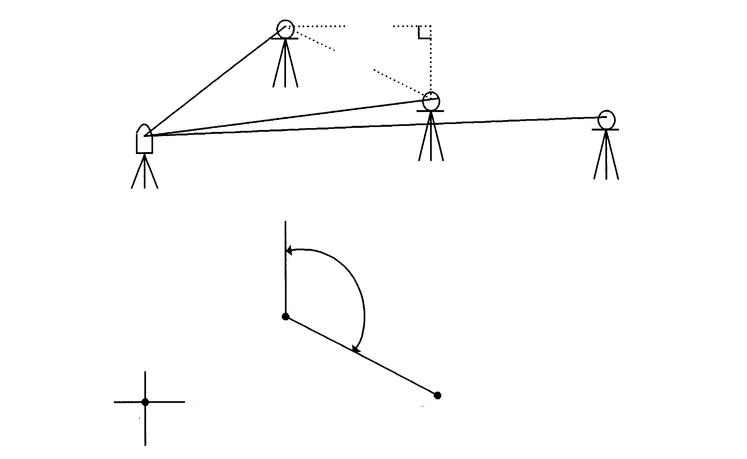
Prisma B
Prisma C
Instrumento
Prisma B
Instrumentoo
Prisma A
- Es necesario colocar el acimut del instrumento.

[Ejemplo] MEP-1 (A-B, A-C)
- El procedimiento para utilizar el modoMEP-2 (A-B, B-C) es exactamente igual al del modoMEP-1.

Procedimiento | Tecla |  | Pantalla
① Pulse la tecla [F4](P↓) después de pulsar la tecla de [MENU] para acceder al menú de la página 2. | [MENU]  [F4] |  | MENU 2/3  F1 : PROGRAMAS  F2 : FACTOR CORRECCION  F3 : ILUMINACION P↓
② Pulse la tecla [F1]. | [F1] |  | PROGRAMAS 1/2  F1 : ALTURA REMOTA  F2 : MEP  F3 : COORD.Z P↓
③ Pulse la tecla [F2](MEP). | [F2] |  | MEP  F1 : USAR FICHERO  F2 : NO USARLO
 |  |  | (continuación)
④ Pulse la tecla [F1] o [F2] para seleccionar el uso de un fichero de coordenadas.  [Ejemplo:F2: NO USARLO] | [F2] |  | FACTOR CORRECCION  F1 : USAR F.C.  F2 : NO USARLO
⑤ Pulse la tecla [F1] o [F2] para seleccionar el uso del FACTOR DE CORRECCIÓN.  [Ejemplo:F2: NO USARLO] | [F2] |  | MEP  F1 : MEP-1(A-B, A-C)  F2 : MEP-2(A-B, B-C)
⑥ Pulse la tecla [F1]. | [F1] |  | MEP-1(A-B, A-C)  <PASO-1>  DH : m  MIDE H.Pris XYZ PON
⑦ Colime el prisma A, y pulse la tecla [F1](MIDE).  Se mostrará la distancia reducida (DH) entre el instrumento y el prisma. | Colimar A  [F1] |  | MEP-1(A-B, A-C)  <PASO-1>  DH* < < m  MIDE H.Pris XYZ PON
MEP-1(A-B, A-C)
<PASO-1>
DH* 123.456 m
MIDE H.Pris XYZ PON
⑧ Pulse la tecla [F4](PON). | [F4] |  | MEP-1(A-B, A-C)  <PASO-2>  DH : m  MIDE H.Pris XYZ PON
⑨ Colime el prisma P, y pulse la tecla [F1](MIDE).  Se mostrará la distancia reducida (DH) entre el instrumento y el prisma. | [F1] |  | MEP-1(A-B, A-C)  <PASO-2>  DH* < < m  MIDE H.Pris XYZ PON
MEP-1(A-B, A-C)
<PASO-2>
DH* 345.678 m
MIDE H.Pris XYZ PON
⑩ Pulse la tecla [F4](PON).  Distancia reducida (dDH) y diferencia de altura (dDV) entre el prisma A y B. | [F4] |  | MEP-1(A-B, A-C)  dDH : 123.456 m  dDV : 12.345 m  −−− −−− HD −−−
11 Para mostrar la distancia geométrica (dDG), pulse la tecla []. | [] |  | MEP-1(A-B, A-C)  dDG : 234.567 m  HD : 12°34'40"  −−− −−− HD −−−
 |  |  | (continuación)
12 Para medir la distancia entre los puntos A y C, pulse la tecla [F3](DH). *1) | [F3] |  | MEP-1(A-B, A-C)  <PASO-2>  DH : m  MIDE H.Pris XYZ PON
13 Colime el punto C (Prisma C) y pulse la tecla [F1](MIDE).  Se mostrará la distancia reducida (HD) entre el instrumento y el prisma. | Colimar prisma C  [F1]
14 Pulse la tecla [F4](PON). Distancia reducida (dDH) y diferencia de altura (dDV) entre el prisma A y B. | [F4] |  | MEP-1(A-B, A-C)  dDH : 234.567 m  dDV : 23.456 m  −−− −−− HD −−−
15 Para medir la distancia entre los puntos A y D, repita el procedimiento indicado en los puntos 12~14 *1)

*1) Para volver al modo anterior, pulse la tecla [ESC].

- Utilización de los datos de las coordenadas
Es posible introducir directamente el valor de una coordenada o calcularlo a partir del fichero de coordenadas.

Procedimiento | Tecla |  | Pantalla
Después del paso ⑥. |  |  | MEP-1(A-B, A-C)  <PASO-1>  DH : m  MIDE H.Pris XYZ PON
① Pulse la tecla [F3](YXZ).  La pantalla mostrará el valor introducido directamente con las teclas. | [F3] |  | Y : 0.000 m  X : 0.000 m  Z : 0.000 m  ENTRE −−− Pto# ENTER
② Pulse la tecla [F3](Pto#) para utilizar el fichero de coordenadas. La pantalla mostrará el valor del punto introducido.  Al pulsar la tecla [F3](DH), la pantalla vuelve al paso ⑥. | [F3] |  | MEP-1(A-B, A-C)  Pto# :__________  ENTRE BUSC DH ENTER
Después de seleccionar el modo de introducción de las coordenadas pulsando la tecla [F3](XYZ o Pto# o DH), pulse la tecla [F1](ENTRE) e introduzca los datos.

6.1.3 Determinación de la coordenada Z del punto ocupado por la estación

Las coordenadas de la estación y los datos de las mediciones del punto conocido se utilizan para el cálculo de la coordenada Z de la estación, valor que se vuelve a introducir una vez calculado.
El fichero de coordenadas puede utilizar los datos de las coordenadas y del punto conocido.

1) Colocación de la coordenada de la estación.

[Ejemplo de colocación] Utilizando el fichero de coordenadas.

Procedimiento | Tecla |  | Pantalla
① Pulse la tecla [F4](P↓) después de pulsar la tecla de [MENU] para acceder al menú de la página 2. | [MENU]  [F4] |  | MENU 2/3  F1 : PROGRAMAS  F2 : FACTOR CORRECCION  F3 : ILUMINACION P↓
② Pulse la tecla [F1]. | [F1] |  | PROGRAMAS 1/2  F1 : ALTURA REMOTA  F2 : MEP  F3 : COORD.Z P↓
③ Pulse la tecla [F3](COORD.Z) | [F3] |  | COORD.Z SETTING  F1 : USAR FICHERO  F2 : NO USARLO
④ Pulse la tecla [F1](USAR FICHERO). | [F1] |  | SELEC. UN FICHERO  NF :__________  ENTRE LIST −−− ENTER
⑤ Pulse la tecla [F1](ENTRE) e introduzca el Nombre del Fichero. | [F1]  Introducir  NF
 | [F4] |  | COLOCAR COORD Z  F1 : EST.OCC.ENTRE  F2 : MEDIR REF.
⑥ Pulse la tecla [F1]. | [F1] |  | OCC Pto#  Pto# :__________  ENTRE BUSC YXZ ENTER
⑦ Pulse la tecla [F1](ENTRE) e introduzca el número de punto. La pantalla mostrará el valor de la altura del instrumento. | [F1]  Intro< Introducir Pto#  [F4] |  | ALTURA INSTRUMENTO  ENTRADA  H.Inst : 0.000 m  ENTRE −−− −−− ENTER
⑧ Pulse la tecla [F1](ENTRE) e introduzca la altura. | [F1]  Introducir
La pantalla vuelve al menú de la coordenada Z. | altura  [F4] |  | COLOCAR COORD.Z  F1 : EST.OCC. ENTRE  F2 : MEDIR REF.
2) Cálculo de la coordenada Z a partir de los datos de la medición de un punto conocido

[Ejemplo de colocación] Utilizando el fichero de coordenadas.

Procedimiento | Tecla |  | Pantalla
① Pulse la tecla [F4](P↓) después de pulsar la tecla de [MENU] para acceder al menú de la página 2. | [MENU]  [F4] |  | MENU 2/3  F1 : PROGRAMAS  F2 : FACTOR CORRECCION  F3 : ILUMINACION P↓
② Pulse la tecla [F1]. | [F1] |  | PROGRAMAS 1/2  F1 : ALTURA REMOTA  F2 : MEP  F3 : COORD.Z P↓
③ Pulse la tecla [F3](COORD.Z) | [F3] |  | COLOCAR COORD.Z  F1 : USAR FICHERO  F2 : NO USARLO
④ Pulse la tecla [F1](USAR FICHERO). | [F1] |  | SELEC. UN FICHERO  NF :__________  ENTRE LIST −−− ENTER
⑤ Pulse la tecla [F1](ENTRE) e introduzca el Nombre del Fichero. | [F1]  Introducir
 | NF  [F4] |  | COLOCAR COORD.Z  F1 : EST.OCC. ENTRE  F2 : MEDIR REF.
⑥ Pulse la tecla [F2]. | [F2] |  | NUMERO 01  Pto# :__________  ENTRE BUSC YXZ ENTER
⑦ Pulse la tecla [F1](ENTRE) e introduzca el número de punto en el fichero de coordenadas. | [F1]  Introducir  NF  [F4] |  | ALTURA PRISMA  ENTRADA  H.Pris : 0.000 m  ENTRE −−− −−− ENTER
⑧ Pulse la tecla [F1](ENTRE) e introduzca la altura. | [F1]  Introducir altura  [F4] |  | ALTURA PRISMA  ENTRADA  H.Pris : 0.000 m  >Visar? [SI] [NO]
 | Colimar
⑨ Colime un prisma en el punto y pulse la tecla [F3](SI).  Comienza la medición. *1) | [F3] |  | HD : 120°30'40"  DH* < < m  DV : m  >Midiendo...
 |  |  | (continuación)
HD : 120°30’40”
DH : 12.345 m
DV : 23.456 m
PROX −−− −−− CALC
⑩ Pulse la tecla [F4](CALC). *2)  Z : Coordenada Z  dZ : Desviación estándar | [F4] |  | COLOCAR COORD.Z  Z : 1.234 m  dZ : 0.002 m  −−− −−− ORI PON
11 Pulse la tecla [F3](ORI). *3)  Se mostrará el ángulo horizontal con el último punto medido. | [F3] |  | ORIENTACION  H(B) = 23°20’40”  −−− −−− COORD PON
12 Pulse la tecla [F4](PON).  Se ajustarán la coordenada Z del punto de la estación y el ángulo horizontal.  La pantalla volverá al menú 1/2 de Programas . | [F4] |  | PROGRAMAS 1/2  F1 : ALTURA REMOTA  F2 : MEP  F3 : COORD.Z P↓
*1) La medición se realiza en el modo de medición fina única
*2) Para medir otros puntos pulse la tecla [F1](PROX)
*3) Al pulsar la tecla [F3], la pantalla cambiará alternativamente.

6.1.4 Cálculo del área

En este modo existen dos métodos para el cálculo del área:
1) A partir del fichero de coordenadas
2) A partir de los datos medidos

- Es imposible calcular el área con una combinación de datos medidos y datos del fichero de coordenadas.
- Si no existe un fichero de datos de las coordenadas, el cálculo del área a partir de los datos medidos se realizará automáticamente.
- No existe limitación para el número de puntos utilizados para el cálculo.

1) Cálculo del área a partir del fichero de coordenadas

Procedimiento | Tecla |  | Pantalla
① Pulse la tecla [F4](P↓) después de pulsar la tecla de [MENU] para acceder al menú de la página 2/3. | [MENU]  [F4] |  | MENU 2/3  F1 : PROGRAMAS  F2 : FACTOR CORRECCION  F3 : ILUMINACION P↓
② Pulse la tecla [F1]. | [F1] |  | PROGRAMAS 1/2  F1 : ALTURA REMOTA  F2 : MEP  F3 : COORD.Z P↓
③ Pulse la tecla [F4] (P) para pasar al menú PROGRAMAS de la página 2/2. | [F4] |  | PROGRAMAS 2/2  F1 : AREA  F2 : PUNTO EN LINEA  P↓
④ Pulse la tecla [F1](AREA). | [F1] |  | AREA  F1 : DATOS FICHERO  F2 : MEDIDA
⑤ Pulse la tecla [F1](DATOS FICHERO) . | [F1] |  | SELEC. UN FICHERO  NF :__________  ENTRE LIST −−− ENTER
⑥ Pulse la tecla [F1](ENTRE) e introduzca el Nombre del Fichero.  Aparece la pantalla inicial. | [F1]  Introducir NF  [F4] |  | AREA 0000  m²  PROX#: DATO-01  Pto# LIST UNID PROX
⑦ Pulse la tecla [F4](PROX). *1),2)  Se colocarán en la parte superior los datos del fichero (DATO-01) y aparecerá el segundo punto. | [F4] |  | AREA 0001  m²  PROX#: DATO-02  Pto# LIST UNID PROX
⑧ Repita la operación pulsando la tecla [F4](PROX) para introducir el número necesario de puntos. | [F4] |  | (continuación)
Cuando haya introducido más de tres puntos, se calculará el área limitada por los puntos y se mostrará el resultado. |  |  | AREA 0021  123.456 m²  PROX#: DATO-22  Pto# LIST UNID PROX
*1) Para introducir un punto específico, pulse la tecla [F1](Pto#).
*2) Para mostrar la lista de los datos de las coordenadas del fichero, pulse la tecla [F2](LIST).

2) Cálculo del área a partir de los datos medidos

Procedimiento | Tecla |  | Pantalla
① Pulse la tecla [F4](P↓) después de pulsar la tecla de [MENU] para acceder al menú de la página 2/3. | [MENU]  [F4] |  | MENU 2/3  F1 : PROGRAMAS  F2 : FACTOR CORRECCION  F3 : ILUMINACION P↓
② Pulse la tecla [F1]. | [F1] |  | PROGRAMAS 1/2  F1 : ALTURA REMOTA  F2 : MEP  F3 : COORD.Z P↓
③ Pulse la tecla [F4](P↓) para pasar al menú PROGRAMAS de la página 2/2. | [F4] |  | PROGRAMAS 2/2  F1 : AREA  F2 : PUNTO EN LINEA  P↓
④ Pulse la tecla [F1](AREA). | [F1] |  | AREA  F1 : DATOS FICHERO  F2 : MEDIDA
⑤ Pulse la tecla [F2](MEDIDA). | [F2] |  | AREA  F1 : USAR F.C.  F2 : NO USARLO
⑥ Pulse la tecla [F1] o [F2] para seleccionar el uso del FACTOR DE CORRECCIÓN.  [Ejemplo:F2: NO USARLO] | [F2] |  | AREA 0000  m²  MIDE −−− UNID −−−
⑦ Colime un prisma y pulse la tecla [F1](MIDE).  Comienza la medición. *1) | Colimar P  [F1] |  | Y* < < < m  X : m  Z : m  >Midiendo...
 |  |  | (continuación)
AREA 0001
m²

MIDE −−− UNID −−−
⑧ Colime el siguiente punto y pulse la tecla [F1](MIDE). | Colimar  [F1]
Cuando haya medido más de tres puntos, se calculará el área limitada por los puntos y se mostrará el resultado. |  |  | AREA 0003  234.567 m²  MIDE −−− UNID −−−
*1) La medición se realiza en el modo de medición fina única

- Para cambiar las unidades

Es posible cambiar las unidades en que se expresa el área.

Procedimiento | Tecla |  | Pantalla
AREA 0003
100.000 m²

MIDE −−− UNID −−−
① Pulse la tecla [F3](UNID). | [F3] |  | AREA 0003  100.000 m²  m² ha pie² acre
② Seleccione una unidad pulsando las teclas [F1] a [F3].  Ejemplo: Tecla [F2](ha). | [F2] |  | AREA 0003  0.010 ha  MIDE −−− UNID −−−
- m² metros cuadrados ha : hectárea pies²: pies cuadrados acre: acre

6.1.5 Medición del punto en línea
Este modo se utiliza para obtener los datos de las coordenadas con el punto de origen A (0,0,0,) y la línea AB en el eje Y.
Sitúe los 2 prismas en los puntos A y B de la línea, y el instrumento en un punto desconocido C. Después de medir los 2 prismas, se calcularán y guardarán los datos de las coordenadas y el acimut del instrumento.
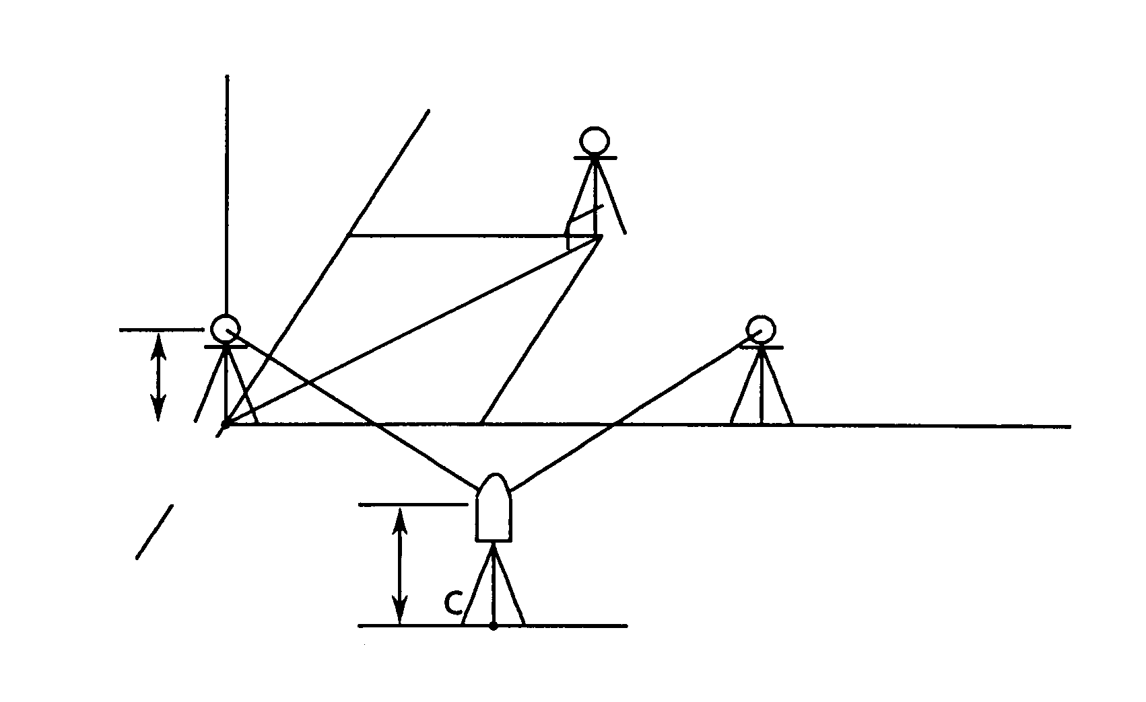
C
z
Punto instrumento (punto desconocido)
(0, 0, 0)
Alt. Instr.
línea
Prisma P2
Prisma P1
R.HT
A
Y
X
B
y
x
z
P(x,y,z)
Procedimiento | Tecla |  | Pantalla
① Pulse la tecla [F4](P↓) después de pulsar [MENU] para acceder al menú de la página 2/3. | [MENU]  [F4] |  | MENU 2/3  F1 : PROGRAMAS  F2 : FACTOR CORRECCION  F3 : ILUMINACION P↓
② Pulse la tecla [F1]. | [F1] |  | PROGRAMAS 1/2  F1 : ALTURA REMOTA  F2 : MEP  F3 : COORD.Z P↓
③ Pulse la tecla [F4](P↓) para pasar al menú PROGRAMAS de la página 2/2. | [F4] |  | PROGRAMAS 2/2  F1 : AREA  F2 : PUNTO EN LINEA  P↓
④ Pulse la tecla [F2]. | [F2] |  | ALTURA INSTRUMENTO  ENTRADA  H.Inst : 0.000 m  ENTRE −−− −−− ENTER
⑤ Pulse la tecla [F1](ENTRE) e introduzca la altura del instrumento. | [F1]  Introducir altura  [F4] |  | ALTURA PRISMA  ENTRADA  H.Pris : 0.000 m  ENTRE −−− −−− ENTER
⑥ Pulse la tecla [F1](ENTRE) e introduzca la altura del prisma A . | [F1]  Introducir altura  [F4] |  | PUNTO EN LINEA  MEDICION P1  DH : m  >Visar? [SI] [NO]
 |  |  | (continuación)
⑦ Colime el prisma A (Origen), y pulse la tecla [F1](SI).  Comienza la medición. *1) | Colimar  [F3] |  | PUNTO EN LINEA  MEDICION P1  DH : < < m  >Midiendo...
La pantalla mostrará el valor de la altura del prisma B. |  |  | ALTURA PRISMA  ENTRADA  H.Pris : 0.000 m  ENTRE −−− −−− ENTER
⑧ Pulse la tecla [F1](ENTRE) e introduzca la altura del prisma B . | [F1]  Introducir altura  [F4] |  | PUNTO EN LINEA  MEDICION P2  DH : m  >Visar? [SI] [NO]
⑨ Colime el prisma B (Origen), y pulse la tecla [F1](SI).  Comienza la medición. *1) | Colimar  [F3] |  | PUNTO EN LINEA  MEDICION P2  DH : < < m  >Midiendo...
Se calculan y guardan los datos de las coordenadas y el acimut del instrumento.  Aparece el resultado (la distancia entre A y B). |  |  | DIST. (P1-P2) 1/2  dDH : 10.000 m  dDV : 0.000 m  XYZ S.CO −−− P↓
dHD : Distancia reducida
dDV: Altura
sDG: Distancia geométrica *2) ,3)
⑩ Pulse la tecla [F1](XYZ) para medir otros puntos. | [F4] |  | Y : 0.000 m  X : 0.000 m  Z : 0.000 m  SALIR −−− H.Pr MIDE
 | Colimar |  | >Midiendo...
 | [F4]
11 Colime un prisma , y pulse la tecla [F4](MIDE).  Comienza la medición de la distancia. *4)  Se mostrará el resultado. *5) |  |  | Y : 0.000 m  X : 0.000 m  Z : 0.000 m  SALIR −−− H.Pr MIDE
*1) La medición se realiza en el modo de medición fina única
*2) Para mostrar la distancia geométrica (dDG), pulse la tecla [F4].()
*3) Para mostrar los datos del nuevo punto de estación, pulse la tecla [F2](S.CO).
*4) La medición se realiza en el modo de medición fina única
*5) Para volver al modo anterior, pulse la tecla [F1](SALIR).

6.2 Colocación del FACTOR DE CORRECCIÓN

Puede volver a colocar el FACTOR DE CORRECCIÓN en este menú.
Para más información consulte el Capítulo 8.1.1 “Colocación del FACTOR DE CORRECCIÓN”.

Procedimiento | Tecla |  | Pantalla
① Pulse la tecla [F4](P↓) después de pulsar [MENU] para acceder al menú de la página 2. | [MENU]  [F4] |  | MENU 2/3  F1 : PROGRAMAS  F2 : FACTOR CORRECCION  F3 : ILUMINACION P↓
② Pulse la tecla [F2](FACTOR CORRECCION). | [F2] |  | FACTOR CORRECCION  =0.998843  >MODIFICAR? [SI] [NO]
③ Pulse la tecla [F3](SI). | [F3] |  | FACTOR CORRECCION  COTA → 1000 m  ESCALA: 0.999000  ENTRE −−− −−− ENTER
 | [F1] |  | 1234 5678 90. − [ENT]
④ Pulse la tecla [F1](ENTRE) e introduzca la cota. *1)  Pulse la tecla [F4](ENT).  ⑤ Introduzca el Factor de Escala de la | Introduzca la COTA.  [F4]  [F1]  Introducir |  | FACTOR CORRECCION  COTA : 2000 m  ESCALA→1.001000  ENTRE −−− −−− ENTER
misma manera. | escala  [F4]
El factor de corrección se muestra durante 1 ó 2 segundos antes de que la pantalla vuelva a mostrar el menú. |  |  | FACTOR CORRECCION  =1.000686
*1) Consulte el Capítulo 2.5 “Introducción de caracteres alfanuméricos”.
- Intervalo Cota : -9,999 +9,999 metros (-32,805 a +3,2805 pies, pies+pulg)
Factor de Escala : 0,990000 a 1,010000

6.3 Ajuste de la iluminación de la pantalla y el retículo

Ajuste del nivel de iluminación ON/OFF/NIVEL(Alto/Bajo) de la pantalla (LCD) y del retículo.
- El ajuste del nivel (Alto/Bajo) es sólo para el retículo.
[Ejemplo] NIVEL:ALTO e iluminación conectada.

Procedimiento | Tecla |  | Pantalla
① Pulse la tecla [F4](P↓) después de pulsar [MENU] para acceder al menú de la página 2. | [MENU]  [F4] |  | MENU 2/3  F1 : PROGRAMAS  F2 : FACTOR CORRECCION  F3 : ILUMINACION P↓
② Pulse la tecla [F3].  Se mostrarán los datos previos. | [F3] |  | ILUMINACION [OFF:L]  F1 : ON  F2 : OFF  F3 : NIVEL
③ Pulse la tecla [F3](NIVEL). | [F3] |  | ILUMINACION [OFF:L]  [MODO NIVEL]  ALTO BAJO −−− ENTER
④ Pulse la tecla [F1](ALTO) y a continuación la tecla [F4](ENTER). | [F1]  [F4] |  | ILUMINACION [OFF:A]  F1 : ON  F2 : OFF  F3 : NIVEL
⑤ Pulse la tecla [F1](ON). | [F1] |  | ILUMINACION [ON:A]  F1 : ON  F2 : OFF  F3 : NIVEL
- Para volver al modo anterior, pulse la tecla [ESC].

6.4 Colocación del Modo 1
En este modo, es posible realizar las siguientes colocciones.
1. Colocación de la lectura mínima 2. Apagado automático 3. Corrección de la inclinación del ángulo vertical y horizontal (compensador ON/OFF).
- Este ajuste se guarda en la memoria al apagar el instrumento.

6.4.1 Colocación de la lectura mínima
Seleccione la unidad del cómputo mínimo para la medición angular y para el modo grueso de medición de la distancia.
Modelo |  | Unidad angular |  | Modo grueso
 | Sexagesimal | GON | MIL | Unidad de distancia
GTS-211D | 5" / 1" | 1mgon/0,2mgon | 0,1mil/0,01mil | 10mm(0,02pies) / 1mm(0,005pies)
GTS-212 | 5" / 1" | 1mgon/0,2mgon | 0,1mil/0,01mil | 10mm(0,02pies) / 1mm(0,005pies)
GTS-213 | 10" / 5" | 2mgon / 1mgon | 0,1mil/0,01mil | 10mm(0,02pies) / 1mm(0,005pies)
[Ejemplo GTS-211D] Cómputo angular mínimo: 5", Grueso : 1mm
Procedimiento | Tecla |  | Pantalla
① Pulse dos veces la tecla [F4](después de pulsar la tecla de [MENU], para acceder a la página 3 del menú. | [MENU]  [F4]  [F4] |  | MENU 3/3  F1 : PARAMETROS 1  F2 : AJUSTE CONTRASTE  P↓
② Pulse la tecla [F1]. | [F1] |  | PARAMETROS 1  F1 : MINIMA LECTURA  F2 : AUTO APAGADO  F3 : COMPENSADOR
③ Pulse la tecla [F1]. | [F1] |  | MINIMA LECTURA  F1 : ANGULO  F2 : GRUESA
④ Pulse la tecla [F1]. | [F1] |  | ANGULO MINIMO  [ F1 : 1” ]  F2 : 5”  ENTER
⑤ Pulse la tecla [F2](5”) y la tecla [F4](ENTER). | [F2]  [F4] |  | MINIMA LECTURA  F1 : ANGULO  F2 : GRUESA
⑥ Pulse la tecla [F2]. | [F2] |  | LECTURA GRUESA  F1 : 1mm  [ F2 : 10mm ]  ENTER
⑦ Pulse la tecla [F1] y la tecla [F4](ENTER). | [F1]  [F4] |  | MINIMA LECTURA  F1 : ANGULO  F2 : GRUESA
- Para volver al modo anterior, pulse la tecla [ESC].

6.4.2 Apagado automático
El instrumento se apaga automáticamente si no se pulsa ninguna tecla de función ni se realiza ninguna medición durante más de 30 minutos (no ha habido ningún cambio que supere los 30” durante la medición angular). Si midiendo distancias no se producen cambios que excedan de 10 cm o no se mide durante 10 minutos, el modo pasa automáticamente a medición angular. Se apagará después de 20 minutos.

Procedimiento | Tecla |  | Pantalla
① Pulse la tecla [F4](P↓) después de pulsar [MENU] para acceder al menú de la página 2. | [MENU]  [F4]  [F4] |  | MENU 3/3  F1 : PARAMETROS 1  F2 : AJUSTE CONTRASTE  P↓
② Pulse la tecla [F1]. | [F1] |  | PARAMETROS 1  F1 : MINIMA LECTURA  F2 : AUTO APAGADO  F3 : COMPENSADOR
③ Pulse la tecla [F2].  Se mostrarán los datos del ajuste previo. | [F2] |  | AUTO APAGADO [OFF]  F1 : ON  F2 : OFF  ENTER
④ Pulse la tecla [F1](ON) o la tecla [F2](OFF) y la tecla [F4](ENTER). | [F1] o [F2]  [F4]

6.4.3 Corrección de la inclinación del ángulo horizontal y vertical
(Compensador ON/OFF)

(El modelo GTS-212/213 sólo presenta corrección del ángulo vertical)
En el caso de utilizar el instrumento en una posición inestable, puede que resulte imposible mantener constantes los índices del ángulo horizontal y vertical. Es este caso, deberá desactivar la función de corrección de la inclinación seleccionando la opción COMPENSADOR OFF. El ajuste de fábrica es X,Y (V/H) COMPENSADOR ON.

- Este ajuste se guarda en la memoria al apagar el instrumento.

Procedimiento | Tecla |  | Pantalla
① Pulse la tecla [F4](P↓) después de pulsar [MENU] para acceder al menú de la página 2. | [MENU]  [F4]  [F4] |  | MENU 3/3  F1 : PARAMETROS 1  F2 : AJUSTE CONTRASTE  P↓
② Pulse la tecla [F1]. | [F1] |  | PARAMETROS 1  F1 : MINIMA LECTURA  F2 : AUTO APAGADO  F3 : COMPENSADOR
③ Pulse la tecla [F3].  Se mostrarán los datos del ajuste previo.  Si la función ya se encuentra activada (ON), la pantalla mostrará el valor de la corrección de la inclinación | [F3] |  | COMPENSADOR: [ XY-ON ]  X: : 0°02’10”  Y: : 0°03’00”  X-ON XY-ON OFF ENTER
④ Pulse la tecla [F1](X-ON) o [F3](OFF) y la tecla [F4](ENTER). | [F1] ∼ [F3]  [F4]

6.5 Ajuste del contraste de la pantalla

Ajusta el nivel de contraste de la pantalla (LCD).

Procedimiento | Tecla |  | Pantalla
① Pulse la tecla [F4](P↓) después de pulsar [MENU] para acceder al menú de la página 2. | [MENU]  [F4]  [F4] |  | MENU 3/3  F1 : PARAMETROS 1  F2 : AJUSTE CONTRASTE  P↓
③ Pulse la tecla [F2]. | [F2] |  | AJUSTE CONTR.  NIVEL: 4  ↓ ↑ −−− ENTER
④ Pulse la tecla [F1](↓) o l [F2](↑) y la tecla [F4](ENTER). | [F1] o [F2]  [F4]

7 REGISTRO DE DATOS (Sólo modelo GTS-211D/212)
Los modelos GTS-211D/212 presentan la posibilidad de almacenar los datos medidos en una memoria interna alimentada por una batería de litio.
La memoria interna es compartida por los ficheros de los datos medidos y los ficheros de los datos de coordenadas.
- Datos medidos
Los datos recogidos se guardan en los ficheros de MEDIR DATOS.
- Número de puntos de medición
(En caso de no utilizar la memoria interna para replanteo)

GTS-211D,GTS-212
MAX. 2.000 puntos

Como la memoria interna almacena los datos procedentes tanto del registro de datos como del replanteo, el número de puntos de medición se reducirá cuando se utilice el modo de replanteo.
Para más información sobre la memoria interna consulte el capítulo 9 “MODO DEL ADMINISTRADOR DE MEMORIA”.

1) Asegúrese de encontrarse en la pantalla del menú principal o en el modo principal de medición angular al apagar el instrumento.
Esto garantizará que el proceso de acceso a la memoria sea completo y evitará posibles daños a los datos almacenados.
2) Para mayor seguridad es recomendable cargar la batería (BT-32Q) con antelación y disponer de otra de repuesto totalmente cargada.
3) La vida útil de la batería de la memoria de seguridad es de 5 años a una temperatura de 20°C. Puede perder los datos si la batería se agota.
Sustituya su batería de litio en su distribuidor antes de la fecha de caducidad.

Funcionamiento del menú de toma de datos.

El instrumento pasará al Modo MENU 1/3 al pulsar la tecla [MENU].
Pulse la tecla [F1](TOMA DE DATOS) y se mostrará el menú 1/3 de toma de datos.

Modo normal de medición
 | [ESC] | [MENU]
MENU 1/3
F1:TOMA DE DATOS
F2:REPLANTEO
F3:MEMORIA P↓
 |  | [F1]
SELEC. UN FICHERO
Selección del fichero de toma de datos
NF⎯⎯⎯⎯

ENTRE LIST ENTER
 | Introduzca el fichero
TOMA DE DATOS 1/3
F1:EST.OCC. ENTRE
F2:ORIENTACION
F3:RADIADO P↓
 | TOMA DE DATOS MENU 1/3
 |  | [F4]
TOMA DE DATOS 2/3
F1:SELEC. UN FICHERO
F2:CONV. A XYZ
F3:ENTRE CODIGO P P↓
 | TOMA DE DATOS MENU 2/3
 |  | [F4]
TOMA DE DATOS 3/3
F1:CONFIG.

P↓
 | TOMA DE DATOS MENU 3/3

[ESC] | [F1]

[F2]

[F3]

[ESC] | [F1]

[F2]

[F3]

[ESC] | [F1]

EST.OCC.ENTRE
Colocción del punto ocupado por la estación
ORIENTACION
Colocación del acimut.
RADIADO
Realización del registro de datos
SELEC. UN FICHERO
Puede seleccionar un fichero para el Registro de datos y el Replanteo
CONV. A XYZ
Conversión del fichero de los datos de las mediciones en un fichero de datos de coordenadas
ENTRE CODIGO P
Edición de la librería del CÓDIGO P
CONFIG
Colocación del parámetro de Registro de datos

7.1 Preparación

7.1.1 Selección de un fichero para el Registro de los datos
En primer lugar debe seleccionar el fichero utilizado por el modo de registro de datos.
Seleccione un fichero antes de iniciar el modo de registro de datos cuando se muestre la pantalla de selección de ficheros. En este modo puede seleccionar ficheros desde el menú de toma de datos.

Procedimiento | Tecla |  | Pantalla
MENU 1/3
F1 : TOMA DE DATOS
F2 : REPLANTEO
F3 : MEMORIA P↓
① Pulse la tecla [F3](TOMA DE DATOS) del menú 1/3 | [F1] |  | SELEC. UN FICHERO  NF :__________  ENTRA LIST −−− ENTER
② Pulse la tecla [F2](LIST) para mostrar la lista del fichero. *1) | [F2] |  | AMIDATA /M0123  →* HILDATA /M0345  TOPDATA /M0789  −−− BUSC −−− ENTER
③ Desplácese por la lista pulsando la tecla [] o [] y seleccione el fichero que desea utilizar. *2),3) | [] o [] |  | TOPDATA /M0789  → RAPDATA /M0564  SATDATA /M0456  −−− BUSC −−− ENTER
④ Pulse la tecla [F4](ENTER).  Se introducirá el fichero y aparecerá el menú 1/3 de la toma de datos. | [F4] |  | TOMA DE DATOS 1/3  F1 : EST.OCC.ENTRE  F2 : ORIENTACION  F3 : RADIADO P↓
*1) Si desea crear un fichero nuevo o introducir directamente el nombre de un fichero, pulse la tecla [F1](ENTRE) e introduzca el nombre del fichero.
*2) Al seleccionar un fichero aparecerá la marca ‘*’ a la izquierda del nombre de dicho fichero.
*3) Puede buscar los datos del fichero indicado con una flecha pulsando la tecla [F2](BUSC).

- Puede seleccionar un fichero del menú 2/3 de la TOMA DE DATOS de igual manera. |  |  | TOMA DE DATOS 2/3  F1 : SELEC. UN FICHERO  F2 : CONV. A XYZ  F3 : ENTRE CODIGO P P↓

7.1.2 Punto de Estación y Punto de Orientación

El punto de estación y el ángulo de orientación del modo de toma de datos dependen de las coordenadas del punto ocupado y del ángulo de orientación, en medición normal de coordenadas. Es posible colocar o modificar el punto de estación y el ángulo de orientación desde el modo de registro de datos.
Se puede colocar el punto de estación mediante los dos métodos de indicados a continuación:
1) A partir de coordenadas almacenadas en la memoria interna.
2) Introducción directa de valores mediante el teclado.

A continuación se detallan los tres métodos para colocar la orientación:
1) A partir de las coordenadas almacenadas en la memoria interna.
2) Introducción directa de los datos de las coordenadas a través del teclado.
3) Introducción directa del ángulo de ajuste a través del teclado.
Nota: Consulte el apartado 9.4 “Introducción directa de los datos de las coordenadas con el teclado” y 9.7.1 “Envío de datos” para introducir los datos de las coordenadas en la memoria interna.
- Ejemplo de colocación de las coordenadas de estación:
En el caso de que las coordenadas se encuentren guardadas en la memoria interna:

Procedimiento | Tecla |  | Pantalla
① Pulse la tecla [F1](PUNTO ESTACION) del menú 1/3 del registro de datos  Aparecerán los datos anteriores. | [F1] |  | Pto# →PT-01  ID :  H.Inst. : 0.000 m  ENTRE BUSC GRA YXZst
② Pulse la tecla [F4](YXZst). | [F4] |  | OCC Pto#  Pto# PT-01  ENTRE LIST YXZ ENTER
③ Pulse la tecla [F1](ENTRE). | [F1] |  | OCC Pto#  Pto# = PT-01  1234 5678 90. − [ENT]
④ Introduzca el Pto# y pulse la tecla [F4](ENT). *1) | Intro< Introducir Pto#  [F4] |  | Pto# →PT-11  ID :  H.Inst. : 0.000 m  ENTRE BUSC GRA YXZst
⑤ Introducir ID, H.Inst del mismo modo. *2),3) | Introducir ID,  INS. H.Inst. |  | Pto# : PT-11  ID :  H. Inst.→ 1.335 m  ENTRE BUSC GRA YXZst
⑥ Pulse la tecla [F3](GRA). | [F3] |  | >GRA ? [SI] [NO]
⑦ Pulse la tecla [F3](SI).  La pantalla vuelve al menú 1/3 del registro de datos. | [F3] |  | TOMA DE DATOS 1/3  F1 : EST.OCC.ENTRE  F2 : ORIENTACION  F3 : RADIADO P↓
 |  |  | (continuación)
*1) Consulte el Capítulo 2.5 “Introducción de caracteres alfanuméricos”.
*2) Puede introducir ID mediante un número de registro asociado con la librería del CÓDIGO P.
Para mostrar la lista de la librería del CÓDIGO P, pulse la tecla [F2](BUSC).
*3) Pulse la tecla [F3](GRA) cuando no introduzca el valor H.Inst.
- Los datos almacenados en el registro de datos son Pto#, ID y H.Inst.
- Si no se encuentra el punto en la memoria interna, se mostrará el mensaje “Pto#INEXISTENTE”

- Ejemplo para colocar el ángulo de orientación:

Procedimiento para almacenar los datos de la orientación en la memoria después de colocar la orientación posterior desde el número de punto.

Procedimiento | Tecla |  | Pantalla
① Pulse la tecla [F2](ORIENTACION) del menú 1/3 de toma de datos  Aparecerán los datos anteriores. | [F2] |  | ORI# →  CODIGO :  H.Pris : 0.000 m  ENTRE BUSC MIDE PT-A
② Pulse la tecla [F4] (ORI). *1) | [F4] |  | ORIENTACION  Pto#  ENTRE LIST YX/AZ ENT
③ Pulse la tecla [F1](ENTRE). | [F1] |  | ORIENTACION  Pto# =  1234 5678 90. − [ENT]
④ Introduzca el Pto# y pulse la tecla [F4](ENT). *2) | Intro< Introducir Pto#
Introduzca CÓDIGO P y H.Pris del mismo modo. *3),4) | [F4] |  | ORI# →PT-22  CODIGO :  H.Pris : 0.000 m  ENTRE BUSC MIDE PT-A
⑤ Pulse la tecla [F3](MIDE). | [F3] |  | ORI# →PT-22  CODIGO :  H.Pris : 0.000 m  *VH SD NEZ −−−
⑥ Colime el punto de orientación.  Seleccione uno de los modos de medición y pulse la tecla de función.  EJEMPLO: Tecla [F2](Distancia Geométrica)  Comienza la medición. | Colimar  [F2] |  | V : 90°00’00”  HD : 0°00’00”  DG*[ n ] < < < m  −−− −−− −−− PON
El círculo horizontal se ajusta al acimut calculado.

El resultado de la medición se guarda en la memoria y la pantalla vuelve al menú 1/2 de toma de datos. |  |  | TOMA DE DATOS 1/3  F1 : EST.OCC.ENTRE  F2 : ORIENTACION  F3 : RADIADO P↓
 |  |  | (continuación)
*1) Cada vez que pulse la tecla [F3] el método de introducción pasará alternativamente a valor de las coordenadas, ángulo, nombre del punto de las coordenadas.
*2) Consulte el Capítulo 2.5 “Introducción de caracteres alfanuméricos”.
*3) Puede introducir el CÓDIGO P mediante un número de registro asociado con la librería del CÓDIGO P.
Para mostrar la lista de la librería del CÓDIGO P, pulse la tecla [F2](BUSC).
*4) La secuencia de toma de datos está ajustada a [EDITA → MIDE]. Consulte el Capítulo 7.6 “Colocación del parámetro del registro de datos”.

- Si no se encuentra el punto en la memoria interna, se mostrará el mensaje “PTO#INEXISTENTE”

7.2 Procedimiento para el ‘REGISTRO DE DATOS’

Procedimiento | Tecla |  | Pantalla
TOMA DE DATOS 1/3
F1 : EST.OCC.ENTRE
F2 : ORIENTACION
F3 : RADIADO P↓
① Pulse la tecla [F3](RADIADO) del menú 1/3 de toma de datos  Aparecerán los datos anteriores. | [F3] |  | Pto# →  CODIGO :  H.Pris : 0.000 m  ENTRE BUSC MIDE TODO
② Pulse la tecla [F1](ENTRE) e introduzca Pto#. *1) | [F1]  Intro< Introducir Pto#  [F4] |  | Pto# = PT-01  CODIGO :  H.Pris : 0.000 m  1234 5678 90. − [ENT]
Pto# : PT-01
CODIGO →
H.Pris : 0.000 m
ENTRE BUSC MIDE TODO
③ Introducir CODIGO y H.Pr del mismo modo. *2),3) | Introducir  CODIGO  [F4]  H.Pris  [F4] |  | Pto# → PT-01  CODIGO : SOUTH  H.Pris : 1.200 m  ENTRE BUSC MIDE TODO
④ Pulse la tecla [F3](MIDE). | [F3] |  | HV *DG YXZ EXCEN
⑤ Colime el punto. | Colimar
⑥ Pulse una de las teclas [F1] a [F3]. *4)  Ejemplo: Tecla [F2](DG).  Comienza la medición. | [F2] |  | V : 90°10’20”  HD : 120°30’40”  DG*[ n ] < m  > Midiendo...
 |  |  | < completa >
Los datos de la medición se almacenan en la memoria y la pantalla pasa al siguiente punto. *5)  Pto# aumenta automáticamente. |  |  | Pto# → PT-02  CODIGO :  H.Pris : 1.200 m  ENTRE BUSC MIDE TODO
⑦ Introduzca los datos del siguiente punto y colime el siguiente punto | Colimar
⑧ Pulse la tecla [F4](TODO).  La medición comienza en el mismo modo de medición que el punto anterior.  Los datos se registran. | [F4] |  | V : 98°10’20”  HD : 123°30’40”  DG*[ n ] < m  > Midiendo...
 |  |  | < completa >
 |  |  | (continuación)
Continúe midiendo del mismo modo.  Para cerrar el modo, pulse la tecla [ESC]. *6) |  |  | Pto# → PT-03  CODIGO:  H.Pris : 1.200 m  ENTRE BUSC MIDE TODO
*1) Consulte el Capítulo 2.5 “Introducción de caracteres alfanuméricos”.
*2) Puede introducir el CÓDIGO P mediante un número de registro asociado con la librería del CÓDIGO P.
Para mostrar la lista de la librería del CÓDIGO P, pulse la tecla [F2](BUSC).
*3) La secuencia de toma de datos está ajustada a [EDITA → MIDE]. Consulte el Capítulo 7.6 “Colocación del parámetro del registro de datos”.
*4) La marca "*" indica el modo de medición anterior.
*5) Puede confirmar los datos medidos de la siguiente manera. Consulte el Capítulo 7.6 “Colocación del parámetro del registro de datos [CONFIG]”.
V : 90°10’20”
HD : 120°30’40”
DG : 98.765 m
> OK ? [SI] [NO]
*6) Después de cerrar el modo de toma de datos pulsando la tecla [ESC], puede convertir los datos registrados en datos de coordenadas. Consulte el Capítulo 7.6 “Colocación del parámetro del registro de datos [CONFIG]”.

- Búsqueda de los datos registrados
Puede buscar los datos registrados mientras utiliza el modo de toma de datos.

Procedimiento | Tecla |  | Pantalla
Pto# → PT-02
CODIGO:
H.Pris : 1.200 m
ENTRE BUSC MIDE TODO
① Pulse la tecla [F2](BUSC) mientras utiliza el modo de TOMA DE DATOS.  El nombre del fichero utilizado aparecerá en la parte superior derecha de la pantalla. | [F2] |  | BUSCAR [ SOUTH ]  F1 : PRIMER DATO  F2 : ULTIMO DATO  F3 : PUNTO#
② Seleccione uno de los 3 métodos pulsando una de las teclas [F1] a [F3]. | [F1]  ∼[F3]
- El procedimiento es el mismo que el de "BUSCAR" en el modo del ADMINISTRADOR DE MEMORIA.
Para más información consulte el Capítulo 9.2 “Búsqueda de datos”.

- Introducción del CÓDIGO P a través de la librería del CÓDIGO P
Mientras ejecuta el modo de TOMA DE DATOS, se puede introducir el CÓDIGO P desde la Librería del CÓDIGO P.

Procedimiento | Tecla |  | Pantalla
Pto# : PT-02
CODIGO >
H.Pris : 1.200 m
ENTRE BUSC MIDE TODO
① Pulse la tecla [F1](ENTRE) estando en el modo de TOMA DE DATOS. | [F1] |  | Pto# : PT-02  CODIGO = 32  H.Pris : 1.200 m  1234 5678 90. − [ENT]
② Introduzca un número de registro asociado con la librería del CÓDIGO P y pulse la tecla [F4](ENT).  (Ejemplo]  Número de registro , 32 = SOUTH | Introducir Número  [F4] |  | Pto# : PT-02  CODIGO : SOUTH  H.Pris > 1.200 m  ENTRE BUSC MIDE TODO

- Introducción del CÓDIGO P desde la lista del CÓDIGO P
También puede introducir el CÓDIGO P desde una lista del CÓDIGO P.

Procedimiento | Tecla |  | Pantalla
Pto# : PT-02
CODIGO >
H.Pris : 1.200 m
ENTRE BUSC MIDE TODO
① Pulse la tecla [F2](BUSC) estando en el modo de TOMA DE DATOS. | [F2] |  | → 001 : CODIGO 01  002 : CODIGO 02  EDIT −−− CLR ENTER
② El número de registro se incrementará o reducirá pulsando las siguientes teclas.  [] o [] : Aumento o Reducción en intervalos de una unidad. | [],[],  [],[] |  | 031 : CODIGO 31  → 032 : SOUTH  033 : HILTOP  EDITA −−− CLR ENTER
[] o [] : Aumento o reducción en intervalos de diez unidades. *1)

③ Pulse la tecla [F4](ENTER). | [F4] |  | Pto# : PT-02  CODIGO : SOUTH  H.Pris > 1.200 m  ENTRE BUSC MIDE TODO
*1) Para editar la lista de la librería del CÓDIGO P, pulse la tecla [F2](EDITAR).
Para borrar el CÓDIGO P indicado con una flecha, pulse la tecla [F3] (CLR)
Puede editar el CÓDIGO P a través del menú 2/3 de TOMA DE DATOS o del menú 2/3 de ADMINISTRADOR DE MEMORIA.

7.3 Registro de datos - Modo de medición de punto excéntrico

Este modo resulta útil cuando es difícil colocar directamente el prisma, por ejemplo, en el centro de un árbol.
Registro de Datos La medición de punto excéntrico puede realizarse mediante dos métodos:
- Medición angular del punto excéntrico
- Medición de distancia del punto excéntrico

7.3.1 Medición angular del punto excéntrico

Sitúe el prisma a la misma distancia del instrumento que el punto A₀ que desea medir.
Prisma P  Altura del prisma  Altura del instrumento  Punto de estación  A₀  A₁ | Al realizar la medición de las coordenadas del punto A₁ desde el suelo:  Coloque la altura del instrumento/altura del prisma  Cuando realice la medición de las coordenadas del punto A₀:  Coloque sólo la altura del instrumento. (Ajuste la altura del prisma a 0).  Primero se mide la distancia al prisma y a continuación se gira el telescopio hacia el punto que desea medir. La distancia medida se utiliza para calcular la posición dependiendo de los ángulos horizontal y vertical que forma con el prisma.

Procedimiento | Tecla |  | Pantalla
Pto# → PT-11
CODIGO: SOUTH
H.Pris : 1.200 m
ENTRE BUSC MIDE TODO
① Pulse la tecla [F3](MIDE). | [F3] |  | HV *DG YXZ EXCEN
② Pulse la tecla [F4](EXCEN). | [F4] |  | MEDICION EXCENTRICA  F1 : ANG EXCENTRI  F2 : DIST. EXCENTRI
③ Pulse la tecla [F1]. | [F1] |  | MEDICION EXCENTRICA  HD : 120°30’40”  DG : m  >Visar ? [SI] [NO]
④ Colime el prisma. | Colimar P |  | (continuación)
⑤ Pulse la tecla [F3](SI).  Comienza la medición continua. | [F3] |  | MEDICION EXCENTRICA  HD : 120°30’40”  DG*[ n ] < m  > Midiendo...
MEDICION EXCENTRICA
HD : 120°30’40”
DG* 12.345 m
> OK ? [SI] [NO]
⑥ Colime el punto A₀ utilizando el freno de movimiento horizontal y el tornillo tangencial horizontal. | Colimar A₀ |  | MEDICION EXCENTRICA  HD : 125°40’50”  DG : 12.345 m  > OK ? [SI] [NO]
⑦ Muestra la distancia reducida del punto A₀. | [] |  | MEDICION EXCENTRICA  HD : 120°30’40”  DH : 6.543 m  > OK ? [SI] [NO]
⑧ Muestra la diferencia de altura del punto A₀.  - Cada vez que pulse la tecla [] aparecerá una secuencia mostrando la distancia reducida, la diferencia de altura y la distancia geométrica. | [] |  | MEDICION EXCENTRICA  HD : 120°30’40”  DV : 34.567 m  > OK ? [SI] [NO]
⑨ Muestra la coordenada Y del punto A₀ o A₁.  - Cada vez que pulse la tecla [] aparecerá una secuencia mostrando las coordenadas X, Y y Z. | [] |  | MEDICION EXCENTRICA  HD : 120°30’40”  Y : -12.345 m  > OK ? [SI] [NO]
⑩ Pulse la tecla [F3](SI).  Se registra el dato y aparece el siguiente punto. | [F3] |  | Pto# → PT-13  CODIGO:  H.Pris : 1.200 m  ENTRE BUSC MIDE TODO

7.3.2 Medición de distancia del punto excéntrico

Es posible medir un punto que no se encuentre en el prisma introduciendo la distancia reducida excéntrica delante y detrás / a izquierda y derecha.
A₁
A₀
Altura prisma
Prisma P
Punto de la estación
Altura del instrumento
DH DoIv
DH delante
Signo DH
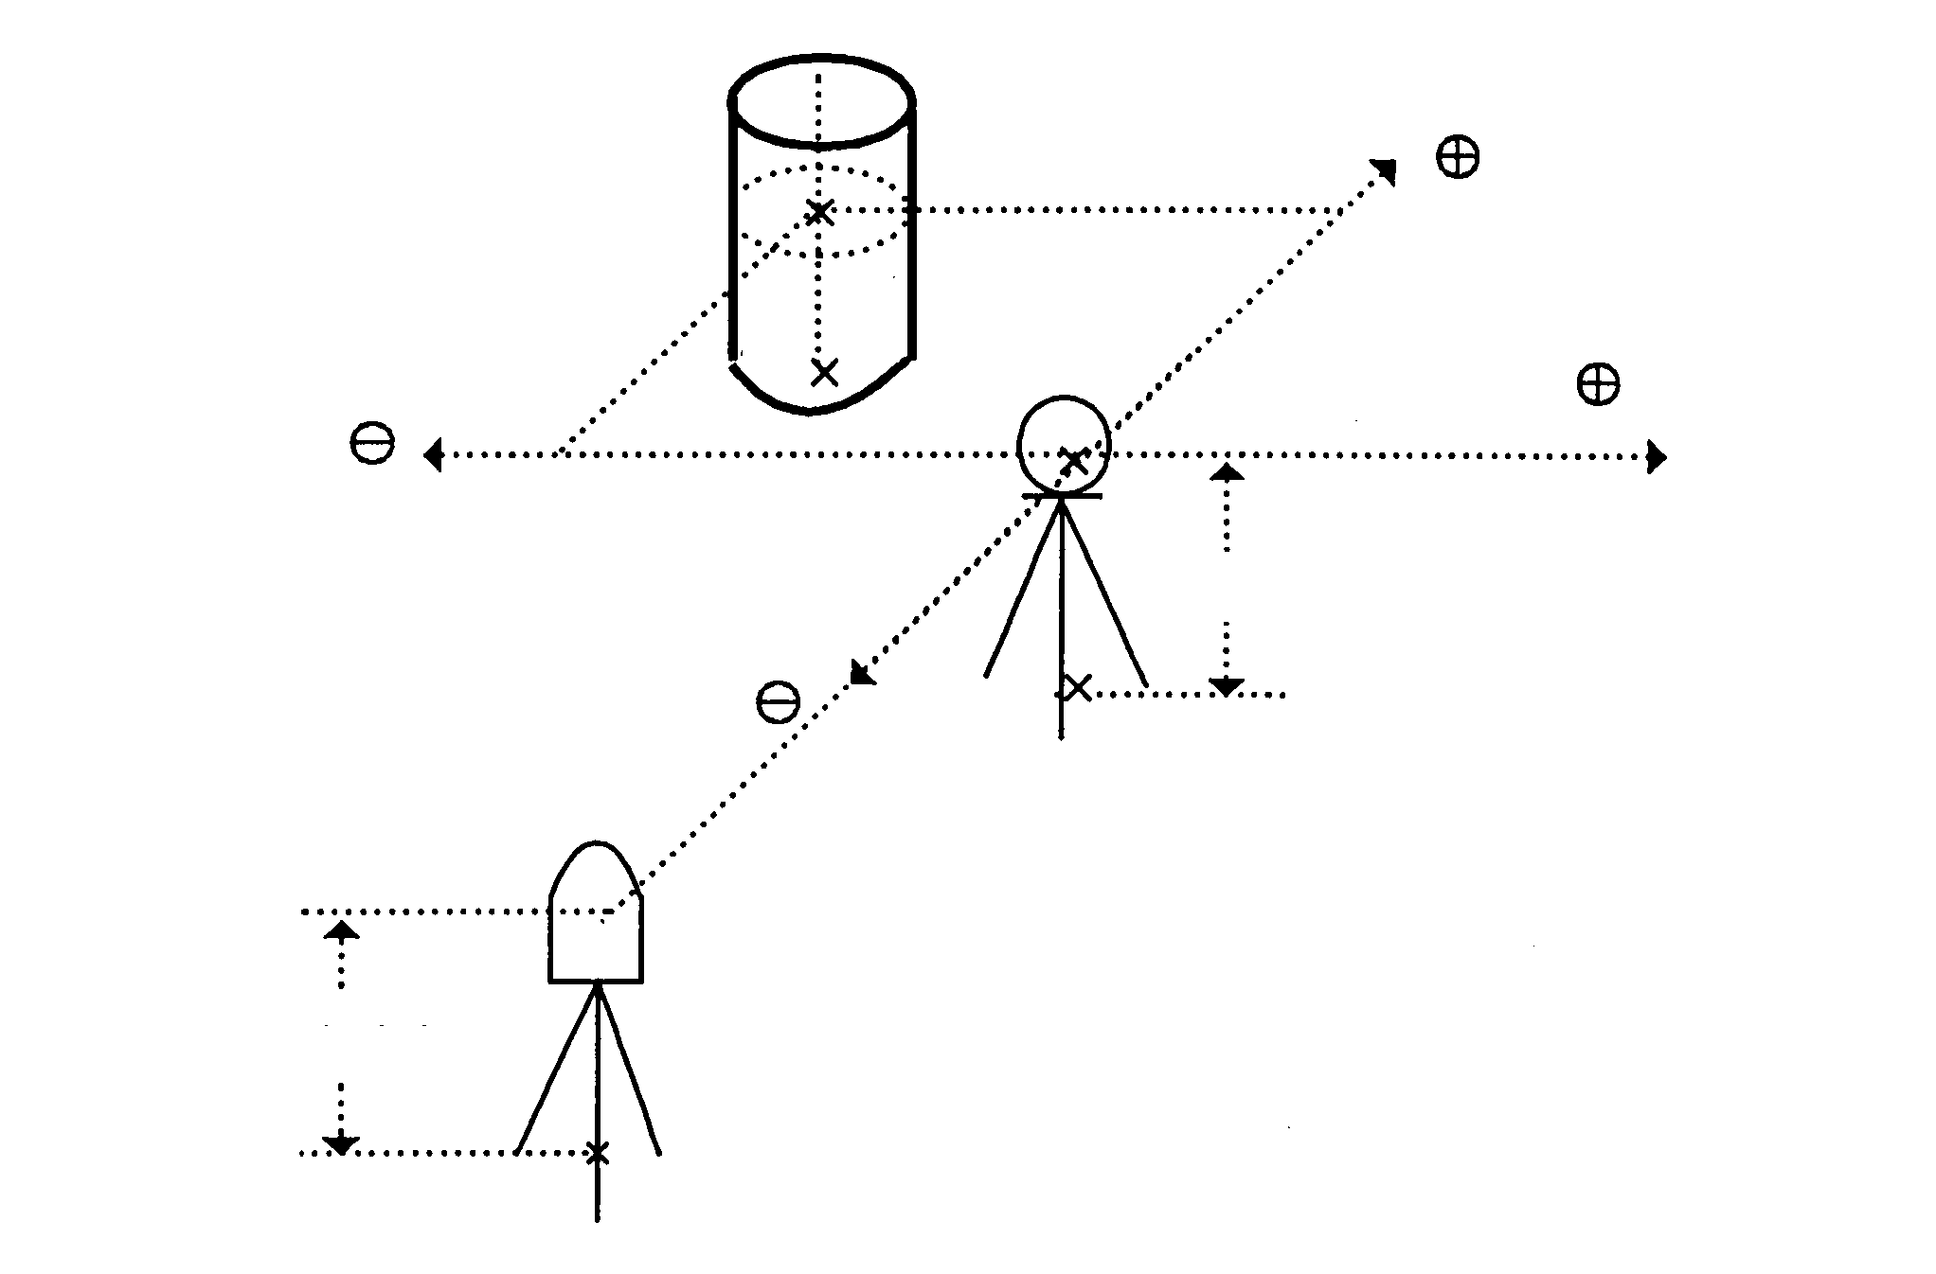
Al realizar la medición de las coordenadas del punto A₁ desde el suelo: Coloque la altura del instrumento/ altura del prisma

Al realizar la medición de las coordenadas del punto A₀ : Coloque sólo la altura del instrumento. Coloque la altura del prisma a 0).
Procedimiento | Tecla |  | Pantalla
Pto# → PT-11
CODIGO: SOUTH
H.Pris : 1.200 m
ENTRE BUSC MIDE TODO
① Pulse la tecla [F3](MIDE). | [F3] |  | HV *DH YXZ EXCEN
② Pulse la tecla [F4](EXCEN). | [F4] |  | MEDICION EXCENTRICA  F1 : ANG EXCENTRI  F2 : DIST. EXCENTRI
③ Pulse la tecla [F2]. | [F2] |  | DISTANCIA EXCENTRICA  ENTRE DoI DH  oDH : m  ENTRE −−− SAL ENTER
④ Pulse la tecla [F1](ENTRE) e introduzca el valor de la excéntrica a derecha e izquierda. *1) | [F1]  Introducir DH  [F4] |  | DISTANCIA EXCENTRICA  ENTRE DoI ADELANTE  oDH : m  ENTRE −−− SAL ENTER
 |  |  | (continuación)
④ Pulse la tecla [F1](ENTRE) e introduzca el valor de la excéntrica hacia delante. *1) | [F1]  Introducir DH  [F4] |  | Pto# → PT-11  CODIGO: SOUTH  H.Pris : 1.200 m  −−− *HD YXZ −−−
⑤ Colime el prisma. | Colimar P
⑥ Pulse la tecla [F2] o [F3].  Ejemplo: Tecla [F3](YXZ)  Comienza la medición. | [F3] |  | Y* [ n ] < < < m  X : m  Z : m  > Midiendo...
 |  |  | > CALCULANDO
Se registra el dato y aparece el siguiente punto. |  |  | Pto# → PT-13  CODIGO:  H.Pris : 1.200 m  ENTRE BUSC MIDE TODO
*1) Para salir pulse la tecla [F3](SAL).

7.4 Conversión del Fichero de MEDICIONES en un Fichero de COORDENADAS [CONV. A XYZ]

Un fichero de datos de medición registados en la memoria interna puede convertirse en un fichero de datos de coordenadas.

Procedimiento | Tecla |  | Pantalla
TOMA DE DATOS 2/3
F1 : SELEC. UN FICHERO
F2 : CONV. A XYZ
F3 : ENTRE CODIGO P↓
① Pulse la tecla [F2]. Pulse la tecla [F3](RADIADO) del menú 2/3 de toma de datos. | [F2] |  | MEDICION NOMBRE FICHE.  NF :  ENTRE LIST −−− ENTER
② Pulse la tecla [F2](LIST) para mostrar la lista de ficheros. *1) | [F2] |  | AMIDATA /M0123  →* HILDATA /M0345  TOPDATA /M0789  −−− SRCH −−− ENTER
③ Desplácese por la lista pulsando la tecla [] o [] y seleccione el fichero de datos que desea convertir. *2),3) | [] o [] |  | TOPDATA /M0789  → RAPDATA /M0564  SATDATA /M0456  −−− BUSC −−− ENTER
④ Pulse la tecla [F4](ENTER). | [F4] |  | COORD. NOMBRE FICHE.  NF :  ENTRE −−− −−− ENTER
⑤ Pulse la tecla [F1](ENTRE) e introduzca el Nombre del Fichero de Coordenadas.  Pulse la tecla [F4](ENT).  La pantalla volverá al menú 2/3. | [F1]  Introducir  NF  [F4]
*1) Si desea introducir directamente el nombre del fichero , pulse la tecla [F1](ENTRE) e introduzca el nombre del fichero.
*2) Al seleccionar un fichero aparecerá la marca ‘*’ a la izquierda del nombre de dicho fichero.
*3) Puede buscar los datos del fichero indicado con una flecha, pulsando la tecla [F2](LIST).

7.5 Edición de la Librería del CÓDIGO P [ENTRE CÓDIGO]

Puede introducir los datos del CÓDIGO P en la Librería del CÓDIGO P del siguiente modo:
El CÓGIGO P está asociado con un número del 1al 50.
También puede editar el CÓDIGO P del mismo modo en el menú 2/3 del ADMINISTRADOR DE MEMORIA.

Procedimiento | Tecla |  | Pantalla
TOMA DE DATOS 2/3
F1 : SELEC. UN FICHERO
F2 : CONV. A XYZ
F3 : ENTRE CODIGO P↓
① Pulse la tecla [F3](ENTRE CODIGO) del menú 2/3 de toma de datos | [F3] |  | → 001 : SOUTH  002 : TOKYO  EDITA −−− CLR −−−
② La lista se incrementará o reducirá pulsando las siguientes teclas.  [] o [] : Aumento o reducción en intervalos de una unidad.  [] o []: Aumento o reducción en intervalos de diez unidades. | [],[],  [],[] |  | → 012 : AMIDATA  013 : HILLTO  EDITA −−− CLR −−−
③ Pulse la tecla [F1](EDITA). | [F1] |  | → 012 = AMIDATA  013 : HILLTO  1234 5678 90. − [ENT]
④ Introduzca el CÓDIGO P y pulse la tecla [F4](ENT) *1) | Introducir CÓDIGO  [F4] |  | → 012 = AMISUN  013 : HILLTO  EDITA −−− CLR −−−
*1) Consulte el Capítulo 2.5 “Introducción de caracteres alfanuméricos”.

7.6 Ajuste del parámetro de registro de datos [CONFIG.]
En este modo puede ajustar las siguientes opciones del modo de registro de datos.
- Opciones de ajuste
Menú | Selección de opciones | Índice
F1:MODO DIST | FINO / GRUE(1) / GRUE(10) | Selección del modo Fino / Grueso (1) / Grueso (10 ) en el modo de medición de la distancia.  Las unidades empleadas serán las siguientes:  Modo Fino: 1mm  Modo Grueso (1): 1mm  Modo Grueso (10): 10mm
F2:DH/DG | DH/DG | Selección de la distancia horizontal o la distancia geométrica del modo de medición de distancia.
F3: SEC.MEDICION | N-VECES /  UNA / REPETIR | Selección del ajuste del modo de medición para la medición de la distancia.
F1:CONFIRMAR DATO | SI/NO | Es posible confirmar el resultado de los datos de la medición antes de registrar dichos datos.
F2:SEC. DE DATOS | [EDITA→MIDE] / [MIDE→EDITA] | Selecciona el procedimiento de registro de datos.  [EDITA→MIDE]: La medición se realiza tras la introducción de otros datos.  [MIDE→EDITA]: La medición se realiza antes de la introducción de otros datos.
F3:CONV. A XYZ | SI/NO | Puede convertir los datos registrados en el fichero de coordenadas mientras se realiza el registro de datos pulsando la tecla de [ESC] .
- Ajuste de las opciones
Ejemplo de ajuste: CONFIRMAR DATO : SI
Procedimiento | Tecla |  | Pantalla
TOMA DE DATOS 3/3
F1 : CONFIG.

P↓
① Pulse la tecla [F1](CONFIG.) del menú 3/3 de TOMA DE DATOS  Se muestra el menú CONFIG. ½. | [F1] |  | CONFIG. 1/2  F1 : MODO DISTANCIA  F2 : DH/DG  F3 : MEDICION SEC. P↓
② Pulse la tecla [F4(↓) para mostrar el menú CONFIG. 2/2. | [F4] |  | CONFIG. 2/2  F1 : CONFIRMAR DATO  F2 : SEC. DE DATOS  F3 : CONV. A XYZ P↓
③ Pulse la tecla [F1] (CONFIRMAR DATO ).  [ ] indica la opción activada en ese momento. | [F1] |  | CONFIRMAR DATO  F1 : SI  [ F2 : NO ]  ENTER
④ Pulse la tecla [F1](SI). | [F1] |  | CONFIRMAR DATO  [ F1 : SI ]  F2 : NO  ENTER
⑤ Pulse la tecla [F4](ENTER). | [F4]

8 REPLANTEO
El modo de REPLANTEO incluye dos funciones: Colocación de puntos de replanteo y el ajuste de puntos nuevos empleando los datos de las coordenadas en la memoria interna.
Además, si los datos de las coordenadas no están guardados en la memoria interna, puede introducirlos mediante el teclado.
Los datos de las coordenadas se leen desde un ordenador personal y se introducen en la memoria interna a través de la conexión RS-232C.
Datos de las coordenadas
Los datos de las coordenadas se guardan en el fichero de COORDENADAS.
Para más información sobre la memoria interna consulte el capítulo 9 “MODO DEL ADMINISTRADOR DE MEMORIA”.
Para los modelos GTS-211D/212
Los modelos GTS-211D/212 presentan la posibilidad de almacenar los datos de las coordenadas en una memoria interna alimentada por una batería de litio.
La memoria interna es compartida por los datos de medición y los datos de coordenadas para replanteo.
- Número de datos de las coordenadas
(En caso de no utilizar la memoria interna en el modo de registro de datos)

MAX. 4.000 puntos

Como la memoria interna almacena los datos procedentes tanto del modo de registro de datos como del modo de replanteo, el número de datos de coordenadas se reducirá cuando se utilice el modo de registro de datos.
1) Asegúrese de encontrarse en la pantalla del menú principal o en el modo principal de medición angular al apagar el instrumento.
Esto garantizará que el proceso de acceso a la memoria sea completo y evitará posibles daños a los datos almacenados.
2) Para mayor seguridad es recomendable cargar la batería (BT-32Q) con antelación y disponer de otra de repuesto totalmente cargada.
3) La vida útil de la batería de seguridad es de 5 años, a una temperatura aproximada de 20°C. Puede perder los datos si la batería se agota.
Sustituya su batería de litio en su distribuidor antes de la fecha de caducidad.
4) Cuando registre nuevos datos de puntos, recuerde tener en cuenta la cantidad de memoria interna disponible.

Modelo GTS-213
- Número de datos de coordenadas
MAX. 500 puntos

1) Los datos de las coordenadas almacenados en la memoria interna se guardarán durante aproximadamente 2 horas después extraer la batería (BT-32Q).
2) Asegúrese de encontrarse en la pantalla del menú principal o en el modo principal de medición angular al apagar el instrumento.
Esto garantizará que el proceso de acceso a la memoria sea completo y evitará posibles daños a los datos almacenados.
3) Para mayor seguridad es recomendable cargar la batería (BT-32Q) con antelación y disponer de otra de repuesto totalmente cargada.
4) Se recomienda inicializar la memoria interna antes de utilizarla si la batería está totalmente descargada o no se ha utilizado durante un largo periodo de tiempo.
Las baterías están cargadas en el momento del envío, pero es posible que se descarguen antes de llegar al cliente. Se recomienda inicializar la memoria antes de utilizarla.
5) Cuando registre nuevos datos de puntos, recuerde tener en cuenta la cantidad de memoria interna disponible.

Utilización del menú de replanteo
El instrumento pasará al Modo MENÚ 1/3 al pulsar la tecla [MENU].
Pulse la tecla [F2](REPLANTEO) y se mostrará el menú 1/2 de TOMA DE DATOS.

Modo normal de medición
 | [ESC] | [MENU]
MENU 1/3
F1:TOMA DE DATOS
F2:REPLANTEO
F3:MEMORIA P↓
 | Selección de un fichero para el replanteo.  Cuando no se ha seleccionado ningún fichero;  Tecla [F3](SKP): Ningún fichero seleccionado.  Cuando ya se ha seleccionado un fichero;  Tecla [F3](SKP)/[F4](ENTER): se ha seleccionado el fichero mostrado. | [F2]
SELEC. UN FICHERO
NF⎯⎯⎯⎯

ENTRE LIST ESC ENTER
 |  | [F3]/[F4]
REPLANTEO 1/2
F1:PUNTO ESTACION
F2:ORIENTACION
F3:PUNTO P↓
 | MENÚ 1/2 DE REPLANTEO
 |  | [F4]
REPLANTEO 2/2
F1:SELEC. UN FICHERO
F2:PUNTO NUEVO
F3:FACTOR CORRECCION P↓
 | MENÚ 2/2 DE REPLANTEO

[ESC] | [F1]
 | [F2]
 | [F3]
[ESC] | [F1]  [F2]  [F3]

ENTRE PUNTO ESTACIÓN
PUNTO ESTACION
PT#:

ENTRE LIST YXZ ENTER
ORIENTACIÓN
ORIENTACION
PT#:

ENTRE LIST YX/AZ ENT
ENTRADA DATOS
REPLANTEO
PT#:

ENTRE LIST YXZ ENTER
SELEC. UN FICHERO
SELEC. UN FICHERO
NF

ENTRE LIST --- ENTER
PUNTO NUEVO
PUNTO NUEVO
F1:DESTACADA
F2: BISECCION
FACTOR CORRECCIÓN
FACTOR CORRECCION
=1.000000

>MODIFICAR? [SI][NO]

8.1 Preparación

8.1.1 Colocación del FACTOR DE CORRECCIÓN
- Fórmula de cálculo
1) Factor de elevación
Factor de elevación =$\frac{R}{R+\text{ELEV}\text{.}}$
R : Radio medio de la Tierra
ELEV. : Altura sobre el nivel del mar

2) Factor de Escala
Factor Escala: Factor de escala en la estación topográfica
3) Factor de corrección (“Grid”)
Factor Grid = Factor de elevación x Factor de escala

Cálculo de la distancia
1) Distancia “Grid”
Hdg : Distancia Grid
HD : Distancia Terrestre

HDg=HD×Factor Grid
2) Distancia terrestre
$\text{HD=}\frac{\text{HDg}}{\text{Factor Grid}}$

- Cómo colocar el factor Grid
Procedimiento | Tecla |  | Pantalla
REPLANTEO 2/2
F1 : SELEC. UN FICHERO
F2 : PUNTO NUEVO
F3 : FACTOR CORR. P↓
① Pulse la tecla [F3](FACTOR CORRECCION.) del menú 2/2 de replanteo. | [F3] |  | FACTOR CORRECCION  =0.998843  >MODIFICAR? [SI] [NO]
② Pulse la tecla [F3](SI). | [F3] |  | FACTOR CORRECCION  COTA →1000 m  ESCALA: 0.999000  ENTRE −−− −−− ENTER
 | [F1] |  | 1234 5678 90. − [ENT]
③ Pulse la tecla [F1](ENTRE) e introduzca la cota. *1) Pulse la tecla [F4](ENT).  ④ Introduzca el Factor de Escala de la misma manera. | Introducir COTA.  [F4]  [F1]  Introducir escala  [F4] |  | FACTOR CORRECCION  COTA : 2000 m  ESCALA→1.001000  ENTRE −−− −−− ENTER
El factor de escala se muestra durante 1 ó 2 segundos antes de que la pantalla vuelva a mostrar el menú 2/2 de replanteo. |  |  | FACTOR CORRECCION  =1.000686
*1) Consulte el Capítulo 2.5 “Introducción de caracteres alfanuméricos”.
- Intervalo Cota : -9,999 +9,999 metros (-32,805 a +3,2805 pies, pies+pulg)
Factor de Escala : 0,990000 a 1,010000

8.1.2 Selección del fichero de datos de las coordenadas

Puede realizar un replanteo a partir del fichero de coordenadas seleccionado, también puede registrar en un fichero de coordenadas los datos de los puntos nuevos medidos.
- Puede seleccionar el único fichero de coordenadas existente y no podrá crear un fichero nuevo en este modo. Para más información acerca del fichero consulte el Capítulo 9 “MODO DEL ADMINISTRADOR DE MEMORIA”.
- Puede seleccionar un fichero del mismo modo en el MODO DE REPLANTEO.

Procedimiento | Tecla |  | Pantalla
REPLANTEO 2/2
F1 : SELEC. UN FICHERO
F2 : PUNTO NUEVO
F3 : FACTOR CORR. P↓
① Pulse la tecla [F1](SELECT. UN FICHERO) del menú 2/2 de replanteo. | [F1] |  | SELEC. UN FICHERO  NF :  ENTRE LIST −−− ENTER
② Pulse la tecla [F2](FICHERO) para mostrar la lista del fichero de coordenadas. *1) | [F2] |  | COORDENADAS /C0123  →* TOKBDATA /C0345  TOPCDATA /C0789  −−− BUSC −−− ENTER
③ Desplácese por la lista pulsando la tecla [] o [] y seleccione el fichero que desea utilizar. *2),3) | [F1] |  | * TOKBDATA /C0345  → TOPCDATA /C0789  SATIDATA /C0456  −−− BUSC −−− ENTER
④ Pulse la tecla [F4](ENTER).  Se seleccionará el fichero. | [F4] |  | REPLANTEO 2/2  F1 : SELEC. UN FICHERO  F2 : PUNTO NUEVO  F3 : FACTOR CORR. P↓
*1) Si desea introducir directamente el nombre del fichero , pulse la tecla [F1](ENTRE) e introduzca el nombre del fichero.
*2) Al seleccionar un fichero aparecerá la marca ‘*’ a la izquierda del nombre de dicho fichero.
*3) Puede buscar los datos del fichero indicado con una flecha pulsando la tecla [F2](BUSC).

8.1.3 Ajuste del punto ocupado por la estación

Puede colocar el punto de estación mediante los dos métodos indicados a continuación.
1) A partir de los datos de las coordenadas almacenados en la memoria interna.
2) Introducción directa de los datos de las coordenadas a través del teclado.

- Ejemplo: Coloque el punto de la estación a partir del fichero de coordenadas interno.

Procedimiento | Tecla |  | Pantalla
① Pulse la tecla [F1](PUNTO ESTACION) del menú 1/2 de replanteo.  Aparecerán los datos anteriores. | [F1] |  | OCC Pto#  Pto#  ENTRE LIST YXZ ENTER
② Pulse la tecla [F1](ENTRE). | [F1] |  | OCC Pto#  Pto# = PT-01  1234 5678 90. − [ENT]
③ Introduzca el Pto#, pulse la tecla [F4](ENT). *1) | Introducir Pto#  [F4] |  | ALTURA INSTRUMENTO  ENTRADA  H.Inst : 0.000 m  ENTRE −−− −−− [ENT]
④ Introduzca la H.Inst del mismo modo. | [F1] |  | 1234 5678 90. − [ENT]
La pantalla vuelve al menú 1/2 de replanteo. | Introducir H. Inst  [F4] |  | REPLANTEO 1/2  F1 : PUNTO ESTACION  F2 : ORIENTACION  F3 : REPLANTEO P↓
*1) Consulte el Capítulo 2.5 “Introducción de caracteres alfanuméricos”.

- Ejemplo: Colocación directa de las coordenadas del punto del instrumento.

Procedimiento | Tecla |  | Pantalla
① Pulse la tecla [F1](PUNTO ESTACION) del menú 1/2 de replanteo.  Aparecerán los datos anteriores. | [F1] |  | OCC Pto#  Pto#  ENTRE LIST YXZ ENTER
② Pulse la tecla [F3](YXZ). | [F3]  [F1] |  | Y→ 0.000 m  X : 0.000 m  Z : 0.000 m  ENTRE −−− PT# ENTER
③ Pulse la tecla [F1](ENTRE) e introduzca el valor de la coordenada. | Introducir coordenada  [F4]
Pulse la tecla [F4](ENT). *1),2) |  |  | COORD. ENTRADA DATOS  Pto#  ENTRE −−− −−− ENTER
④ Pulse la tecla [F1](ENTRE) e introduzca Pto#. | [F1] |  | 1234 5678 90. − [ENT]
Pulse la tecla [F4](ENT). *2) | Introducir Pto#  [F4] |  | ALTURA INSTRUMENTO  ENTRADA  H.Instr : 0.000 m  ENTRE −−− −−− ENTER
⑤ Introduzca la H.Inst del mismo modo. | [F1] |  | 1234 5678 90. − [ENT]
La pantalla vuelve al menú 1/2 de replanteo. | Introducir H. Inst  [F4] |  | REPLANTEO 1/2  F1 : PUNTO ESTACION  F2 : ORIENTACION  F3 : REPLANTEO P↓
*1) Consulte el Capítulo 2.5 “Introducción de caracteres alfanuméricos”.
*2) Es posible registrar el valor de las coordenadas. Consulte el Capítulo 16 “SELECCIÓN DEL MODO”.

8.1.4 Colocación del punto de orientación

Puede seleccionar cualquiera de los tres métodos mostrados a continuación:
1) A partir del fichero de coordenadas almacenado en la memoria interna.
2) Introducción directa de los datos de las coordenadas a través del teclado.
3) Introducción directa del ángulo a través del teclado.

- Ejemplo de ajuste: Ajuste del punto de orientación a partir del fichero de coordenadas interno.

Procedimiento | Tecla |  | Pantalla
① Pulse la tecla [F2](ORIENTACION) del menú 1/2 de replanteo. | [F2] |  | ORIENTACION  Pto#  ENTRE LIST YX/AZ ENT
② Pulse la tecla [F1](ENTRE). | [F1] |  | ORIENTACION  Pto# = ORI-01  1234 5678 90. − [ENT]
③ Introduzca el Pto#, pulse la tecla [F4](ENT). *1) | Introducir Pto#  [F4] |  | ORIENTACION  H(B) = 0°00’00”  >Visar ? [SI] [NO]
④ Vise el punto de orientación y pulse la tecla [F3](SI).  La pantalla volverá al menú 1/2 de replanteo. | Observar ORI  [F3]
*1) Consulte el Capítulo 2.5 “Introducción de caracteres alfanuméricos”.

- Cada vez que pulse la tecla [F3], cambiará el método de introducción de la orientación.
ORIENTACION
Pto#

ENTRE LIST YX/AZ ENT
 |  |  | [F3](YX/AZ)
Y→ 0.000 m
X : 0.000 m

ENTRE −−− AZ ENTER
 |  |  | [F3](AZ)
ORIENTACION
HD :

ENTRE −−− PT# ENTER
 |  |  | [F3](Pto#)

- Ejemplo: Colocación directa de las coordenadas del punto de orientación.

Procedimiento | Tecla |  | Pantalla
① Pulse la tecla [F2](ORIENTACION) del menú 1/2 de replanteo.  Aparecerán los datos anteriores. | [F2] |  | ORIENTACION  Pto#  ENTRE LIST YX/AZ ENT
② Pulse la tecla [F3](YX/AZ). | [F3]  [F1] |  | Y→ 0.000 m  X : 0.000 m  Z : 0.000 m  ENTRE −−− AZ ENTER
③ Pulse la tecla [F1](ENTRE) e introduzca el valor de la coordenada. | Introducir coordenada  [F4]
Pulse la tecla [F4](ENT). *1),2) |  |  | COORD. ENTRADA DATOS  Pto#  H.Instr : 0.000 m  ENTRE −−− −−− ENTER
④ Pulse la tecla [F1](ENTRE) e introduzca Pto#. | [F1]
Pulse la tecla [F4](ENT). *1) | Introducir Pto#  [F4] |  | ORIENTACION  H(B) = 0°00’00”  >Visar ? [SI] [NO]
⑤ Observe el punto de orientación . | Observar ORI
⑥ Pulse la tecla [F3](SI).  La pantalla volverá al menú 1/2 de replanteo. | [F3] |  | REPLANTEO 1/2  F1 : PUNTO ESTACION  F2 : ORIENTACION  F3 : REPLANTEO P↓
*1) Consulte el Capítulo 2.5 “Introducción de caracteres alfanuméricos”.
*2) Es posible registrar el valor de las coordenadas. Consulte el Capítulo 16 “SELECCIÓN DEL MODO”.

8.2 Realización del replanteo

Puede seleccionar los siguientes métodos para ejecutar el replanteo .
1) Recuperación de los puntos de la memoria interna por número de punto.
2) Introducción directa de los valores de las coordenadas a través de las teclas.
Ejemplo: Recuperación del punto desde la memoria interna.

Procedimiento | Tecla |  | Pantalla
REPLANTEO 1/2
F1 : PUNTO ESTACION
F2 : ORIENTACION
F3 : REPLANTEO P↓
① Pulse la tecla [F3](REPLANTEO) del menú 1/2 de replanteo. | [F3] |  | REPLANTEO  Pto#  ENTRE LIST YXZ ENTER
② Pulse la tecla [F1](ENTRE) e introduzca Pto#. *1) | [F1] |  | 1234 5678 90. − [ENT]
Pulse la tecla [F4](ENT). | Introducir Pto#
 | [F4] |  | ALTURA PRISMA  ENTRADA  H.Pris: 0.000 m  ENTRE −−− −−− ENTER
③ Introduzca la altura del prisma del mismo modo. | [F1] |  | 1234 5678 90. − [ENT]
 | Introducir altura prisma.
Cuanto esté colocado el punto de replanteo, el instrumento comenzará el cálculo del replanteo.  DH: Ángulo horizontal del punto de replanteo | [F4] |  | CALCULADO  HD= 90°10’20”  DH= 123.456 m  ANG DIST −−− −−−
DH: Distancia reducida calculada desde el instrumento hasta el punto de replanteo.  ④ Colime el prisma y pulse la tecla [F2] (ANG). | Colimar
DH: Ángulo horizontal medido (actual) .  dHD: Ángulo horizontal que se debe girar hacia el punto de replanteo = Ángulo horizontal real -Ángulo horizontal calculado. | [F1] |  | HD : 6°20’40”  dHD: : 23°40’20”  DIST −−− YXZ −−−
Corrija la dirección cuando dHR = 0°00'00" |  |  | (continuación)
⑤ Pulse la tecla [F1](DIST).

DH: Distancia reducida (actual) medida.  dHD : Distancia reducida que se debe girar hacia el punto de replanteo = Distancia reducida actual -Distancia reducidacalculada. | [F1] |  | DH* [ t ] < m  dDH : m  dZ : m  MODO ANG YXZ PROX
dZ: Altura que se debe girar hacia el punto de replanteo = Altura actual - Altura calculada. *2) |  |  | DH* 143.84 m  dDH : -43.34 m  dZ : -0.05 m  MODO ANG YXZ PROX
⑥ Pulse la tecla [F1](MODO).  Comienza el modo fino de medición. | [F1] |  | HD*[ r ] < m  dDH : m  dZ : m  MODO ANG YXZ PROX
DH* 143.845 m
dDH : -0.005 m
dZ : -0.045 m
MODO ANG YXZ PROX
⑦ Cuando los valores de dDH, dDH y dZ sean iguales a cero, se habrá determinado el punto de replanteo . *3)
⑧ Pulse la tecla [F3](YXZ).  <Aparecen los datos de las coordenadas. | [F3] |  | Y *: 100.000 m  X : 100.000 m  Z : 1.015 m  MODO ANG −−− PROX
⑨ Pulse la tecla [F4](PROX) para replanear el siguiente punto.  Pto# aumenta automáticamente. | [F4] |  | REPLANTEO  Pto# LP-101  ENTRE LIST YXZ ENTER
*1) Consulte el Capítulo 2.5 “Introducción de caracteres alfanuméricos”.
*2) Se puede utilizar la función (DESM.&TERR). Consulte el Capítulo 16 “SELECCIÓN DEL MODO”.
*3) Pulse [F2](ANG) para mostrar dDH.

Función de punto-guía (sólo para el tipo punto-guía )
Puede utilizar la función punto guía mientras realiza un replanteo.

Procedimiento | Tecla |  | Pantalla
H.Pris : 6°20’40”
dHD 23°40’20”

DIST −−− YXZ −−−
① Pulse la tecla [MENU] después de medir el ángulo, la distancia o la coordenada. | [MENU] |  | PUNTO GUIA [OFF]  −−− −−− ON/ OFF
② Pulse la tecla [F3] (ON) o [MENU]. | [F3]  o  [MENU] |  | PUNTO GUIA [ON]  −−− −−− ON/ OFF
③ Pulse la tecla [ESC] para volver a la pantalla anterior. | [ESC] |  | H.Pris : 6°20’40”  dHD 23°40’20”  DIST −−− YXZ −−−

8.3 Ajuste de un punto nuevo
Un punto nuevo es necesario, por ejemplo, cuando uno de los puntos de replanteo no puede verse desde los puntos de control existentes.

8.3.1 Método de arrastre de coordenadas
Sitúe el instrumento en un punto conocido y mida las coordenadas de los puntos nuevos mediante el método de arrastre de coordenadas.

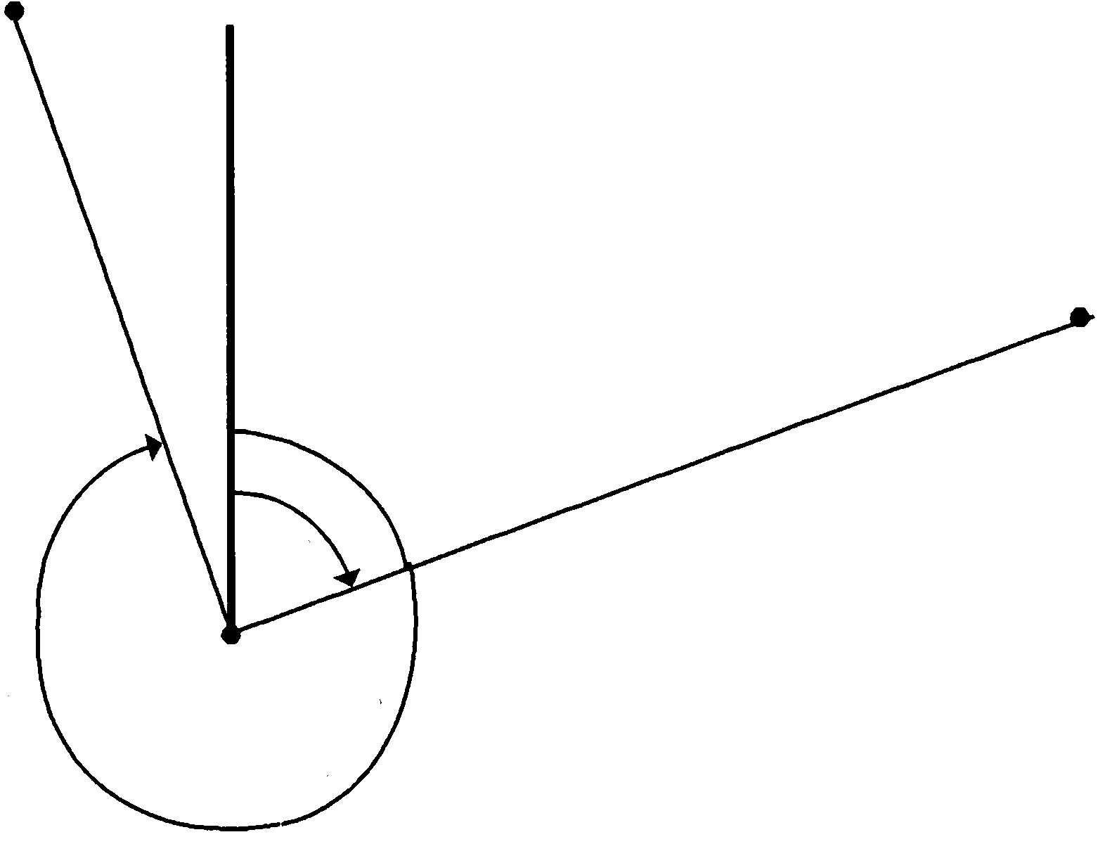
Punto conocido B
Punto conocido A
Punto nuevo-100
Hb
(Instrumento)
Y
Hc

Procedimiento | Tecla |  | Pantalla
REPLANTEO 1/2
F1 : PUNTO ESTACION
F2 : ORIENTACION
F3 : REPLANTEO P↓
① Pulse la tecla [F4](P↓) del menú 1/2 de replanteo para obtener el menú 2/2 de replanteo. | [F4] |  | REPLANTEO 2/2  F1 : SELEC. UN FICHERO  F2 : PUNTO NUEVO  F3 : FACTOR CORR. P↓
② Pulse la tecla [F2](PUNTO NUEVO). | [F2] |  | PUNTO NUEVO  F1 : DESTACADA  F2 : BISECCION
③ Pulse la tecla [F1](DESTACADA). | [F1] |  | SELEC. UN FICHERO  NF :__________  ENTRE LIST −−− ENTER
④ Pulse la tecla [F2](FICHERO) para mostrar la lista del fichero de coordenadas. *1) | [F2] |  | COORDENADAS /C0123  →* TOKBDATA /C0345  TOPCDATA /C0789  −−− BUSC −−− ENTER
 |  |  | (continuación)
⑤ Desplácese por la lista pulsando la tecla [] o [] y seleccione el fichero que desea utilizar. *2),3) | [F1] |  | * TOKBDATA /C0345  → TOPCDATA /C0789  SATIDATA /C0456  −−− BUSC −−− ENTER
⑥ Pulse la tecla [F4](ENTER).  Se seleccionará el fichero. | [F4] |  | DESTACADA  Pto#  ENTRE BUSC −−− ENTER
 | [F1] |  | 1234 5678 90. − [ENT]
⑦ Pulse la tecla [F1](ENTRE) e introduzca el nombre del punto nuevo. *4)  Pulse la tecla [F4](ENT). | Intro< Introducir Pto#  [F4]  [F1] |  | ALTURA PRISMA  ENTRADA  H.Pris: 0.000 m  ENTRE −−− −−− ENTER
⑧ Introduzca la altura del prisma del mismo modo. | Introducir altura prisma |  | 1234 5678 90. − [ENT]
 | [F4]  Colimar |  | ALTURA PRISMA  ENTRADA  H.Pris: 1.235 m  >Visar ? [SI] [NO]
⑨ Colime el punto nuevo y pulse la tecla [F3](SI).  Comienza la medición de distancia. | [F3] |  | HD : 123°40’20”  DH* < m  DV : m  > Midiendo...
 |  |  | < completa >
Y : 1234.567 m
X : 123.456 m
Z : 1.234 m
> GRA ? [SI] [NO]
⑩ Pulse la tecla [F3](SI).  El nombre y valor de la coordenada se guardan en COORDENADA.  Aparece el menú de introducción para el próximo punto. | [F3] |  | DESTACADA  Pto# PN-101  ENTRE BUSC −−− ENTER
Pto# aumenta automáticamente.
*1) Si desea introducir directamente el nombre del fichero , pulse la tecla [F1](ENTRE) e introdúzcalo.
*2) Al seleccionar un fichero aparecerá la marca ‘*’ a la izquierda del nombre del mismo.
*3) Puede buscar los datos del fichero indicado con una flecha, pulsando la tecla [F2](BUSC).
*4) Consulte el Capítulo 2.5 “Introducción de caracteres alfanuméricos”.

8.3.2 Método de bisección

Sitúe el instrumento en un punto nuevo y calcule las coordenadas de dicho punto utilizando los datos de las coordenadas de un máximo de siete puntos conocidos y las medidas realizadas a estos puntos.
Punto conocido C
Max. 7 puntos
X
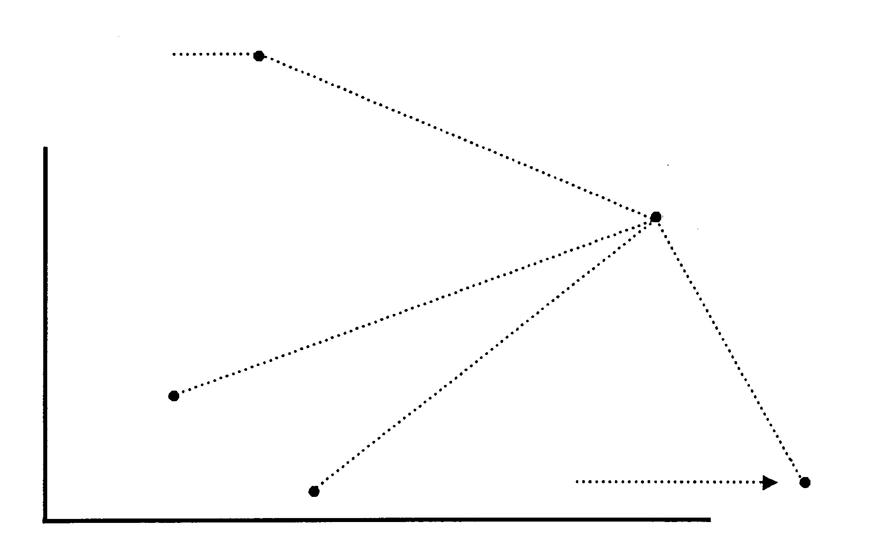
Punto conocido A
Punto conocido B
Punto nuevo -200
(Instrumento)
Y

Procedimiento | Tecla |  | Pantalla
REPLANTEO 1/2
F1 : PUNTO ESTACION
F2 : ORIENTACION
F3 : REPLANTEO P↓
① Pulse la tecla [F4](P↓) del menú 1/2 de replanteo para obtener el menú 2/2 de replanteo. | [F4] |  | REPLANTEO 2/2  F1 : SELEC. UN FICHERO  F2 : PUNTO NUEVO  F3 : FACTOR CORR. P↓
② Pulse la tecla [F2](PUNTO NUEVO). | [F2] |  | PUNTO NUEVO  F1 : DESTACADA  F2 : BISECCION
③ Pulse la tecla [F2](BISECCION). | [F2] |  | PUNTO NUEVO  Pto# :  ENTRE BUSC SAL ENTER
 | [F1] |  | 1234 5678 90. − [ENT]
④ Pulse la tecla [F1](ENTRE) e introduzca el nombre del punto nuevo. *1),2)  Pulse la tecla [F4](ENT). | Introducir Pto#  [F4] |  | (continuación)
ALTURA INSTRUMENTO
ENTRADA
H.Inst: 0.000 m
ENTRE −−− −−− ENTER
⑤ Introduzca la altura del instrumento | [F1] |  | 1234 5678 90. − [ENT]
de igual modo | Introducir H. Inst
 | [F4] |  | NUMERO 01#  Pto#  ENTRE LIST YXZ ENTER
⑥ Introduzca el número del punto conocido A. *3) | [F1] |  | 1234 5678 90. − [ENT]
 | Introducir Pto#  [F4] |  | ALTURA PRISMA  ENTRADA  H.Pris : 0.000 m  ENTRE −−− −−− ENTER
⑦ Introduzca la altura del prisma. | [F1] |  | 1234 5678 90. − [ENT]
 | Introducir altura prisma.  [F4] |  | ALTURA PRISMA  ENTRADA  H.Pris: 1.235 m  >Visar ? ANG DIST
⑧ Colime el punto conocido A y pulse la tecla [F3](ANG) o [F4](DIST).  Ejemplo:[F4](DIST)  Comienza la medición de la distancia. | Colimar  [F4] |  | HD : 123°40’20”  DH* < m  DV : m  > Midiendo...
 |  |  | < completa >
Aparece la pantalla de introducción del punto conocido B. |  |  | NUMERO 02#  Pto#  ENTRE LIST YXZ ENTER
⑨ Realice las operaciones indicadas en ⑥,⑦ y ⑧ con el punto conocido B.  Cuando haya medido dos puntos con la tecla [F4](DIST), se calculará el ERROR RESIDUAL *4) |  |  | SELEC. FACTOR ESCALA  F1 : USAR ULT.DATO  F2 : CALC DATO MED.
⑩ Seleccionar el FACTOR DE ESCALA (DE CORRECCIÓN) para el cálculo del ERROR RESIDUAL pulsando la tecla [F1] o [F2]. *5)  Ejemplo: [F1] | [F1] |  | ERROR RESIDUAL  dDH = 0.015 m  dZ = 0.005 m  PROX −−− F.E CALC
 |  |  | (continuación)
11 Pulse la tecla [F1](PROX) para medir otros puntos.  Puede medir un máximo de siete puntos. | [F1] |  | NUMERO 03#  Pto#  ENTRE LIST YXZ ENTER
12 Realice las operaciones indicadas en ⑥,⑦ y ⑧ con el punto conocido B.
HD : 123°40’20”
DH* < m
DV : m
> Midiendo...
 |  |  | < completa >
HD : 123°-123°40'20” m
DH : 123.456 m
DV : 1.234 m
PROX −−− −−− CALC
13 Pulse la tecla [F4](CALC).  Se muestra la Desviación Estándar.  Unidad (seg.) o (mGON) o (mMIL) | [F4] |  | Desviación estándar  = 1.23 seg.  −−− ↓ −−− YXZ
14 Pulsar la tecla [F4](P↓) .  Se mostrará la desviación estándar de cada coordenada.  Unidad (mm) o (pulgada) | [F2] |  | DG(y) : - 1.23 mm  DG(x) : - 1.23 mm  DG(z) : - 1.23 mm  −−− ↑ −−− YXZ
La pantalla cambiará al pulsar la tecla [F2]
15 Pulse la tecla [F4](XYZ).  Aparecerá la coordenada del punto nuevo. | [F4] |  | Y : 65.432 m  X : 876.543 m  Z : 1.234 m  > GRA ? [SI] [NO]
16 Pulse la tecla [F3](SI). *6)  Los datos del punto nuevo se guardarán en el fichero de coordenadas y el valor de la coordenada de estación se modificará por el PUNTO NUEVO calculado. | [F3] |  | PUNTO NUEVO  F1 : DESTACADA  F2 : BISECCION
La pantalla volverá al menú de punto nuevo.
*1) Consulte el Capítulo 2.5 “Introducción de caracteres alfanuméricos”.
*2) Pulse la tecla [F3](ESC) cuando no sea necesario guardar en la memoria los datos del punto nuevo.
*3) Para introducir las coordenadas del punto conocido directamente por el teclado, pulse la tecla [F3](XYZ).
*4) ERROR RESIDUAL;
dDH (Distancia reducidaentre dos puntos conocidos) = Valor medido - Valor calculado
dZ = (coordenada Z del punto nuevo, calculado a partir del punto conocido A) - (coordenada Z del punto nuevo, calculado a partir del punto B).
*5) [F1:USAR ULT.DATO]. El ERROR RESIDUAL ha sido calculado con el FACTOR DE ESCALA ya introducido.
[F1:CALC .DATO MED]. El ERROR RESIDUAL ha sido calculado sin considerar el FACTOR DE ESCALA introducido. En este caso, se calculará un FACTOR DE ESCALA (CORRECCIÓN) nuevo a partir de los datos de medición y se sustituirá el antiguo.
- Para controlar el valor del FACTOR DE ESCALA, pulse la tecla [F3](F.E).
*6) Al pulsar la tecla [F3](ESC ) en el paso , ,aparece en la pantalla el mensaje ">Conforme ?". En este caso, los datos del punto nuevo se guardan en el fichero de coordenadas. Sólo el valor de la coordenada de estación se cambia por el del PUNTO NUEVO calculado.

Búsqueda de los datos registrados
Puede buscar los datos registrados mientras utiliza el modo de PUNTO NUEVO.

Procedimiento | Tecla |  | Pantalla
DESTACADA
Pto#

ENTRE BUSC −−− ENTER
① Pulse la tecla [F2](BUSC) mientras utiliza el modo de Punto nuevo . | [F2] |  | BUSCAR [ SOUTH ]  F1 : PRIMER DATO  F2 : ULTIMO DATO  F3 : PUNTO#
② Seleccione uno de los 3 métodos pulsando una de las teclas [F1] a [F3]. | [F1]  ∼[F3]
- El procedimiento es el mismo que el de "BUSCAR" en el modo del ADMINISTRADOR DE MEMORIA.
Para más información consulte el Capítulo 9 “MODO DEL ADMINISTRADOR DE MEMORIA”.

Visualización de la lista de puntos PT# LIST
Además de poder visualizar la Lista de puntos e introducir datos de esta lista, se pueden ver las coordenadas de un punto.
[Ejemplo: Ejecución del Modo de replanteo]

Procedimiento | Tecla |  | Pantalla
REPLANTEO
Pto#

ENTRE LIST YXZ ENTER
① Pulse la tecla [F2](LIST) mientras utiliza el modo de REPLANTEO .  La flecha → indica los datos seleccionados. | [F2] |  | [ SOUTH ]  → DATO-01  DATO-02  VER BUSC −−− ENTER
② La lista se incrementará o reducirá pulsando las siguientes teclas.  [] o [] : Aumento o reducción en intervalos de una unidad. | [] , [],  [] , [] |  | DATO-49  → DATO-50  DATO-51  VER BUSC −−− ENTER
[] o [] : Aumento o reducción en intervalos de diez unidades.

③ Para mostrar las coordenadas de los datos seleccionados pulse la tecla [F1](VER).  Puede desplazarse por los datos de los puntos pulsando la tecla [] o []. | [F1] |  | Pto# ( DATO-50  X⎦ 100.234 m  Y⎦ 12.345 m  Z⎦ 1.678 m
④ Pulse la tecla [ESC].  La pantalla vuelve a la Lista. | [ESC] |  | DATO-49  → DATO-50  DATO-51  VER BUSC −−− ENTER
⑤ Pulse la tecla [F4](ENTER).  El número del punto seleccionado se determina como Pto#. | [F4] |  | ALTURA PRISMA  ENTRADA  H.Pris : 0.000 m  ENTRE −−− −−− ENTER
- El procedimiento de [F2]( BUSC) es el mismo que el de "BUSCAR" en el modo del ADMINISTRADOR DE MEMORIA.
Para más información consulte el Capítulo 9 “MODO DEL ADMINISTRADOR DE MEMORIA”.

9 MODO DEL ADMINISTRADOR DE MEMORIA
Este modo presenta las siguientes opciones para la memoria interna.
1) ESTADO DE LOS DATOS : Control del número de datos almacenados / Capacidad restante de la memoria interna.
2) BUSCAR : Búsqueda de los datos registrados
3) MANTEN.FiCHE : Borrado de ficheros / Edición de nombres de ficheros
4) ENTRE XYZ : Introducción de los datos de coordenadas en el fichero de coordenadas.
5) BORRAR COORD. : Eliminación de los datos de coordenadas del fichero de coordenadas.
6) ENTRE CODIGO P : Introducción de los DATOS del CÓDIGO P en la Librería del CÓDIGO P.
Esta opción sólo existe en el modelo GTS-211D/212.
7) TRANSFERIR DATOS : Envío de datos medidos o coordenadas o datos de la Librería del CÓDIGO P / Volcado de las coordenadas o datos de la Librería del CÓDIGO P / Colocación de los parámetros de comunicación.
8) INICIALIZAR : Inicialización de la memoria interna.

- Menú del administrador de memoria
El instrumento pasará al Modo MENU 1/3 al pulsar la tecla [MENU].
Pulse la tecla [F3](MEMORIA), y aparecerá el menú 1/3 de la MEMORIA.

Modo normal de medición
[ESC] | [MENU]
MENU 1/3
F1:TOMA DE DATOS
F2:REPLANTEO
F3:MEMORIA P↓
 | [F3]
MEMORIA 1/3
MENU 1/3 DE LA MEMORIA
FI: TIPO DE DATOS
F2:BUSCAR
F3:MANTEN.FiCHE P↓
 | [F4]
MEMORIA 2/3
MENU 2/3 DE LA MEMORIA
*
F1:ENTRE XYZ
F2: BORRAR COORD
F3:ENTRE CODIGO P P↓
 | [F4]
MEMORIA 3/3
MENU 3/3 DE LA MEMORIA
F1:TRANSFERIR DATOS
F2:INICIALIZAR
P↓
 | [F4]

* La función “ENTRE CÓDIGO P” sólo existe en el modelo GTS-211D/212.

9.1 Visualización del estado de la memora interna

Este modo se utiliza para comprobar el estado de la memoria interna.

Procedimiento | Tecla |  | Pantalla
① Pulse la tecla [F3](MEMORIA) del menú 1/3. | [F3] |  | MEMORIA 1/3  F1 : TIPO DE DATOS  F2 : BUSCAR  F3 : MANTEN.FiCHE P↓
② Pulse la tecla [F1](TIPO FICHERO).  Aparece el número total de datos de medición almacenados y de ficheros de coordenadas. | [F1] |  | TIPO DE DATOS 1/2  MEDICION : 3  COORDENADA : 6  [ . . . . . . . . . . . . ] P↓
 |  |  | Capacidad de memoria disponible.
③ Pulsar la tecla [F4](P↓).  Aparece el número total de datos de medición almacenados y coordenadas en todos los ficheros. *1) | [F4] |  | TIPO DATOS 2/2  MEDICION : 0100  COORDENADA : 0050  [ . . . . . . . . . . . . ] P↓
*1) Cada fichero de coordenadas tiene unos datos extra para el área de trabajo.
- La pantalla de FICHERO/TIPO DATO se alterna pulsando la tecla [F4](P).
- Para volver al menú del ADMINISTRADOR DE MEMORIA, pulse la tecla [ESC].

9.2 Búsqueda de datos

Este modo se utiliza para buscar los datos almacenados en el modo de registro de datos y en el modo de replanteo.
Puede seleccionar cualquiera de los tres modos de búsqueda siguientes para cada tipo de ficheros.
1: Búsqueda del primer dato
2: Búsqueda del último dato
3: Búsqueda del punto(MEDICIÓN, COORDENADA.)
Búsqueda del número (LIBRER .CODIG.P)
MEDICIÓN : Datos medidos en el modo de toma de datos.
(Sólo modelo GTS-211D / 212)
COORDENADA : Datos de las coordenadas para el replanteo, puntos de control y datos de los puntos nuevos medidos en el modo de replanteo.
LIBRER. CÓDIG.P: Datos registrados con un número comprendido entre 1 y 50 en la Librería del Código del Punto
(Sólo modelo GTS-211D / 212)

Nombre del punto (Pto#. ORI#), ID, CÓDIGO P y datos de la altura (H. Inst, H.Pris) pueden corregirse en el modo de búsqueda.
El valor medido no puede corregirse.

9.2.1 Búsqueda de los datos medidos

Ejemplo: Búsqueda del número de punto.

Procedimiento | Tecla |  | Pantalla
① Pulse la tecla [F3](MEMORIA) del menú 1/3. | [F3] |  | MEMORIA 1/3  F1 : TIPO DE DATOS  F2 : BUSCAR  F3 : MANTEN.FiCHE P↓
② Pulse la tecla [F2](BUSC). | [F2] |  | BUSCAR  F1 : MEDICION  F2 : COORDENADA.  F3 : LIBRER. CODIG.P
③ Pulse la tecla [F1](MIDE) . | [F1] |  | SELEC. UN FICHERO  NF :  ENTRE LIST −−− ENTER
④ Pulse la tecla [F1](ENTRE) e introduzca el Nombre del Fichero. Pulse la tecla [F4](ENT). *1),2) | [F1]  Introducir NF  [F4] |  | BUSCAR DAT. MEDICION  F1 : PRIMER DATO  F2 : ULTIMO DATO  F3 : PUNTO#
⑤ Pulse la tecla [F3](PUNTO# ). | [F3] |  | BUSCAR PUNTO#A  Pto#  ENTRE −−− −−− ENTER
 |  |  | (continuación)
⑥ Pulse la tecla [F1](ENTRE) e introduzca Pto#.  Pulse la tecla [F4](ENT). *1) | [F1]  Introducir Pto#  [F4] |  | Pto# ⎦ TOP-104 1/2  V ⎦ 98°36’20”  HD ⎦ 160°40’20”  COMP ⎦ 0°00’00” ↓
⑦ Pulse la tecla [F4] para desplazarse por los datos del punto seleccionado. |  |  | Pto# ⎦ TOP-104 2/2  CODIGO ⎦  Y⎦ 1.200 m  EDITAR ↓
*1) Consulte el Capítulo 2.5 “Introducción de caracteres alfanuméricos”.
*2) Para mostrar la lista del fichero pulse la tecla [F2](FICHERO).
- " ⎦ “indica que los datos mostrados en la pantalla son los datos registrados.
- Utilice la tecla [] o [] para pasar al punto siguiente o anterior.
- Para buscar los datos de la medición (MEDICION) o los de las coordenadas (COORDENADA) del mismo número de punto, pulse la tecla [] o [].

- Para editar los datos en el modo de búsqueda
Nombre del punto (Pto#. ORI#), ID, CODIGO P y datos de la altura (H. Inst, H.Pris) pueden corregirse en el modo de búsqueda.
El valor medido no puede corregirse.

Procedimiento | Tecla |  | Pantalla
Pto# ⎦ TOP-104 2/2
CODIGOP ⎦
Y⎦ 1.000 m
EDITAR ↓
① Pulse la tecla [F1](EDITAR) de la última página de los datos mostrados. | [F1] |  | Pto# → TOP-104  CODIGO :  H.Pris : 1.000 m  ENTRE −−− −−− ENTER
② Seleccione la opción para corregir pulsando la tecla [] o []. | [] o [] |  | Pto# : TOP-104  CODIGO :  H.Pris → 1.000 m  ENTRE −−− −−− ENTER
③ Pulse la tecla [F1](ENTRE) e introduzca los datos. *1)  Pulse la tecla [F4](ENT). | [F1]  Introducir datos  [F4] |  | Pto# ⎦ TOP-104 2/2  CODIGOP ⎦  Y⎦ 1.200 m  EDITAR ↓
 |  |  | > GUARDAR ? [SI] [NO]
④ Pulse la tecla [F4](ENT).

*1) Consulte el Capítulo 2.5 “Introducción de caracteres alfanuméricos”.
- Al editar, ID y el CÓDIGO P no están asociados con la LIBRERÍA DEL CÓDIGO P.
- Aunque los datos de la altura (H.Instr, H.Pris) son correctos, el valor medido puede ser incorrecto.

9.2.2 Búsqueda de los datos de la coordenadas.

Ejemplo de búsqueda: Búsqueda de un número de punto

Procedimiento | Tecla |  | Pantalla
① Pulse la tecla [F3](MEMORIA) del menú 1/3 | [F3] |  | MEMORIA 1/3  F1 : TIPO DE DATOS  F2 : BUSCAR  F3 : MANTEN.FiCHE P↓
② Pulse la tecla [F2](BUSC). | [F2] |  | BUSCAR  F1 : MEDICION  F2 : COORDENADA  F3 : LIBRER. CODIG.P
③ Pulse la tecla [F2](COORDENADA.). | [F2] |  | SELEC. UN FICHERO  NF:  ENTRE LIST −−− ENTER
④ Pulse la tecla [F1](ENTRE) e introduzca el Nombre del Fichero. Pulse la tecla [F4](ENT). *1) | [F1]  Introducir  NF  [F4] |  | BUSCAR DAT.COORDENAD.  F1 : PRIMER DATO  F2 : ULTIMO DATO  F3 : PUNTO#
⑤ Pulse la tecla [F3](PUNTO# ). | [F3] |  | BUSCAR PUNTO#A  Pto#  ENTRE −−− −−− ENTER
 | [F1] |  | 1234 5678 90. − [ENT]
⑥ Pulse la tecla [F1](ENTRE) e introduzca Pto#.  Pulse la tecla [F4](ENT). *1) | Introducir Pto#  [F4] |  | Pto# ⎦ TOP-104  Y ⎦ 100.234 m  X ⎦ 12.345 m  Z ⎦ 1.678 m
*1) Consulte el Capítulo 2.5 “Introducción de caracteres alfanuméricos”.
- " ⎦ “ indica que los datos mostrados en la pantalla son los datos registrados.
- Utilice la tecla [] o [] para pasar al punto siguiente o anterior
- Para buscar los datos de la medición (MEDICION) o los de las coordenadas (COORDENADA) del mismo número de punto, pulse la tecla [] o [].

9.2.3 Búsqueda de la LIBRERÍA DEL CÓDIGO P
(Sólo modelo GTS-211D / 212)

Ejemplo de búsqueda: Búsqueda del número del código.

Procedimiento | Tecla |  | Pantalla
① Pulse la tecla [F3](MEMORIA) del menú 1/3. | [F3] |  | MEMORIA 1/3  F1 : TIPO DE DATOS  F2 : BUSCAR  F3 : MANTEN.FiCHE P↓
② Pulse la tecla [F2](BUSC). | [F2] |  | BUSCAR  F1 : MEDICION  F2 : COORDENADA.  F3 : LIBRER. CODIG.P
③ Pulse la tecla [F3](LIBRER. CODIG.P). | [F3] |  | BUSCAR DATO CODIGO  F1 : PRIMER DATO  F2 : ULTIMO DATO  F3 : BUSCAR NO.
④ Pulse la tecla [F3] (BUSCAR No.). | [F3] |  | BUSCAR No. CODIGO  No.  ENTRE −−− −−− ENTER
 | [F1] |  | 1234 5678 90. − [ENT]
⑤ Pulse la tecla [F1](ENTRE) e introduzca el número.  Pulse la tecla [F4](ENT). *1)  Aparecen el número y los datos asociados. *2) | Introducir Pto#  [F4] |  | 011 : BORDILLO  → 012 : TALUD  013 : CUNETA  EDITAR −−− CLR −−−
*1) Consulte el Capítulo 2.5 “Introducción de caracteres alfanuméricos”.
- Utilice la tecla [] o [] para pasar al punto siguiente o anterior.
*2) Para corregir los datos del CÓDIGO P, pulse la tecla [F2](EDITAR).
Para borrar los datos del CÓDIGO P, pulse la tecla [F2](CLR).

9.3 MANTENIMIENTO DEL FICHERO

Este modo presenta las siguientes opciones:
Modificación del nombre del fichero / Búsqueda de datos en un fichero / Borrado de ficheros
- Menú de MANTENIMIENTO DE FICHEROS

MEMORIA 1/3
F1 : TIPO DE DATOS
F2 : BUSCAR
F3 : MANTEN.FiCHE P↓

[F3] [ESC]

→ MEDD1 M0123
COORD1/ C0056
REN BUSC BORR −−−

Borrado del fichero
Búsqueda de datos en un fichero
Modificación del nombre del fichero

Pulsando la tecla [F3] (MANTEN.FiCHE) del menú 1/3 del ADMINISTRADOR DE MEMORIA aparece la lista de ficheros.
- “M” significa datos Medidos y “C” significa datos de Coordenadas.
- Las cuatro cifras indican el número total de datos en el fichero.
(El fichero de coordenadas presenta datos adicionales de trabajo.)
- Utilice la tecla [] o [] para pasar al punto siguiente o anterior.

9.3.1 Renombrar el fichero
Puede renombrar un fichero ya existente de la memoria interna.
Procedimiento | Tecla |  | Pantalla
① Pulse la tecla [F3](MANTEN.FiCHE) del menú 1/3 del Administrador de Memoria. | [F3] |  | → MEDD1 M0123  COORD1/ C0056  REN BUSC BORR −−−
② Seleccione un fichero pulsando la tecla [] o []. | [] o [] |  | MEDD1 M0123  → COORD1/ C0056  COORD2/ C0098  REN BUSC BORR −−−
③ Pulse la tecla [F1](REN). | [F1] |  | MEDD1 M0123  = COORD1/ C0056  COORD1/ C0098  1234 5678 90. − [ENT]
④ Introduzca el nombre nuevo del fichero.  Pulse la tecla [F4](ENT). *1) | Introducir  NF  [F4] |  | MEDD1 M0123  → COORD5/ C0056  COORD1/ C0098  REN BUSC BORR −−−
*1) Consulte el Capítulo 2.5 “Introducción de caracteres alfanuméricos”.
No puede utilizar nombres de ficheros ya existentes.
Para volver al menú de MANTEN.FiCHE , pulse la tecla [ESC].

9.3.2 Búsqueda de datos en un fichero
Puede buscar datos en un fichero ya existente de la memoria interna.
Procedimiento | Tecla |  | Pantalla
① Pulse la tecla [F3](MANTEN.FiCHE) del menú 1/3 del Administrador de Memoria. | [F3] |  | → MEDD1 M0123  COORD1/ C0056  REN BUSC BORR −−−
② Seleccione un fichero para la búsqueda pulsando la tecla [] o []. | [] o [] |  | MEDD1 M0123  → COORD1/ C0056  COORD2/ C0098  REN BUSC BORR −−−
③ Pulse la tecla [F2] (BUSC). | [F2] |  | BUSCAR [COORD1]  F1 : PRIMER DATO  F2 : ULTIMO DATO  F3 : PUNTO#
④ Seleccione el método de búsqueda pulsando la tecla [F1] a [F3]. *1)

*1) Puesto que las operaciones siguientes son iguales a las indicadas en el Capítulo 9.2 “Búsqueda de datos”, consulte dicha sección.
Para volver al menú de MANTEN.FICHE, pulse la tecla [ESC].

9.3.4 Borrado de un fichero

Este modo borra un fichero de la memoria interna. Sólo puede borrar un fichero cada vez.

Procedimiento | Tecla |  | Pantalla
① Pulse la tecla [F3](MANTEN.FiCHE) del menú 1/3 del Administrador de Memoria. | [F3] |  | → MEDD1 M0123  COORD1/ C0056  REN BUSC BORR −−−
② Seleccione el fichero que desea borrar pulsando la tecla [] o []. | [] o [] |  | MEDD1 M0123  → COORD1/ C0056  COORD2/ C0098  REN BUSC BORR −−−
③ Pulse la tecla [F3](BORR). | [F3] |  | MEDD1 M0123  → COORD1/ C0056  COORD2/ C0098  > BORRAR ? [NO] [SI]
④ Confirme el borrado y pulse la tecla [F4](SI). | [F4] |  | MEDD1 M0123  → COORD2/ C0098  COORD3/ C0321  REN BUSC BORR −−−
- Para volver al Menú de MANTEN.FiCHE pulse la tecla [ESC].

9.4 Introducción directa de los datos de las coordenadas con el teclado

Los datos de las coordenadas para el punto de replanteo o para el punto de control pueden introducirse directamente a través del teclado. Estos datos se guardan en un fichero en la memoria interna.

Procedimiento | Tecla |  | Pantalla
① Pulse la tecla [F3](MEMORIA) del menú 1/3 | [F3] |  | MEMORIA 1/3  F1 : TIPO DE DATOS  F2 : BUSCAR  F3 : MANTEN.FiCHE P↓
② Pulsar la tecla [F4](P↓). | [F4] |  | MEMORIA 2/3  F1 : ENTRE XYZ  F2 : BORRAR COORD.  F3 : ENTRE CODIGO P P↓
③ Pulse la tecla [F1](ENTRE XYZ). | [F1] |  | SELEC. UN FICHERO  NF:  ENTRE LIST −−− ENTER
 | [F1] |  | 1234 5678 90. − [ENT]
④ Pulse la tecla [F1](ENTRE) e introduzca el Nombre del Fichero que desea introducir.  Pulse la tecla [F4](ENT). *1) | Introducir  NF  [F4] |  | ENTRE XYZ  Pto#  ENTRE −−− −−− ENTER
 | [F1] |  | 1234 5678 90. − [ENT]
⑤ Pulse la tecla [F1](ENTRE) e introduzca Pto#.  Pulse la tecla [F4](ENT). *1) | Introducir Pto#  [F4] |  | Y → 100.234 m  X : 12.345 m  Z : 1.678 m  ENTRE −−− −−− ENTER
 | [F1] |  | 1234 5678 90. − [ENT]
⑥ Introduzca las coordenadas del mismo modo.  La pantalla muestra el siguiente dato introducido, el Pto# se incrementa automáticamente. | Introducir coordenada  [F4] |  | ENTRE XYZ  Pto# SOUTH-102  ENTRE −−− −−− ENTER
*1) Consulte el Capítulo 2.5 “Introducción de caracteres alfanuméricos”.

9.5 Borrado de una coordenada de un fichero

Puede borrar las coordenadas que se encuentran en un fichero.

Procedimiento | Tecla |  | Pantalla
① Pulse la tecla [F3](MEMORIA) del menú 1/3 | [F3] |  | MEMORIA 1/3  F1 : TIPO DE DATOS  F2 : BUSCAR  F3 : MANTEN.FiCHE P↓
② Pulsar la tecla [F4](P↓). | [F4] |  | MEMORIA 2/3  F1 : ENTRE XYZ  F2 : BORRAR COORD.  F3 : ENTRE CODIGO P P↓
③ Pulse la tecla [F2](BORRAR COORD). | [F2] |  | SELEC. UN FICHERO  NF:  INPUT LIST −−− ENTER
 | [F1] |  | 1234 5678 90. − [ENT]
④ Pulse la tecla [F1](ENTRE) e introduzca el Nombre del Fichero.  Pulse la tecla [F4](ENT). *1) | Introducir  NF  [F4] |  | BORRAR COORD.  Pto#  ENTRE LIST −−− ENTER
 | [F1] |  | 1234 5678 90. − [ENT]
⑤ Pulse la tecla [F1](ENTRE) e introduzca Pto#.  Pulse la tecla [F4](ENT). *1) | Introducir Pto#  [F4] |  | Y : 100.234 m  X : 12.345 m  Z : 1.678 m  > BORRAR ? [SI] [NO]
⑥ Confirme los datos y pulse la tecla [F3](SI).  Comienza el borrado.  La pantalla volverá al menú 2/3 del Administrador de Memoria. | [F3]
*1) Consulte el Capítulo 2.5 “Introducción de caracteres alfanuméricos”.

9.6 Edición de la Librería del CÓDIGO P

Puede introducir los datos del CÓDIGO P en la Librería del CÓDIGO P del siguiente modo:
El CÓGIGO P está asociado con un número del 1al 50.
También puede editar el CÓDIGO P del mismo modo en el menú 2/3 de TOMA DE DATOS.

Procedimiento | Tecla |  | Pantalla
① Pulse la tecla [F3](MEMORIA) del menú 1/3 | [F3] |  | MEMORIA 1/3  F1 : TIPO DE DATOS  F2 : BUSCAR  F3 : MANTEN.FiCHE P↓
② Pulsar la tecla [F4](P↓). | [F4] |  | MEMORIA 2/3  F1 : ENTRE XYZ  F2 : BORRAR COORD.  F3 : ENTRE CODIGO P P↓
③ Pulse la tecla [F3](ENTRE CODIGO P). | [F3] |  | → 001 : SOUTH  002 : TOKYO  EDIT −−− CLR −−−
④ La lista se incrementará o reducirá pulsando las siguientes teclas.  [],[] : Aumento o reducción en  intervalos de una unidad. | [],[],  [],[] |  | → 012 : ÁRBOL  013 : CUNETA  EDITAR −−− CLR −−−
[],[] : Aumento o reducción en intervalos
de diez unidades.

⑤ Pulse la tecla [F1](EDITAR). | [F1] |  | → 012 = ÁRBOL  013 : CUNETA  1234 5678 90. − [ENT]
⑥ Introduzca el CÓDIGO P y pulse la tecla [F4](ENT) *1) | Introducir CODIGO  [F4] |  | → 012 = POSTE  013 : CUNETA  EDITAR −−− CLR −−−
*1) Consulte el Capítulo 2.5 “Introducción de caracteres alfanuméricos”.

9.7 Comunicación de datos

Puede enviar los datos de un fichero almacenado en la memoria interna directamente a un ordenador. También puede cargar directamente un fichero de coordenadas y los datos de la Librería del CÓDIGO P a la memoria interna desde un ordenador.

9.7.1 Envío de datos

Ejemplo: Envío de un fichero de datos medidos.

Procedimiento | Tecla |  | Pantalla
① Pulse la tecla [F3](MEMORIA) del menú 1/3 | [F3] |  | MEMORIA 1/3  F1 : TIPO DE DATOS  F2 : BUSCAR  F3 : MANTEN.FiCHE P↓
② Pulsar la tecla [F4](P↓). | [F4]  [F4] |  | MEMORIA 3/3  F1 : TRANSFERIR DATOS  F2 : INICIALIZAR  P↓
③ Pulse la tecla [F1](TRANSFERIR DATOS). | [F1] |  | TRANSFERIR DATOS  F1 : ENVIAR DATOS.  F2 : CARGAR DATOS  F3 : PARAMETROS COM.
④ Pulse la tecla [F1]. | [F1] |  | ENVIAR DATOS.  F1 : MEDICION  F2 : COORDENADAS  F3 : CODIGO DATO
⑤ Seleccione el tipo de datos que desea enviar pulsando la tecla [F1] o [F3].  Ejemplo: [F1](MEDICIÓN) : | [F1] |  | SELEC. UN FICHERO  NF:  ENTRE LIST −−− ENTER
⑥ Pulse la tecla [F1](ENTRE) e introduzca el Nombre del Fichero que desea enviar. Pulse la tecla [F4](ENT). *1),2) | [F1]  Introducir  NF  [F4] |  | ENVIAR DAT MEDIC  > OK ?  −−− −−− [SI] [NO]
⑦ Pulse la tecla [F3](SI).*3)  Comienza el envío.  La pantalla vuelve al menú. | [F3] |  | ENVIAR DAT MEDIC  < Enviando datos! >  STOP
*1) Consulte el Capítulo 2.5 “Introducción de caracteres alfanuméricos”.
*2) Para desplazarse por los datos pulse la tecla [] o [].
- Para mostrar la lista del fichero pulse la tecla [F2](LIST).
*3) Para cancelar el envío, pulse la tecla [STOP].

9.7.2 Lectura de datos

Puede cargar los ficheros de coordenadas y los datos de la Librería del CÓDIGO P desde un ordenador.
Ejemplo: Lectura de un fichero de coordenadas.

Procedimiento | Tecla |  | Pantalla
① Pulse la tecla [F3](MEMORIA) del menú 1/3. | [F3] |  | MEMORIA 1/3  F1 : TIPO DE DATOS  F2 : BUSCAR  F3 : MANTEN.FiCHE P↓
② Pulsar la tecla [F4](P↓) dos veces. | [F4]  [F4] |  | MEMORIA 3/3  F1 : TRANSFERIR DATOS  F2 : INICIALIZAR  P↓
③ Pulse la tecla [F1](TRANSFERIR DATOS). | [F1] |  | TRANSFERIR DATOS  F1 : ENVIAR DATOS.  F2 : CARGAR DATOS  F3 : PARAMETROS COM
④ Pulse la tecla [F2]. | [F2] |  | CARGAR DATOS  F1 : DATO DE COOR.  F2 : CODIGO DATO
⑤ Seleccione el tipo de datos que desea recibir pulsando la tecla [F1] o [F2].  Ejemplo: [F1]( DATO DE COOR.) | [F1] |  | COORD. NOMBRE FICHE.  NF:  ENTRE −−− −−− ENTER
⑥ Pulse la tecla [F1](ENTRE) e introduzca el nuevo Nombre del Fichero que desea recibir. Pulse la tecla [F4](ENT). *1) | [F1]  Introducir  NF  [F4] |  | LEER DATOS COORD  > OK ?  −−− −−− [SI] [NO]
⑦ Pulse la tecla [F3](SI).*2)  Comienza la lectura.  La pantalla vuelve al menú. | [F3] |  | LEER DATOS COORD  <Leyendo datos.! >  STOP
*1) Consulte el Capítulo 2.5 “Introducción de caracteres alfanuméricos”.
*2) Para cancelar la lectura, pulse la tecla [F4] [STOP].

9.7.3 Colocación de los parámetros de comunicación de datos

- Opciones del parámetro
Opciones | Selección de opciones | Índice
F1: Protocolo | [ACK/NAK], [UNA VIA] | Colocación del protocolo  Comunicación [ACK/NAK] o [UNA VIA]
F2: Velocidad: | 300, 600, 1200, 2400, 4800, 9600 | Colocación de la velocidad de transferencia velocidad  300/600/1200/2400/4800/9600 bauds
F3: Car. / Paridad | [7/EVEN], [7/ODD], [8/NON] | Colocación de la longitud y paridad de los datos.  [7bit, even], [7bit, odd], [8bit, none]
F1: Bits de parada | 1, 2 | Colocación de los bits de parada (1 ó 2)

- Ejemplo de colocación: Velocidad: 4800
Procedimiento | Tecla |  | Pantalla
① Pulse la tecla [F3](MEMORIA) del menú 1/3 | [F3] |  | MEMORIA 1/3  F1 : TIPO DE DATOS  F2 : BUSCAR  F3 : MANTEN.FiCHE P↓
② Pulsar la tecla [F4](P↓) dos veces. | [F4]  [F4] |  | MEMORIA 3/3  F1 : TRANSFERIR DATOS  F2 : INICIALIZAR  P↓
③ Pulse la tecla [F1](TRANSFERIR DATOS). | [F1] |  | TRANSFERIR DATOS  F1 : ENVIAR DATOS.  F2 : CARGAR DATOS  F3 : PARAMETROS COM
④ Pulse la tecla [F3](PARAMETROS COM). | [F3] |  | COMM. PARAMETERS 1/2  F1 : PROTOCOLO  F2 : BAUD RATE  F3 : CAR. / PARIDAD P↓
⑤ Pulse la tecla [F2](BAUD RATE).  [ ] indica el valor actual. | [F2] |  | BAUD RATE  [ 300 ] 600 1200  2400 4800 9600  ENTER
⑥ Seleccione las opciones pulsando las teclas [], [] , [] y []. *1) | []  [] |  | BAUD RATE  300 600 1200  2400 [ 4800 ] 9600  ENTER
⑦ Pulse la tecla [F4](ENTER). | [F4] |  | PARAMETROS COM 1/2  F1 : PROTOCOLO  F2 : BAUD RATE  F3 : CAR. / PARIDAD P↓
*1) Para anular pulse la tecla [ESC].

9.8 Inicialización

Este modo se utiliza para inicializar la memoria interna.
Puede inicializar los siguientes datos.
DATOS FICHERO: Todos los ficheros de datos medidos y coordenadas.
CODIGO DATO: Datos de la librería del CÓDIGO P
TODOS LOS DATOS: FICHERO y CÓDIGO DATO
Observe que los siguientes datos no se inicializan, incluso si se realiza la operación de inicialización.
: Coordenadas del instrumento, altura del instrumento y altura del prisma.

Ejemplo de inicialización : TODOS LOS DATOS (DATOS FICHERO y CÓDIGO DATO)

Procedimiento | Tecla |  | Pantalla
① Pulse la tecla [F3](MEMORIA) del menú 1/3 | [F3] |  | MEMORIA 1/3  F1 : TIPO DE DATOS  F2 : BUSCAR  F3 : MANTEN.FiCHE P↓
② Pulsar la tecla [F4](P↓) dos veces. | [F4]  [F4] |  | MEMORIA 3/3  F1 : TRANSFERIR DATOS  F2 : INICIALIZAR  P↓
③ Pulse la tecla [F2](INICIALIZAR). | [F2] |  | INICIALIZAR  F1 : DATOS FICHERO  F2 : LISTA CODIGO P  F3 : TODOS LOS DATOS
④ Seleccione los datos de la inicialización pulsando una de las teclas [F1] o [F3].  Ejemplo: [F3](TODOS LOS DATOS) | [F3] |  | INICIALIZAR DATOS  BORRAR TODOS LOS DATOS !  > OK ? [NO] [SI]
⑤ Para confirmar el dato a borrar pulse la tecla [F4](SI).  Comienza la inicialización. | [F4] |  | INICIALIZAR DATOS  <Inicializando!> >  [ . . . . . . . . ]
La pantalla vuelve al menú.

MEMORIA 3/3
F1 : TRANSFERIR DATOS
F2 : INICIALIZAR
P↓

Modelo GTS-213
Se recomienda inicializar la memoria interna antes de utilizarla si la batería está totalmente descargada o ha estado fuera del instrumento durante un largo periodo de tiempo.
Las baterías están cargadas en el momento del envío, pero es posible que jse descarguen antes de llegar al cliente, de modo que se recomienda inicializar la memoria antes de utilizarla.

10 MODO AUDIO
Este modo muestra el nivel de señal de retorno del EDM (SEÑAL), el valor de la corrección atmosférica (PPM) y el valor de la corrección de la constante del prisma (PRISM).
La alarma se activa al recibir la luz reflejada desde el prisma. Esta función facilita la colimación cuando el objetivo es difícil de localizar.

Procedimiento | Tecla |  | Pantalla
① Asegúrese de que el instrumento se encuentra en el modo de medición de distancia de la página 1.

 |  |  | MIDE MODO S/A P↓
② Al pulsar la tecla [F3](S/A) el modo pasa al modo audio. | [F3] |  | MODO AUDIO  PRISM : 0mm PPM: 0  SENAL: [ ]  PRISM PPM T-P --- −−−
La pantalla indica el valor de la corrección de la constante del prisma (PRISM), la corrección atmosférica (PPM) y el nivel de señal de retorno (SENAL).
- AL recibir la luz reflejada, la alarma se activa y comienza a sonar.
- Las teclas [F1] ~ [F3] se utilizan para ajustar la corrección atmosférica y la constante del prisma.
- Para volver al modo normal de medición, pulse la tecla [ESC].

11 COLOCACIÓN DE LA CONSTANTE DEL PRISMA
El valor de la constante del prisma South debe ser cero. Si utiliza prismas de marcas diferentes a South, deberá comprobar la constante del prisma de ese prisma en particular, y si es necesario, corregir en el aparato.
Una vez colocado este valor se mantendrá al apagar el instrumento.

Procedimiento | Tecla |  | Pantalla
① Pulse la tecla [F3](S/A) en el modo de medición de distancia o de medición de coordenadas. | [F3] |  | MODO AUDIO  PRISM : 0mm PPM: 0  SENAL: [ ]  PRISM PPM T-P --- −−−
② Pulse la tecla [F1](PRISM). | [F1] |  | CONST.PRISMA : 0mm  ENTRE −−− −−− ENTER
 | [F4] |  | 1234 5678 90. − [ENT]
③ Introduzca el valor de corrección de la constante del prisma. *1)  La pantalla vuelve al modo audio. | Introducir datos  [F4] |  | MODO AUDIO  PRISM : 14mm PPM: 0  SENAL: [ ]  PRISM PPM T-P --- −−−
*1) Consulte el Capítulo 2.5 “Introducción de caracteres alfanuméricos”.
- Introduzca el intervalo: -99mm a +99mm, incrementos de 1mm

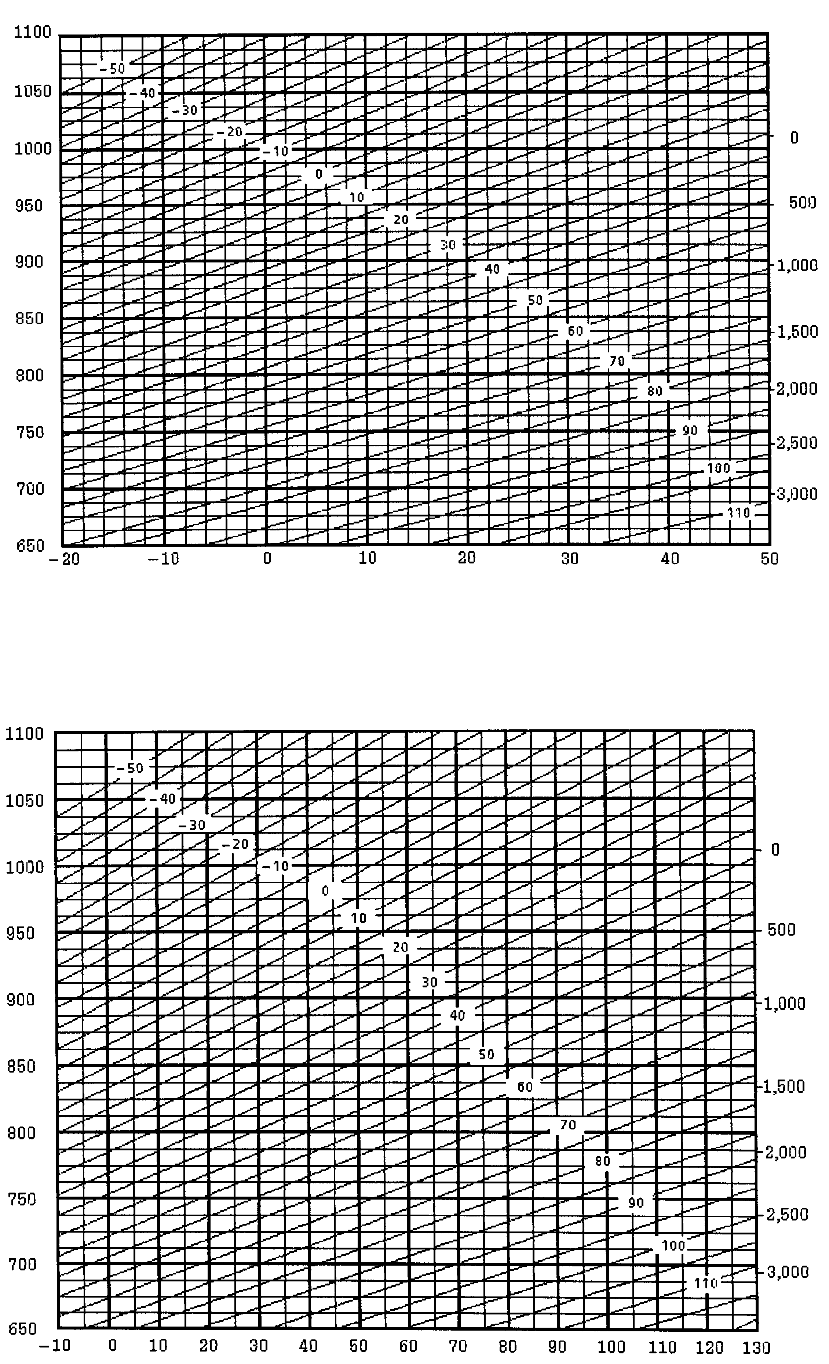
Presión atmosférica ambiental (hPa)
Cota (m)
Temperatura (°C)
Cota (m)
Presión atmosférica ambiental (hPa)
Temperatura (°F)

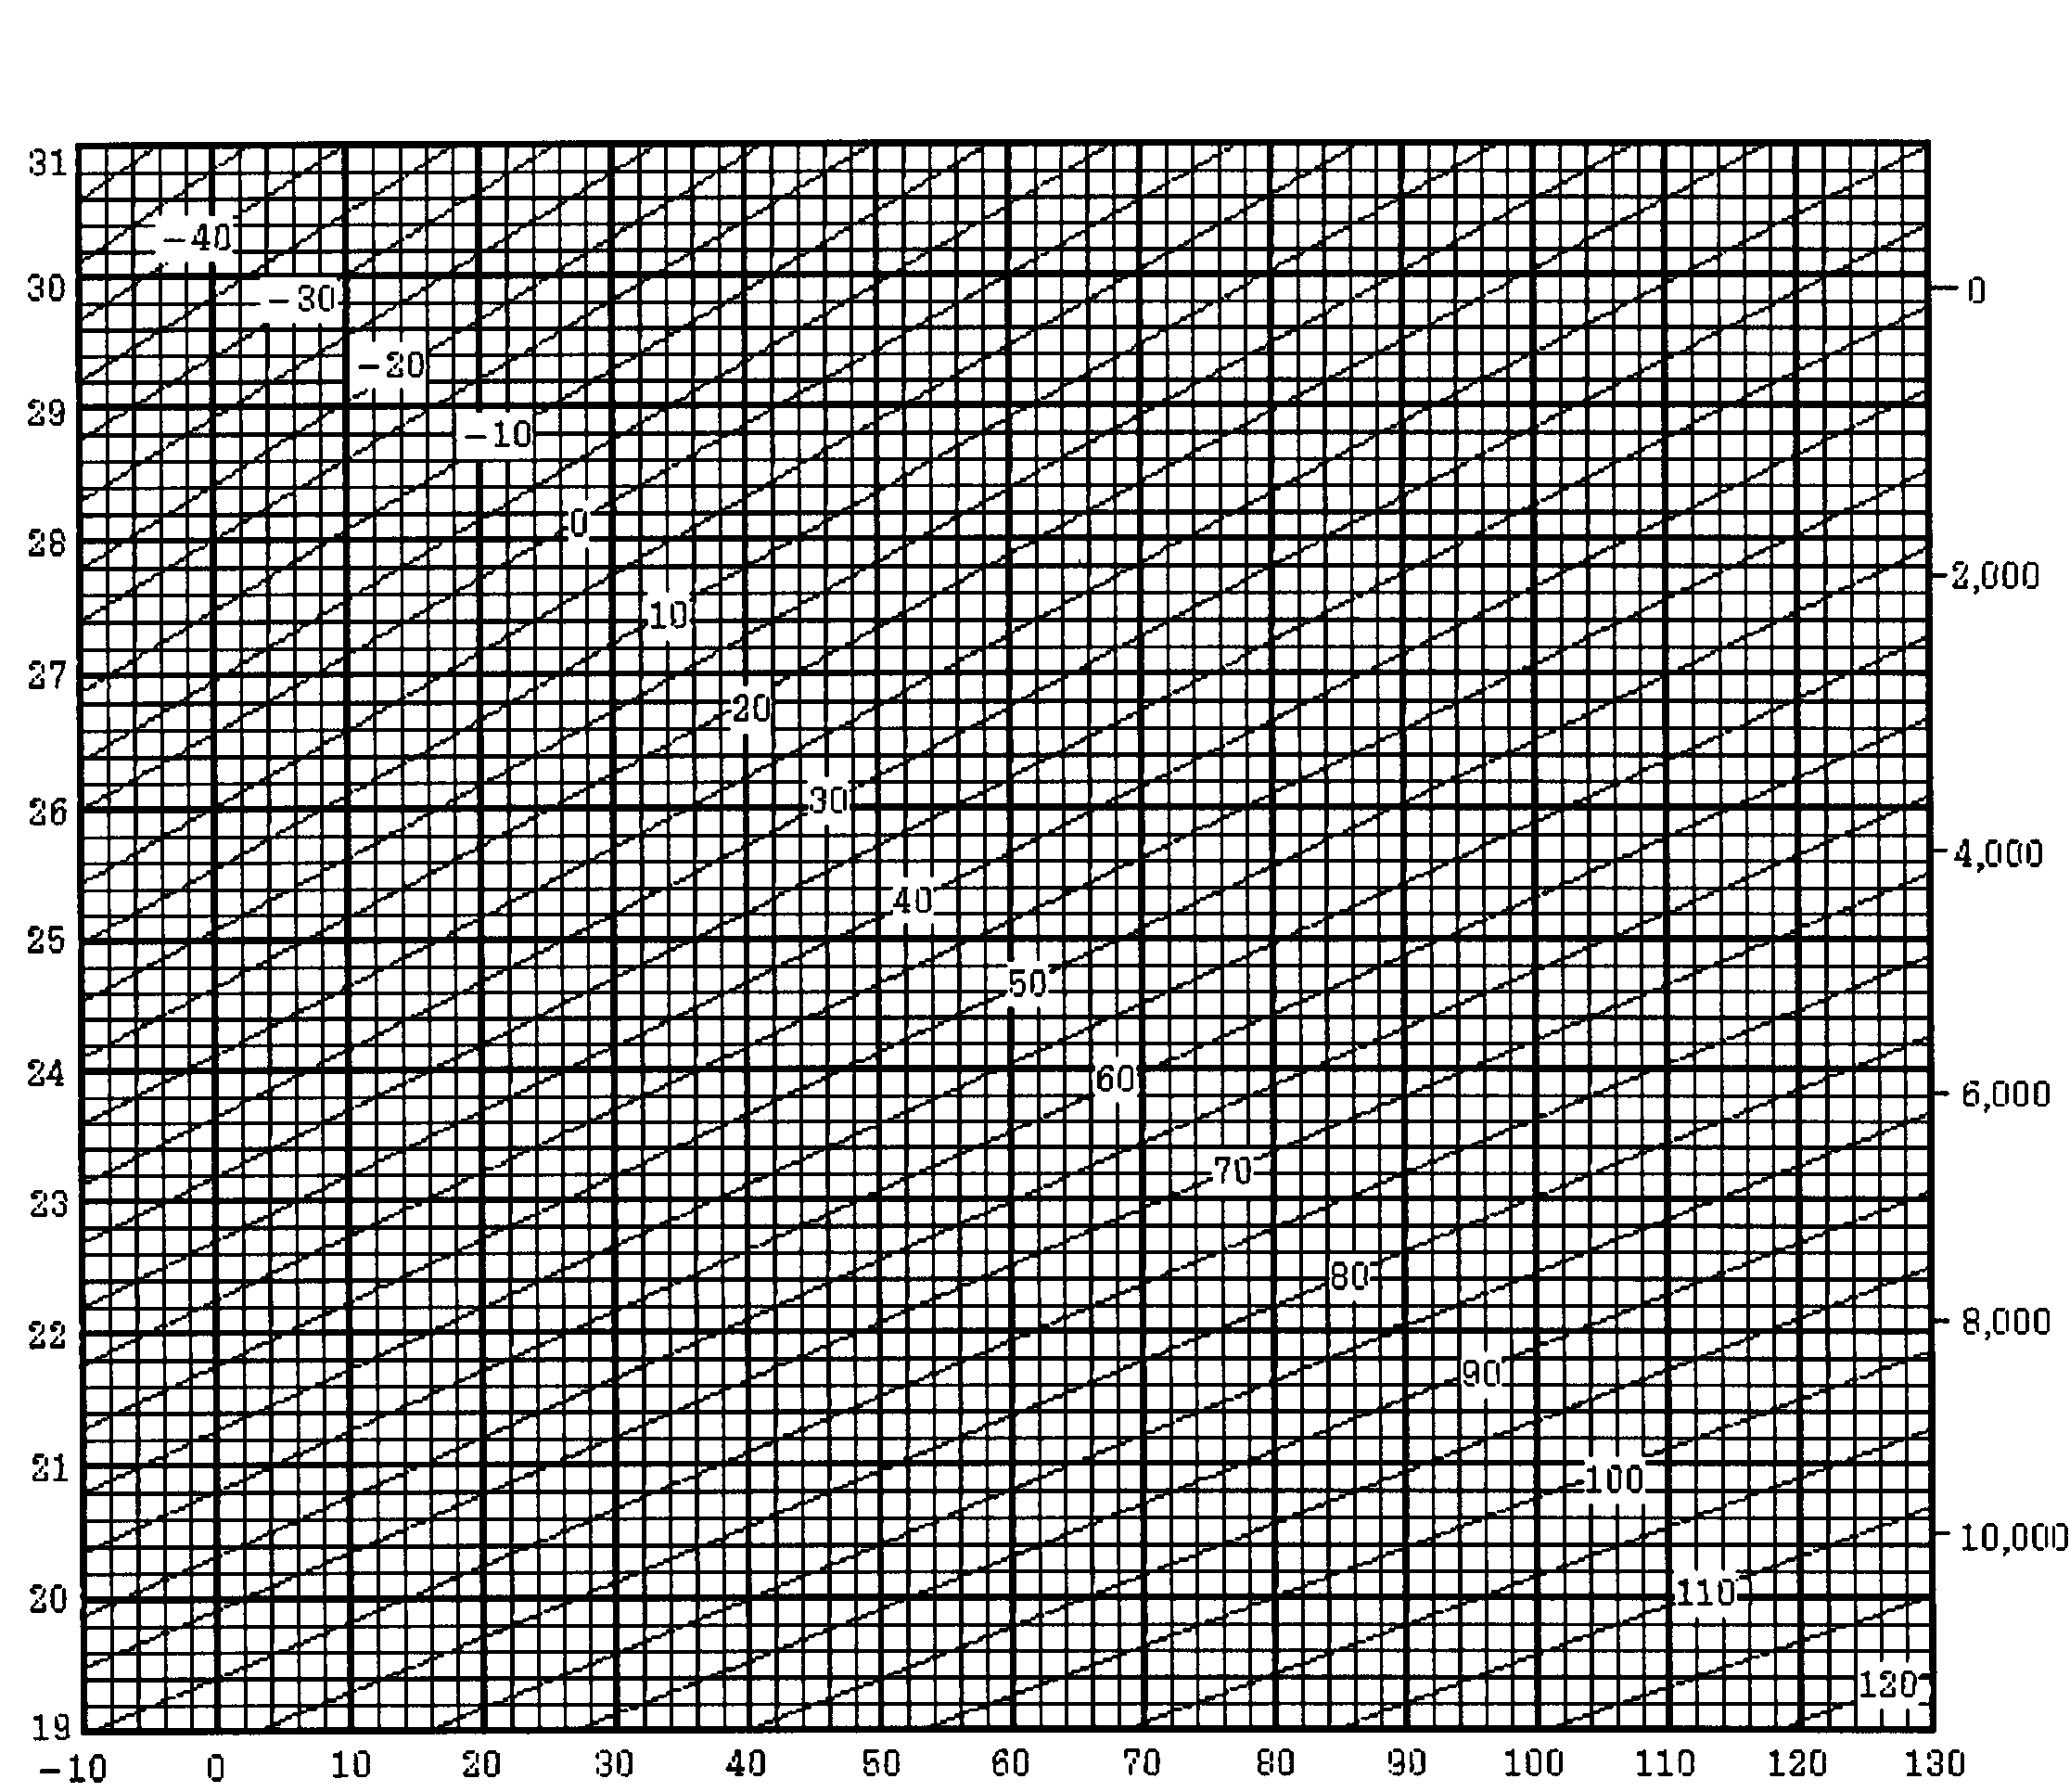
Cota (ft)
Temperatura (°F)
Presión atmosférica ambiental (In Hg)

12 COLOCACIÓN DE CORRECCIÓN ATMOSFÉRICA
La velocidad de la luz a través del aire no es constante y depende de la temperatura y presión atmosféricas. El sistema de corrección atmosférica de este instrumento corrige el valor automáticamente. El valor estándar de este instrumento para 0ppm es 15°C, y 760mmHg (56°F, y 29,6 inHg). Los valores se almacenan en la memoria incluso después de apagar el instrumento.

12.1 Cálculo de la corrección atmosférica
A continuación se muestran las fórmulas de la corrección:
Unidades: metros
Ka : Valor de la corrección atmosférica
P : Presión atmosférica ambiental (mmHg)
t : Temperarura atmosférica (°C)

$\text{Ka}=\left\{\text{279}\text{.}\text{66}−\frac{\text{106}\text{.}\text{033}´P}{\text{273}\text{.}\text{15}+t}\right\}´{\text{10}}^{−6}$

La distancia L(m) después de realizar la corrección atmosférica se obtiene de la siguiente manera:
L=l(1+Ka) l : Distancia medida sin realizar la corrección atmosférica.
Ejemplo: En el caso de una temperatura de +20°C y una presión atmosférica de 635mmHg,
l =1000 m
$\text{Ka}=\left\{\text{279}\text{.}\text{66}−\frac{\text{106}\text{.}\text{033}´\text{635}}{\text{273}\text{.}\text{15}+\text{20}}\right\}´{\text{10}}^{−6}$
=50×=50x10⁻⁶(50ppm)
L =1000(1+50×=1000(1+50x10⁻⁶)=1000.050 m

12.2 Colocación del valor de la corrección atmosférica
- Ajuste directo del valor de la temperatura y la presión
Mida el valor de la temperatura y la presión atmosféricas alrededor del instrumento. Ejemplo: Temperatura: +26 °C, Presión :1017 hPa
Procedimiento | Tecla |  | Pantalla
① Pulse la tecla [F3](S/A) para activar el modo audio desde el modo de medición de las coordenadas o de distancia. | [F3] |  | MODO AUDIO  PRISM : 0mm PPM: 0  SENAL: [ ]  PRISM PPM T-P --- −−−
② Pulse la tecla [F3](T-P). | [F3] |  | TEMP. y PRES.  TEMP. → 15°C  PRES. : 1013 hPa  ENTRE −−− −−− ENTER
③ Introduzca el valor de la temperatura y de la presión. *1)  Se vuelve al Modo Audio. | Introducir temperatura  Introducir presión |  | TEMP. y PRES.  TEMP. : 26°C  PRES. → 1017 hPa  ENTRE −−− −−− ENTER
*1) Consulte el Capítulo 2.5 “Introducción de caracteres alfanuméricos”.
- Intervalo: Temp. -30 a +60 °C (incrementos de 1°C) ó -22 a +140°F (incrementos de 1°F)
Presión de 420 a 800mmHg (incrementos de 1mmHg), 16,5 a 31,5 inHG (incrementos de 0,1inHg) ó 560 a 1066hPa (incrementos de 1hPa).
- Cuando el valor de la corrección atmosférica, calculado a partir de la introducción de los valores de la temperatura y de la presión, supera ± 99ppm, el instrumento vuelve automáticamente al punto ③ del procedimiento. Introduzca de nuevo los valores.

- Colocación directa del valor de la corrección atmosférica

Mida la temperatura y la presión atmosféricas para determinar el valor de la corrección atmosférica (PPM) con ayuda de los gráficos o de la fórmula para la corrección.
Ejemplo: Valor de la corrección atmosférica, -6 (ppm)

Procedimiento | Tecla |  | Pantalla
① Pulse la tecla [F3](S/A) para activar el modo audio desde el modo de medición de las coordenadas o de distancia. | [F3] |  | MODO AUDIO  PRISM : 0mm PPM: 0  SENAL: [ ]  PRISM PPM T-P --- −−−
② Pulse la tecla [F2](PPM).  Se muestra el valor actual de la corrección. | [F2] |  | PRISM  PPM : 0 ppm  ENTRE −−− −−− ENTER
③ Introduzca el valor de la corrección atmosférica. *1) | [F1] |  | 1234 5678 90. − [ENT]
Se vuelve al Modo Audio. | Introducir datos  [F4]
*1) Consulte el Capítulo 2.5 “Introducción de caracteres alfanuméricos”.
- Intervalo: -99ppm a+99ppm, incrementos de 1ppm

Gráfico de la corrección atmosférica (para consulta)

Puede obtener el valor de la corrección atmosférica fácilmente con el gráfico de la corrección atmosférica. Busque la temperatura medida en el eje horizontal y la presión en el eje vertical del gráfico.
Lea el valor de la línea diagonal que representa el valor de la corrección atmosférica necesaria.

Ejemplo:
La temperatura medida es+26°C
La presión medida es 760mmHg
Por lo tanto,
el valor de la corrección es +10ppm

Temperatura (°C)
Cota (m)
Presión atmosférica ambiental (mm Hg)

Presión atmosférica ambiental (hPa)
Cota (m)
Temperatura (°C)
Cota (m)
Presión atmosférica ambiental (hPa)
Temperatura (°F)

Cota (ft)
Temperatura (°F)
Presión atmosférica ambiental (In Hg)

13 CORRECCIÓN DE LA REFRACCIÓN Y CURVATURA TERRESTRE
El instrumento mide la distancia teniendo en cuenta la corrección de la refracción y curvatura terrestre.
Nota: Si el telescopio se encuentra situado dentro del intervalo de ± 9° del nadir o cenit, no se obtendrá ninguna medida, incluso estando activada la función de corrección de la refracción y curvatura terrestre.
La pantalla mostrará el mensaje "W/C OVER".

13.1 Fórmula para el cálculo de la distancia
Fórmula para el cálculo de la distancia, teniendo en cuenta la corrección de la refracción y curvatura terrestre. Aplique la fórmula mostrada a continuación para convertir la distancia reducida y la altura.

Distancia reducida D=AC(α) ó BE(β)  Radio de la Tierra  R = 6372 Km  E  D  C  B  A  L  D'  -Z  20  ß  α  θ  2θ  Altura Z =BC(α) ó EA(β)  D=L{cosα-(2 θ-γ)senα}  Z=L{senα+( θ-γ)cosα}  θ=L·cosα/2R Valor de la corrección de la curvatura terrestre  γ=K·Lcosα/2R Valor de la corrección de la refracción atmosférica  K=0,14 ó 0,2 Coeficiente de refracción  R=6372km Radio de la Tierra  α ( ó β) Ángulo de altitud  L Distancia geométrica | 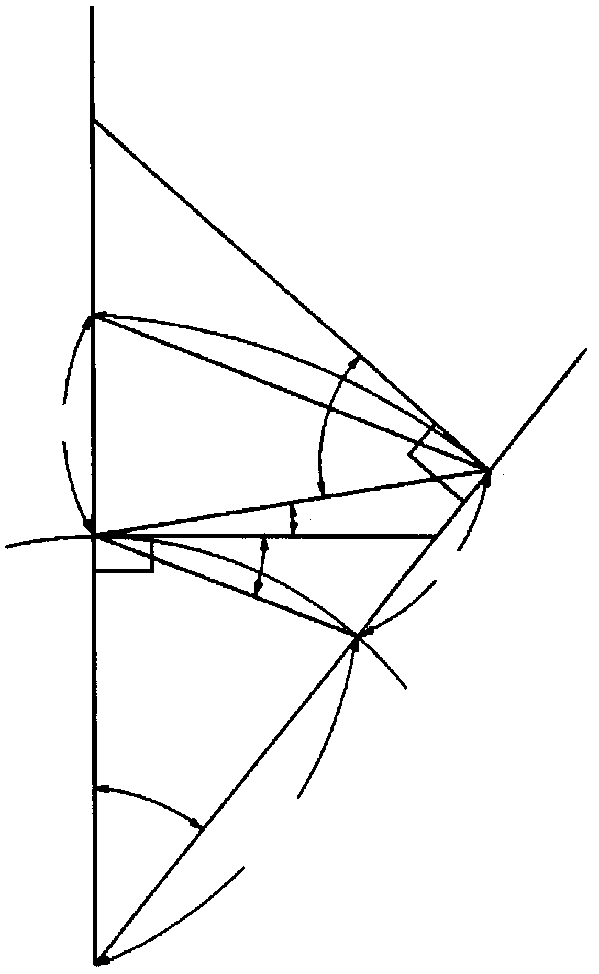

- La fórmula de conversión de la distancia reducida y altura cuando no se aplica la corrección de la refracción y curvatura terrestre es la siguiente:
D=L·cosα
Z=L·senα
Nota: El valor del ajuste de fábrica del coeficiente del instrumento es 0,14 (K=0,14).
Consulte el Capítulo 16 “Selección del modo” si necesita cambiar el valor “K”.

14 BATERÍA Y OPERACIÓN DE CARGA
1) Extracción
Empuje hacia abajo la palanca de fijación y extraiga la batería.
2) Instalación
Coloque la base de la batería en el cuerpo principal, empuje la batería hacia el lateral del instrumento hasta que se encaje en su posición y oiga un clic.
3) Carga
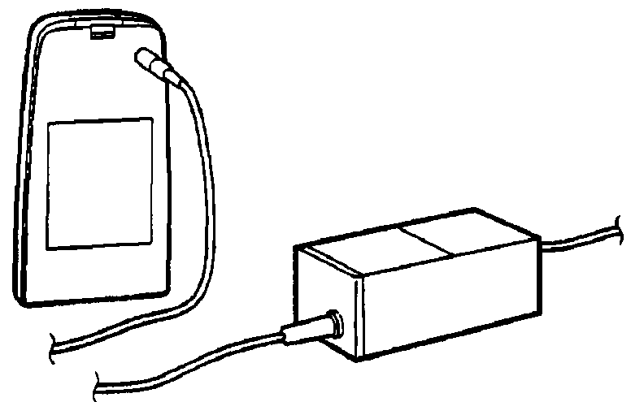
BT-32Q
BC-19B
BC-19C
① Conecte el terminal del cargador (BC-19B ó BC-19C) al conector de la batería.
② Enchufe el cargador a una toma de energía (BC-19B es para 120V AC y BC-19C para 230V AC).
③ Compruebe que la luz roja del cargador está encendida.
④ La operación de carga dura aproximadamente 1,5 horas.(Se encenderá la luz verde del cargador).
Separe la batería del cargador.

Nota: 1 : La operación de recarga deberá realizarse en una habitación con una temperatura ambiente de 10°C a 40°C (50°F a 104°F).
2 : Sobrepasar el tiempo de carga especificado puede acortar la vida útil de la batería y por lo tanto debe evitarlo, siempre que sea posible.
3 : La batería se puede descargar durante el almacenamiento, por lo que deberá controlar su estado antes de utilizarla.
4 : Asegúrese de cargar las baterías almacenadas cada 3 ó 4 meses y guárdelas en un lugar con una temperatura igual o inferior a 30°C, cuando no las utilice durante un periodo largo de tiempo.
Si deja que la batería se descargue totalmente, podría tener problemas al intentar recargarla de nuevo. Mantenga siempre las baterías cargadas.
5 : Para más información al respecto, consulte el APÉNDICE 2 “Precauciones durante la carga o almacenamiento de las baterías”.

15 MONTAJE/DESMONTAJE DE LA PLATAFORMA NIVELANTE
El instrumento puede montarse y desmontarse fácilmente de la plataforma nivelante, apretando o aflojando la palanca de fijación de la plataforma.

- Desmontaje
① Afloje la palanca de fijación de la plataforma nivelante girándola 180° ó 200° hacia la izquierda (la punta del triángulo se dirigirá hacia arriba).
② Sujete firmemente el asa de transporte con una mano y la plataforma nivelante con la otra. A continuación, levante el instrumento directamente hacia arriba y sepárelo de la plataforma.

- Montaje
① Sujete el instrumento por el asa de transporte con una mano y bájelo cuidadosamente hasta colocarlo sobre la plataforma. Simultáneamente, haga coincidir la pieza de alineación del instrumento con la muesca correspondiente de la plataforma.
② Cuando el instrumento esté correctamente colocado, gire la palanca de fijación de la plataforma nivelante 180° ó 200° hacia la derecha ( lo que hará que la punta del triángulo vuelva a dirigirse hacia abajo).

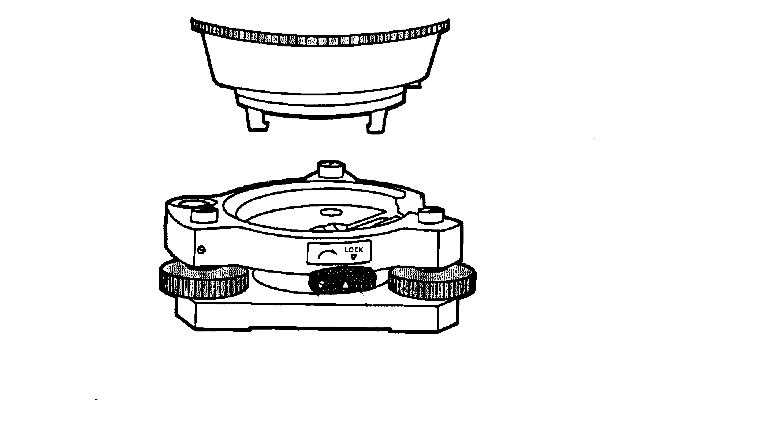
Pieza de alineación
Muesca de alineación
Tornillo de seguridad
Palanca de fijación de la plataforma

- Bloqueo de la palanca de fijación de la plataforma
La palanca de fijación de la plataforma nivelante puede bloquearse para evitar que se separe accidentalmente, especialmente si la sección superior del instrumento no se va a desmontara menudo. Bastará fijar el tornillo de seguridad de la palanca de fijación con el destornillador incluido en el equipo.

16 SELECCIÓN DEL MODO

16.1 Cómo colocar el modo elegido
Se dispone de los siguientes modos:

Menú | Opciones | Selección de opciones | Índice
1:  UNIDADES MEDIDA | TEMP.  y PRES. | °C / °F  hPa / mmHg / inHg | Selecciona la unidad de temperatura para la corrección atmosférica. Selecciona la unidad de presión para la corrección atmosférica.
 | ÁNGULOS | DEG(360°) /  GON(400G) /  MIL(6400M) | Selección de la unidad (sexagesimal, centesimal o milesimal) de medición angular.
 | DISTANCIAS | METRO / PIES  Pies y pulgadas | Selección de la unidad de medida para distancia: metros, pies y pies por pulgada.
 | PIES | LEVANT USA  INTERNACIONAL | Selección del factor de conversión metros / pies.  LEVANT USA pies  1m = 3.280833333333333 pies  INTERNACIONAL pies  1m = 3.280839895013123 pies
2:  MODOS | ENCENDER  MODO | MEDIC.ANG /  MEDIC.DIST | Selección del modo de medición angular o de distancia al encender el instrumento.
 | FINA/GRUE/  TRK | FINA /GRUE /  TRACK | Selección del modo de medición de distancia Fina / Gruesa / Tracking al encender el instrumento.
 | DH&DV/DG | DH&DV /DG | Especifica el valor que aparece en la pantalla en primer lugar al encender el instrumento: Distancia reducida y altura o distancia geométrica .
 | ANG. V  Z0/H0 | Zenit 0 /  Horizontal 0 | Selecciona el valor del ángulo vertical respecto al cenit o la horizontal.
 | N-VECES /  REPETIR | N-VECES /REPETIR | Selección del modo de medición de distancia al encender el instrumento.
 | NUM.MEDIDAS  MEDICIÓN | 0~99 | Selección del valor N (número de veces), que se realizará la medición de distancia. Cuando el número de veces es 1, se considera medición única.
 | YXZ / XYZ | YXZ / XYZ | Selección del orden de aparición de los valores de las coordenadas; YXZ ó XYZ.
 | HA-0-INDEX  (Sólo GTS-  211D/212) | ON-MEMORIA /  ON/ OFF | Tanto el ángulo horizontal como el vertical (ON) pueden estar en la posición 0. En este caso, es posible guardar el ángulo al apagar el interruptor (ON MEMORIA ).
 | ESC  MODO | TOMA DE DATOS /  REPLANTEO / OFF | Al pulsar la tecla [ESC] en el modo normal de medición, es posible pasar directamente al modo de introducción de datos (en TOMA DE DATOS) o al Menú de Replantero.
 | COMPROB  COORD | ON/ OFF | Selecciona activar o desactivar la visualización al colocar un punto.
 |  |  | (continuación)
3:  OTROS | ángulo H  BUZZER | OFF / ON | Especifica si la alarma se activa o no en cada cuadrante de 90° del ángulo horizontal.
 | PITIDO S/A | OFF / ON | Especifica si la alarma se activa o no en el modo audio.
 | COEF. REFRAC | OFF / K=0,14 / K=0,20 | Coloca la corrección de la refracción y la curvatura terrestre, en K=0,14, K=0,20 o no se aplica ninguna corrección.
 | YXZ EN MEMORIA | OFF / ON | Es posible mantener las coordenadas del punto del instrumento después de apagarlo.
 | REG TIPO | REG-A / REG-B | Selecciona REG-A o REG-B para la salida de datos.  REG-A : La medición se realiza de nuevo y son estos nuevos datos los que se envían.  REG-B : Se envían los datos mostrados
 | CR,LF | OFF / ON | Es posible enviar datos pulsando le tecla <enter>.
 | GRABAR YXZ/REP  FORM | 8 DIGITOS / 9 DIGITOS  /con DATOS | Selecciona el registro de las coordenadas con 8 dígitos, 9 dígitos o 9 dígitos con datos taquimétricos.
 | REPLANTEO  GRABAR YXZ/REP | ON/ OFF | En el modo de replanteo, es posible registrar las coordenadas introducidas directamente con el teclado.
 | LENGUAJE * | INGLÉS/OTRO * | Selecciona el idioma de los mensajes.
 | MODO ACK | STANDARD  OMITIR | Ajusta el procedimiento de comunicación con una unidad externa.  STANDARD : Procedimiento normal  OMITIR : Aunque se omita el [ACK] desde la unidad externa, los datos no se vuelven a enviar.
 | FACTOR CORRECCION | USAR F.E. /  NO USARLO | Selecciona la utilización del FACTOR ESCALA DE CORRECCIÓN en el cálculo de los datos de la medición.
 | DESM.& TERR. | STANDARD  DESM.& TERR | En el modo de replanteo puede mostrarse DESM.& TERR. en lugar de dZ.

* La selección del LENGUAJE es diferente en cada país.

16.2 Cómo colocar el modo elegido
<Ejemplo>: Colocar la unidad en hPa, °F, YXZ EN MEMORIA
Procedimiento | Tecla |  | Pantalla
① Encienda el instrumento mientras pulsa la tecla [F2]. | [F2]  +  Encender |  | PARAMETROS 2  F1 : UNIDADES MEDIDA  F2 : MODOS  F3 : OTROS
② Pulse la tecla [F1](1:UNIDADES MEDIDA ). | [F1] |  | UNIDADES MEDIDA 1/2  F1 : TEMP. y PRES.  F2 : ANGULOS  F3 : DISTANCIAS
③ Pulse la tecla [F1](1:TEMP. & PRES.) . | [F1] |  | TEMP. YPRES. UNIT  TEMP. = °C  PRES. = mmHg  °C °F −−− ENTER
④ Pulse la tecla [F2](°F) y la tecla [F4](ENTER). | [F2]  [F4] |  | TEMP. Y PRES. UNIT  TEMP. = °F  PRES. = mmHg  hPa mmHg inHg ENTER
⑤ Pulse la tecla [F1](hPa) y la tecla [F4](ENTER).  Vuelva al menú de unidades de medida. | [F1]  [F4] |  | UNIDADES MEDIDA 1/2  F1 : TEMP. y PRES.  F2 : ANGULOS  F3 : DISTANCIAS
⑥ Pulse la tecla [ESC].  Vuelva al menú de PARÁMETROS 2. | [ESC] |  | PARAMETROS 2  F1 : UNIDADES MEDIDA  F2 : MODOS  F3 : OTROS
⑦ Pulse la tecla [F3](3:OTROS). | [F3] |  | OTROS 1/4  F1 : PITIDOH-CUAD.  F2 : PITIDO S/A  F3 : COEF. REFRAC P↓
⑧ Pulse la tecla [F4](↓) para pasar a la página 2. | [F4] |  | OTROS 2/4  F1 : YXZ EN MEMORIA  F2 : REG TIPO  F3 : CR, LF P↓
⑨ Pulse la tecla [F1]. | [F1] |  | YXZ EN MEMORIA [OFF]  [ON] [OFF] −−− ENTER
⑩ Pulse la tecla [F1](ON) y la tecla [F4] (ENTER).  Vuelva al menú OTROS. | [F1]  [F4] |  | OTROS 2/4  F1 : YXZ EN MEMORIA  F2 : REG TIPO  F3 : CR, LF P↓
11 Apagar | Apagar

17 COMPROBACIÓN Y AJUSTE

17.1 Comprobación y ajuste de la constante del instrumento.

Generalmente, la constante del instrumento no debe presentar discrepancias. Se recomienda efectuar la medición comparándola con una distancia de la que ya se conozca su longitud exacta. Si no dispone de un lugar con dichas características, establezca una base de 20 m (al adquirir el instrumento) y compare los datos medidos con el instrumento recién adquirido.
En ambos casos, tenga en cuenta que la precisión de la comprobacion estará determinada por el desplazamiento de la posición del instrumento sobre el punto, el prisma, la precisión de la línea de base, la calidad de la colimación, la corrección atmosférica y la corrección de la refracción y curvatura terrestre. Por favor, téngalo en cuenta.
Además, cuando sitúe la base en un edificio, recuerde que las diferencias de temperatura afectan notablemente.
Si el resultado es igual o superior a 5 mm, puede seguir el procedimiento mostrado a continuación para modificar la constante del instrumento.

① Determine un punto C sobre una línea recta AB, prácticamente horizontal y de 100 m de longitud. Mida las líneas rectas AB, AC y BC.

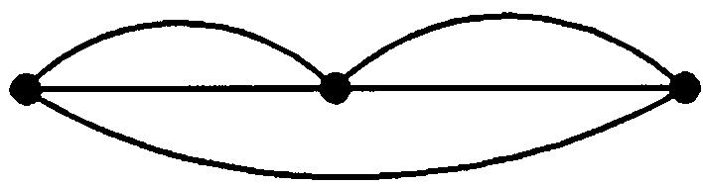
A
C
B

② Calcule la constante del instrumento repitiendo varias veces la operación arriba indicada.
Constante del instrumento=AC+BC-AB
③ Si observa alguna diferencia entre la constante mediday la del instrumento, consulte el procedimiento indicado en el Capítulo 17.4 “Cómo colocar la constante del instrumento”.
④ Mida de nuevo la base calibrada y compare los resultados.
⑤ Si se han realizado las operaciones arriba indicadas y no se ha encontrado ninguna diferencia, o ésta supera los 5 mm, póngase en contacto con SOUTH o su distribuidor más próximo.

17.2 Comprobación del eje óptico

Para comprobar si el eje óptico del EDM y del teodolito coinciden, siga el procedimiento indicado a continuación. Es especialmente importante realizar la comprobación después de ajustar el retículo del ocular.
① Sitúe el instrumento y el prisma uno frente a otro, separados 2m. (El instrumento debe estar encendido).

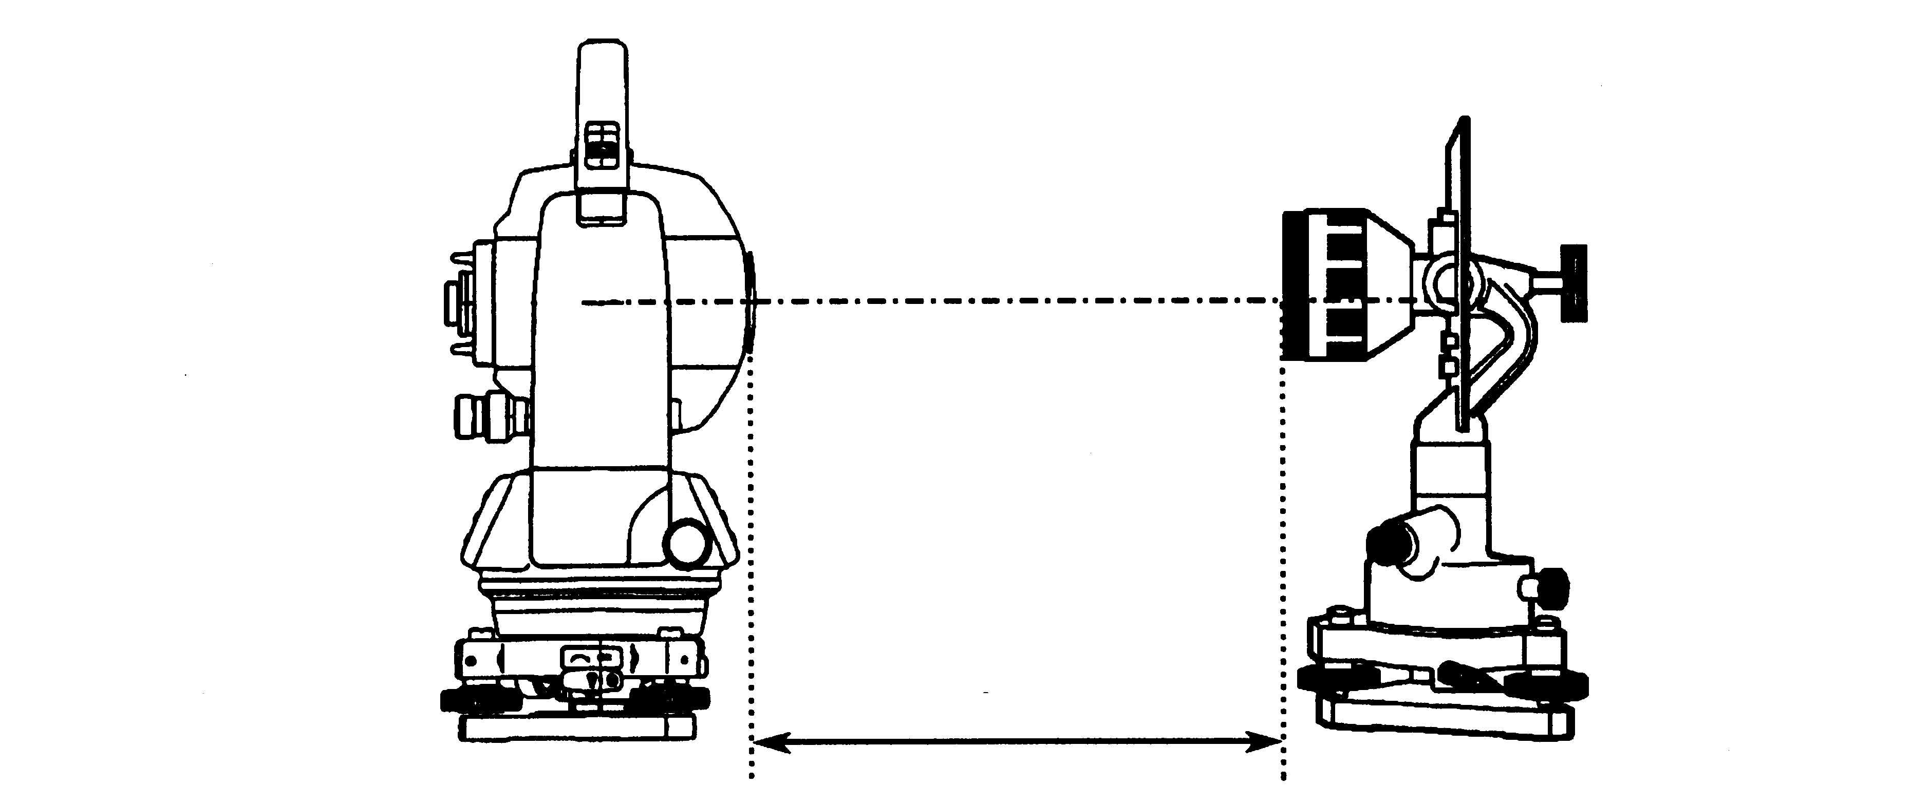
Prisma
2m aprox.

② Mire a través del ocular y enfoque el prisma. A continuación centre el prisma en el retículo.
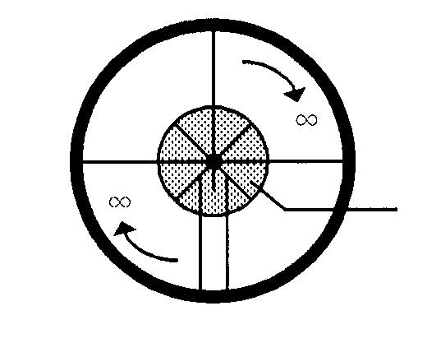
Prisma
③ Coloque el modo en medición de distancia o modo audio.
④ Mire a través el ocular y enfoque la luz roja (intermitente) girando el botón de enfoque hacia el infinito (derecha). Si el desplazamiento de las líneas del retículo es menor a 1/5 del diámetro de la luz roja, no será necesario realizar ningún ajuste vertical ni horizontal.
Nota: Si en el caso anterior, el desplazamiento supera 1/5 y se mantiene este desplazamiento después de la comprobación de la línea de visión, el ajuste del instrumento deberá ser realizado por técnicos especializados. Por favor, póngase en contacto con SOUTH o su distribuidor SOUTH para ajustar el instrumento.

Punto de luz roja

17.3 Comprobación/Ajuste de las funciones de teodolito

- Puntos de ajuste
① Ajuste correctamente el ocular del telescopio antes de realizar ninguna operación de comprobación en la que sea necesario mirar a través del telescopio.
Recuerde enfocar correctamente, eliminando totalmente el paralaje.

② Realice la operación en el orden indicado, ya que los ajustes son interdependientes. La realización de ajustes en un orden incorrecto puede anular algunos de los realizados anteriormente.
③ Para finalizar ajuste fijando bien los tornillos (pero no los apriete más de lo necesario, puesto que podría deteriorar el tornillo, hacer que se pase de rosca o ejercer una tensión excesiva sobre algún punto).
Además, fije siempre los tornillos girándolos en la dirección de la tensado.
④ Al finalizar el ajuste, asegúrese también de que los tornillos de sujeción estén suficientemente apretados.
⑤ Repita siempre las operaciones de comprobción después de realizar cualquier ajuste para confirmar los resultados.

- Observaciones acerca de la plataforma nivelante
Observe que la precisión de la medición del ángulo puede verse directamente afectada si la plataforma nivelante no está bien instalada.
① Si se afloja algún tornillo nivelante o si la colimación es inestable por este motivo, apriete los tornillos de ajuste de cada uno de los tornillos nivelantes (en dos puntos) con un destornillador.
② Si la unión entre los tornillos nivelantes y la base está suelta, afloje el prisionero de fijación del anillo de sujeción y apriete éste, con la clavija de ajuste hasta que esté bien ajustado. Apriete de nuevo el prisionero al finalizar el ajuste.

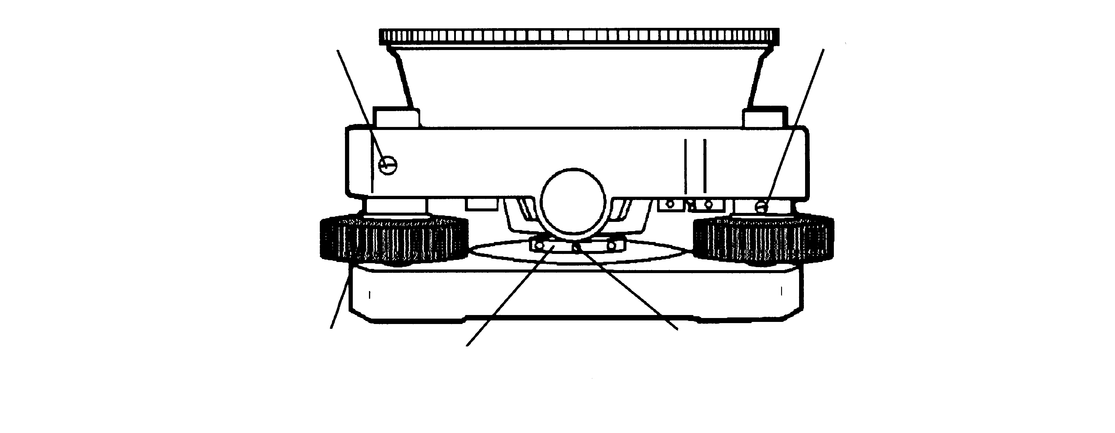
Tornillo de ajuste
Tornillo de ajuste
Tornillo nivelante
Anillo de sujeción
Prisionero
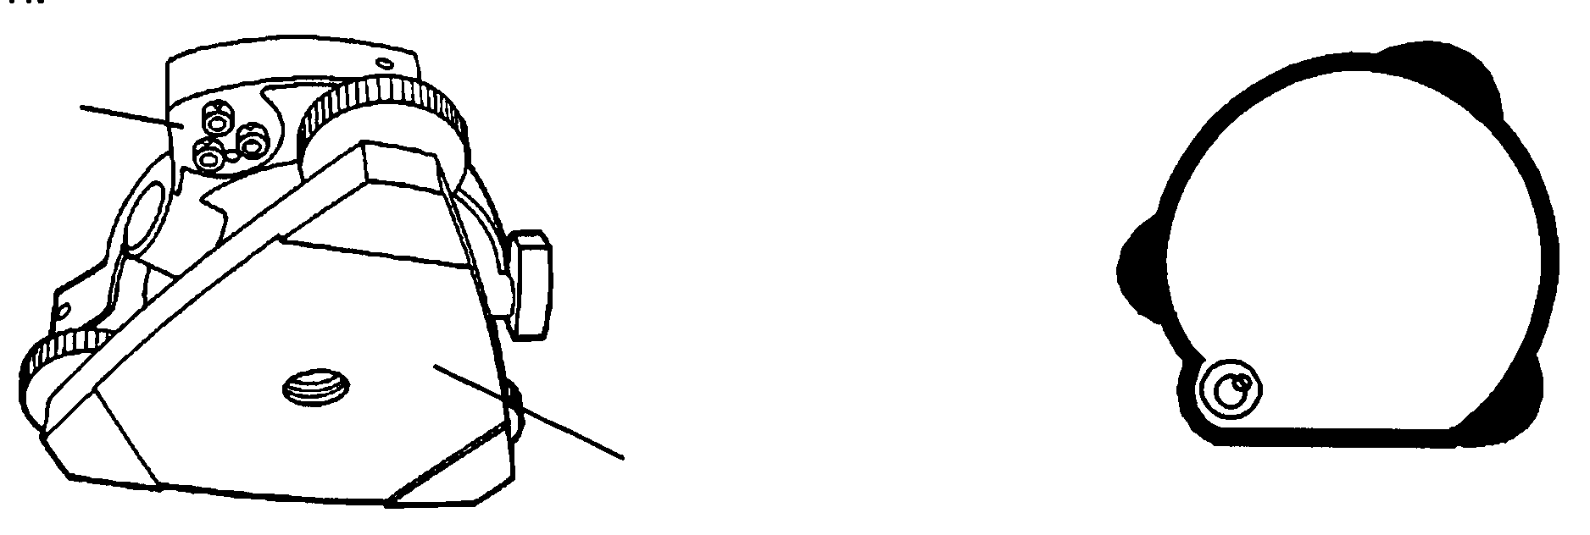
Tornillos de ajuste
Superficie inferior de la base

17.3.1 Comprobación / Ajuste del nivel de alidada
El ajuste será necesario si el eje del nivel de alidada no es perpendicular al eje vertical.
- Comprobación
① Sitúe el nivel de alidada paralelo a la línea que atraviesa los centros de los dos tornillos nivelantes, es decir, A y B. Utilice exclusivamente estos dos tornillos nivelantes y sitúe la burbuja en el centro del nivel de alidada.
② Gire el instrumento 180° ó 200° alrededor del eje vertical y compruebe el movimiento de la burbuja en el nivel. Realice los siguientes ajustes si la burbuja se desplaza.
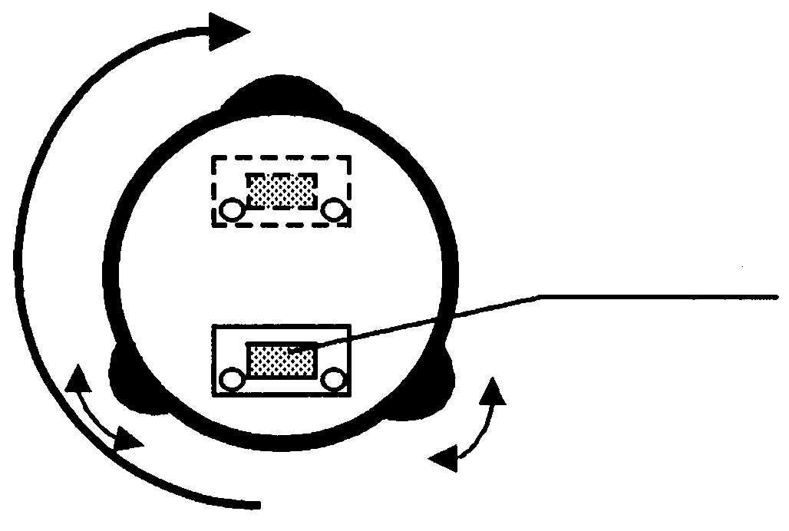
Tornillo nivelante A
Tornillo nivelante B
Nivel de alidada
180°
- Ajuste
① Apriete el tornillo de ajuste del nivel con la clavija de ajuste que se incluye como accesorio y haga que la burbuja vuelva al centro del nivel de alidada. Corrija sólo la mitad del desplazamiento con este método.
② Corrija el desplazamiento restante con los tornillos nivelantes.
③ Gire el instrumento 180° ó 200° alrededor del eje vertical y compruebe de nuevo el movimiento de la burbuja. Si la burbuja aún está descentrada, repita el ajuste.

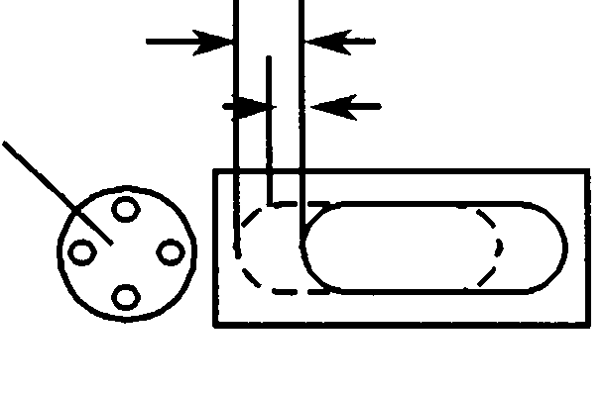
Tornillo de ajuste del nivel
Mitad del desplazamiento

17.3.2 Comprobación / Ajuste del nivel circular
El ajuste será necesario si el eje del nivel circular tampoco es perpendicular al eje vertical.
- Comprobación
① Nivele cuidadosamente el instrumento utilizando sólo el nivel de alidada. Si la burbuja del nivel circular se encuentra correctamente centrada, no es necesario realizar ningún ajuste. De lo contrario, realice el siguiente ajuste.
- Ajuste
① Desplace la burbuja hacia el centro del nivel circular ajustando los tres tornillos de ajuste que se encuentran en la parte inferior del nivel con ayuda de la clavija de ajuste correspondiente.
Tornillos de ajuste
Superficie inferior de la base

17.3.3 Ajuste de la vertical del retículo

El ajuste es necesario si la vertical del retículo no es perpendicular al eje horizontal del telescopio (ya que debe ser posible la utilización de cualquier punto del retículo para la medición de ángulos horizontales o el trazado de líneas).
- Comprobación
① Coloque el instrumento sobre el trípode y nivélelo cuidadosamente.
② Observe el retículo en un punto A bien definido, a una distancia mínima de 50 metros (160 pies) y apriete el freno de movimiento horizontal.
③ A continuación haga oscilar el telescopio verticalmente utilizando el tornillo tangencial vertical y compruebe si el punto se desplaza a lo largo de la vertical del retículo.
④ Si el punto se desplaza continuamente sobre la línea, la vertical del retículo se encuentra en un plano perpendicular al eje horizontal (y no es necesario realizar ningún ajuste).
⑤ Sin embargo, si el punto se separa de la vertical del retículo al oscilar verticalmente el telescopio, deberá realizar el ajuste siguente.
- Ajuste
① Desenrosque la tapa de la sección de ajuste del retículo girándola a la izquierda, y retírela. Esto le permitirá acceder a los cuatro tornillos de sujeción del ocular.
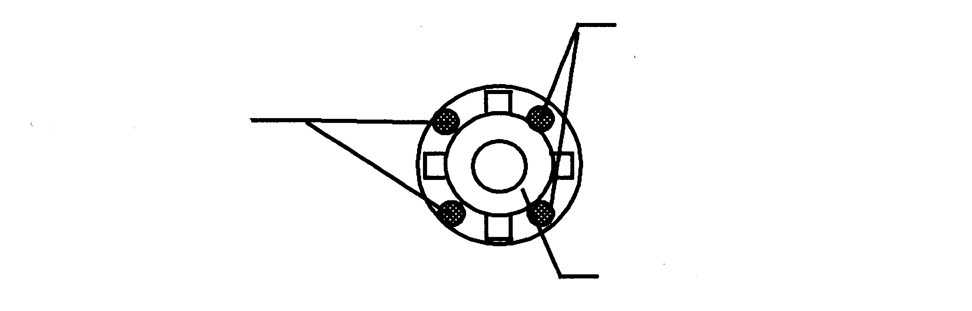
Tornillos de sujeción del ocular
Ocular
Tornillos de sujeción del ocular

② Afloje ligeramente los cuatro tornillos de sujeción con el destornillador (mientras anota el número de vueltas).
A continuación gire del ocular de modo que la vertical del retículo coincida con el punto A. Para terminar, apriete de nuevo los cuatro tornillos girándolos el mismo número de vueltas que los aflojó.
③ Realice nuevamente la comprobación y si el punto se desplaza a lo largo de la vertical del retículo, no es necesario realizar ningún ajuste más.

Nota: Realice el siguiente ajuste después de finalizar el arriba indicado.
Capítulo 17.3.4 “Colimación del instrumento”, Capítulo 17.6.3 “Ajuste del valor 0 del ángulo vertical.”

17.3.4 Colimación del instrumento
La colimación es necesaria para trazar la línea visual del telescopio perpendicular al eje horizontal del instrumento. En caso contrario, no será posible trazar directamene una línea recta.
- Comprobación
① Sitúe el instrumento en un lugar donde exista una visibilidad de 50 a 60 metros (160 a 200 pies) a ambos lados del mismo.  Ocular  A  A  50m  Telescopio  B  B  50m  A  50m  A  C  C  50m  ∞  ∞  ∞  ∞  ∞  ∞  ∞  ∞  ② Nivele correctamente el instrumento utilizando el nivel de alidada.  ③ Visualice el punto A a aproximadamente 50 metros (160 pies) de distancia  ④ Afloje únicamente el freno de movimiento vertical y gire el telescopio 180° o 200^{g} alrededor del eje horizontal de modo que el telescopio apunte en dirección opuesta.  ⑤ Visualice el punto B, a una distancia igual a la del punto A y fije el freno de movimiento vertical.  ⑥ Afloje el freno de movimiento horizontal y gire el instrumento 180° o 200^{g} alrededor del eje vertical. Visualice de nuevo el Punto A y apriete el freno del movimiento horizontal.  ⑦ Afloje únicamente el freno de movimiento vertical y gire nuevamente el telescopio 180° 0 200^{g} alrededor del eje horizontal y enfoque el Punto C, que deberá coincidir con el Punto B anterior.  - Si los puntos B y C no coinciden, realice el ajuste del siguiente modo. | 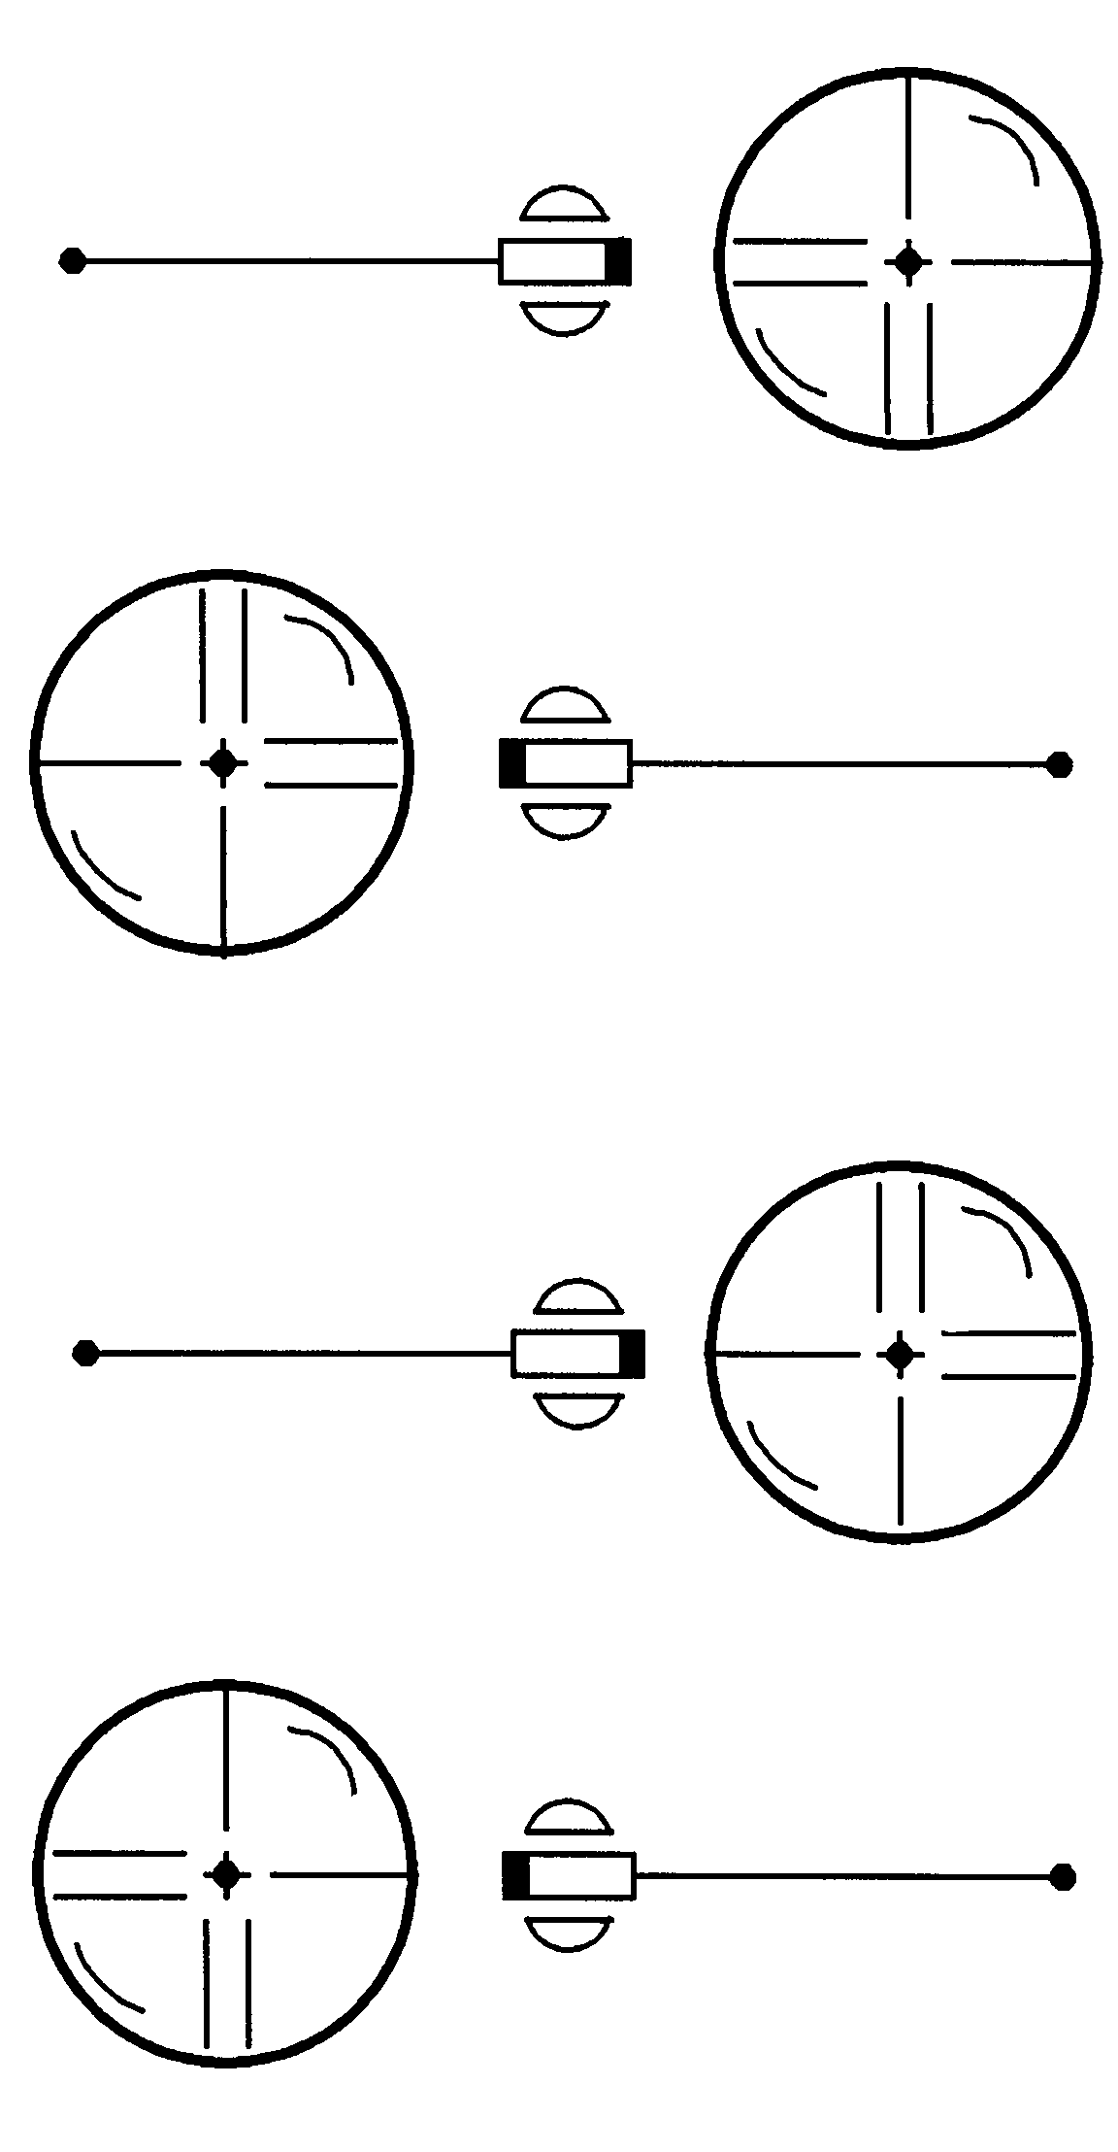
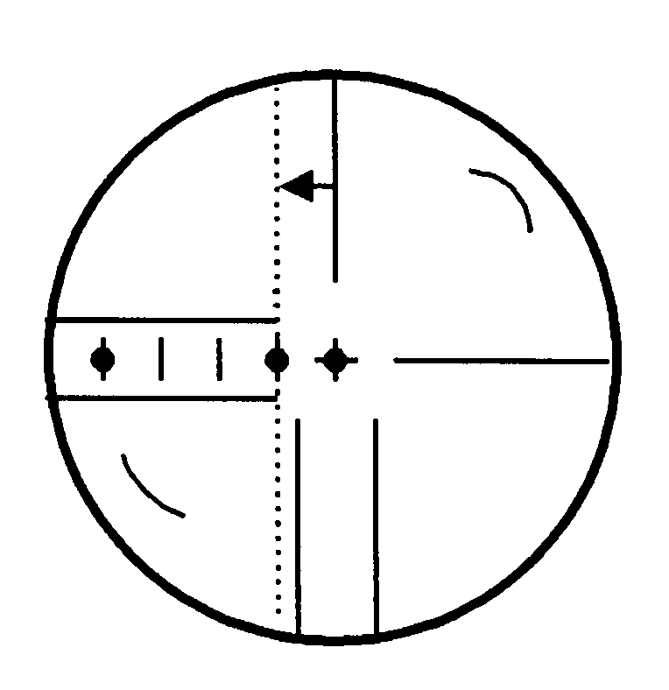
- Ajuste
D
B
∞
① Desenrosque la tapa de la sección de ajuste del retículo.
C
∞
- Localice el punto D que se encuentra entre los puntos C y B, que deberá ser igual a ¼ de la distancia entre los puntos C y B, tomando la medida desde el punto C. Esto se debe a que el error aparente entre los puntos B y C es cuatro veces el error real, puesto que el telescopio se ha girado dos veces durante la operación de comprobación.

- Desplace la línea vertical del retículo hasta que coincida con el punto D girando los tornillos de ajuste izquierdo y derecho, con la clavija. Repita de nuevo la operación de comprobación al finalizar el ajuste. Si los puntos B y C coinciden, no es necesario realizar ningún otro ajuste. En caso contrario, repita el ajuste.
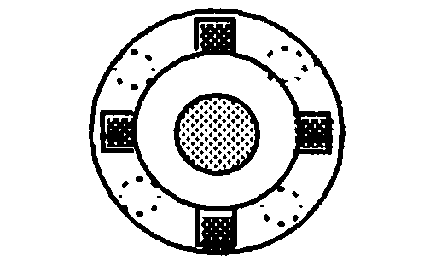
Tornillos de ajuste

Ocular
Tornillos de ajuste

Nota 1): Primero afloje el tornillo de ajuste del lado hacia el que debe desplazar la línea vertical del retículo. A continuación, apriete el tornillo opuesto un número de vueltas suficiente para liberarla rensión ejercida.
Para aflojar, gire a la izquierda, y a la derecha para apretar, pero, en cualquier caso, gire lo menos posible.
Nota 2): Realice el siguiente ajuste después de finalizar el ajuste arriba indicado. Capítulo 17.3.6. “Ajuste del ángulo vertical en 0”, Capítulo 17.2 “Comprobación del eje óptico”.

17.3.5 Comprobación/Ajuste del telescopio de la plomada óptica

El ajuste es necesario para hacer coincidir la línea visual del telescopio de la plomada óptica con el eje vertical (en caso contrario el eje vertical no se encontrará realmente en la vertical cuando el instrumento esté ópticamente aplomado).
- Comprobación
① Haga coincidir la marca central y el punto. (Consulte el Capítulo 2 “Preparación de la medición”.)
② Gire el instrumento 180° ó 200^{g} alrededor del eje vertical y compruebe la posición de la marca central. Si el punto está correctamente centrado en la marca, no es necesario realizar ningún ajuste. En caso contrario, ajuste de la siguiente manera.

- Ajuste
① Extraiga la tapa de la sección de ajuste del ocular del telescopio de la plomada óptica. Esto le permitirá el acceso a los cuatro tornillos que deberá ajustar con la clavija que se incluye como accesorio para desplazar la marca central hacia el punto. Sin embargo, corrija sólo la mitad del desplazamiento con este método.

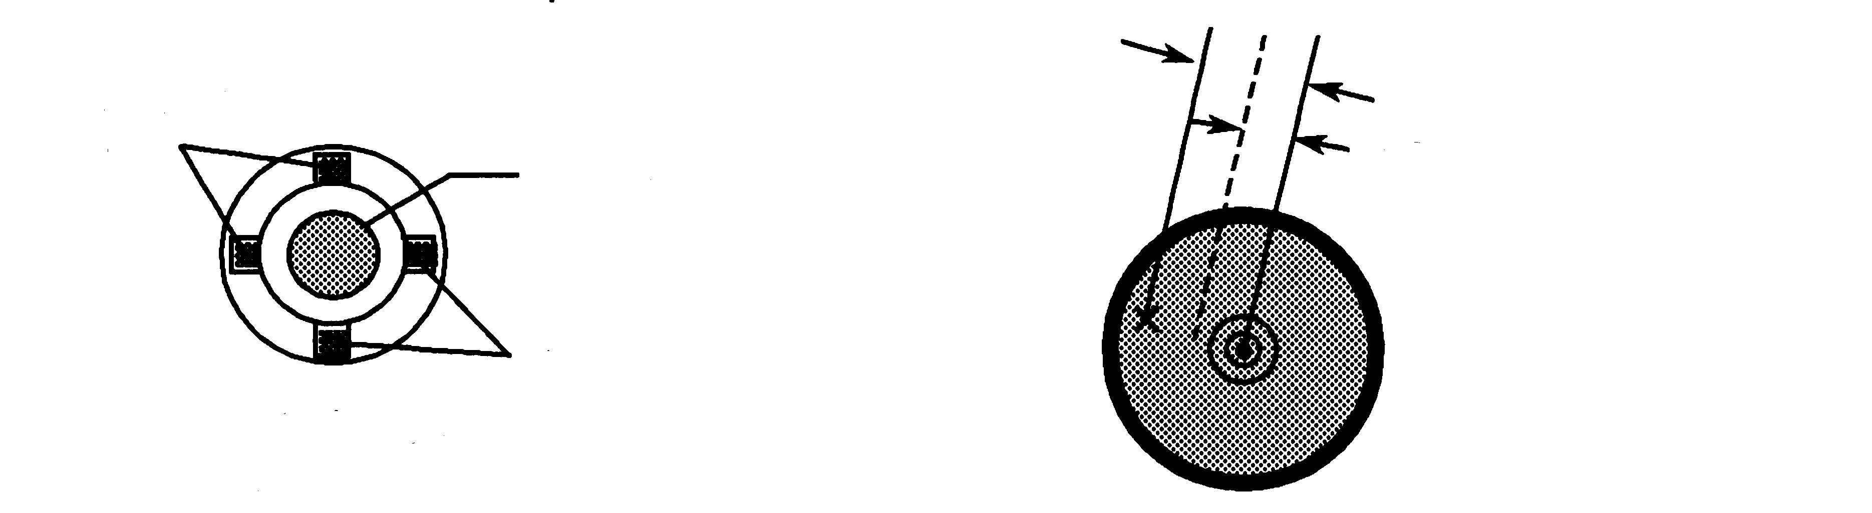
Tornillos de ajuste

Ocular
Telescopio de plomada
Tornillos de ajuste

1/2 del desplazamiento

② Utilice los tornillos nivelantes y haga coincidir el punto con la marca central.
③ Gire de nuevo el instrumento 180° ó 200^{g} alrededor del eje vertical y compruebe la posición de la marca central. Si coincide con la del punto, no es necesario realizar ningún otro ajuste. En caso contrario, repita el ajuste.

Nota: Primero afloje el tornillo de ajuste del lado hacia el que debe desplazar la marca central. A continuación, apriete el tornillo de ajuste del lado opuesto un número igual de vueltas, lo que permitirá que liberar la tensión ejercida.
Para aflojar, gire a la izquierda, y a la derecha para apretar, pero, en cualquier caso, gire lo menos posible.

17.3.6 Ajuste del ángulo vertical en 0.

Si al medir el ángulo vertical del punto A en la posición normal (directa) e inversa del telescopio, el valor de las mediciones normales e inversas combinadas difiere de 360° (zenit 0), la mitad de la diferencia con los 360° es el error del ajuste 0 corregido. Realice el ajuste. Preste especial atención a este ajuste, puesto que el ajuste del valor 0 del ángulo vertical es el criterio para determinar el origen de coordenadas del instrumento.

Procedimiento | Tecla |  | Pantalla
① Nivele correctamente el instrumento utilizando el nivel de alidada.
② Encienda el interruptor mientras pulsa la tecla [F1]. | [F1]  +  Encender |  | MODO DE AJUSTES  F1 : Ang.V Pto 0  F2 : CONSTANTE INSTR.
③ Pulse la tecla [F1].  Gire el telescopio para realizar el ajuste del valor 0. | [F1]  Girar  Telescopio |  | GIRE EL TELESCOPIO
④ Colime correctamente el punto A desde el telescopio en el modo normal. | Colimar A  <Normal> |  | AJUSTE V0  <PASO-1> FRENTE  V : 90°00’00”  ENTER
⑤ Pulse la tecla [F4](ENTER).  ⑥ Colime el punto A en el ajuste inverso del telescopio. | [F4]  Colimar A  <Espalda> |  | AJUSTE V0  <PASO-2> ESPALDA  V : 270°00’00”  ENTER
⑦ Pulse la tecla [F4](ENTER).  Ajuste el valor medido y realice la medición angular normal. | [F4] |  | < PON ! >
V : 270°00’00”
HD : 120°30’40”

PON0 RETN PONH P1↓
⑧ Compruebe que el desplazamiento angular total directo e inverso es 360° colimando el punto A en las posiciones directa e inversa.

17.4 Cómo colocar la constante del instrumento

Para colocar la constante del instrumento obtenida como se indica en el Capítulo 17.1 “Comprobación y ajuste de la constante de instrumento”, realice los pasos mostrados a continuación.

Procedimiento | Tecla |  | Pantalla
① Encienda el aparato mientras pulsa la tecla [F1]. | [F1]  +  ENCENDER |  | MODO DE AJUSTES  F1 : Ang.V Pto 0  F2 : CONSTANTE INSTR.
② Pulse la tecla [F2]. | [F2] |  | CONSTANTE INSTRUMENT  CONSTANTE INSTRUMENT  : - 0,6 mm  INPUT −−− −−− ENTER
 | [F1] |  | 1234 5678 90. − [ENT]
③ Introduzca el valor de la constante. *1),2) | Introducir valor.  [F4] |  | CONSTANTE INSTRUMENT  CONSTANTE INSTRUMENT  : - 0.7 mm  ENTRE −−− −−− ENTER
④ Apague el interruptor. | Apagar
*1) Consulte el Capítulo 2.5 “Introducción de caracteres alfanuméricos”.
*2) Para anular pulse la tecla [ESC].

18 PRECAUCIONES
1. Para transportar el instrumento, sujételo por el asa o yugo. No lo sujete nunca por el telescopio ya que podría afectar negativamente al sistema de fijación interior y reducir la precisión del instrumento.

2. No exponga nunca el instrumento, sin filtro, a la luz directa del sol. Podría deteriorar los componentes internos del instrumento.

3. No deje nunca el instrumento desprotegido a altas temperaturas. La temperatura interna del instrumento puede alcanzar fácilmente 70°C o superarlos y esto reducirá la vida útil del instrumento.

4. Cuando sea necesario realizar mediciones de gran precisión, sitúe el instrumento y el trípode a la sombra para evitar la exposición a la luz directa.

5. Cualquier cambio brusco de temperatura del instrumento o del prisma (por ejemplo, al sacar el instrumento de un vehículo con calefacción al exterior), puede provocar una reducción en el margen de la medición de distancia.

6. Coloque horizontalmente el estuche de transporte del instrumento cuando lo abra para extraer el aparato.

7. Al volver a guardar el instrumento en su estuche, asegúrese de que las marcas de posición blancas estén alineadas y coloque el instrumento con el ocular hacia arriba.

8. Proteja el instrumento con un acolchado o almohadillado adecuado para evitar vibraciones o choques bruscos durante el transporte.

9. Limpie el instrumento después de utilizarlo, eliminando el polvo con un cepillo y a continuación límpielo con un paño.

10. Para limpiar la superficie de la lente, utilice un cepillo para eliminar el polvo y a continuación utilice un paño limpio de algodón que no deje pelusa. Humedézcalo con alcohol (o una mezcla de éter) y limpie la lente suavemente con un movimiento circular desde el centro hacia afuera.

11. En caso de producirse alguna situación anormal, no intente nunca desmontar o lubricar el instrumento usted mismo. Consulte siempre a SOUTH o a su distribuidor.

12. Para eliminar el polvo del estuche no utilice nunca gasolina ni disolventes. Utilice un paño limpio humedecido con un detergente neutro.

13. Controle todas las piezas del trípode después de utilizarlo. Pueden haberse soltado algunas piezas (tornillos o frenos).

19 ACCESORIOS ESPECIALES

Registrador de datos
Adecuado para la sistematización de las mediciones realizadas con el instrumento. Los datos de la mediciones se almacenan automáticamente y se transfieren a un sistema de ordenador, aumentando la eficacia de las operaciones de medición y reduciendo el tiempo y esfuerzo invertido en esta operación.
Brújula declinatoria, Modelo 6
Construcción a prueba de golpes. No es necesario bloquearla durante el transporte del instrumento.
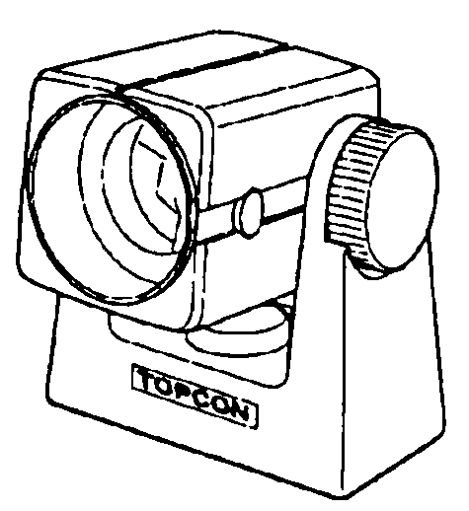
Mini prisma
El mini prisma (25,4 mm) está realizado en cristal de roca de gran precisión e instalado en un bastidor de plástico a prueba de impactos.
Este prisma de tamaño reducido presenta la característica excepcional de encontrarse tanto en “0” como en “-30” con el mismo prisma.
Ocular diagonal, Modelo 11
Observación desde una postura cómoda hasta a la posición cenital.
Plataforma nivelante de la plomada óptica
Esta es una plataforma nivelante desmontable con un telescopio de plomada óptica incorporado.
(Compatible con Wild).
Estuche portaprismas, Modelo 3
Es un estuche de plástico para guardar y transportar varios juegos de prismas.
El estuche sirve para uno de los siguientes juegos de prismas:
- Juego de prisma simple inclinable
- Juego de prisma simple inclinable y tablilla señalizadora
- Unidad de triple prisma fijo
- Unidad de triple prisma fijo con tablilla señalizadora
- Dimensiones exteriores
427(largo)254(anc)242(alt) mm
- Peso : 3,1kg
Estuche Gadget, Modelo 1
Estuche para guardar y transportar los accesorios.
- Dimensiones exteriores
300(largo)145(anc)220(alt) mm
- Peso: 1,4 kg

Juegos de prismas
Véase descripción en el Capítulo 20 “SISTEMA REFLECTOR”.

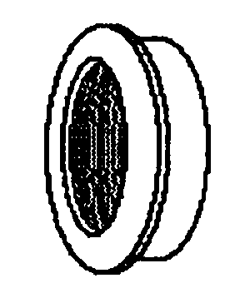

Filtro solar, Modelo 8
- Filtro diseñado exclusivamente para la colimación directa del sol.
Trípode de patas extensibles, Tipo E (madera)
- Cabeza plana, rosca 5/8”x 11 con patas ajustables.

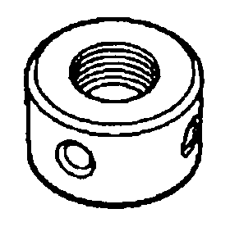

Retículo solar, Modelo 7
- Retículo diseñado para la colimación del sol. Puede usarse conjuntamente con el Filtro Solar.
Trípode de aluminio de patas extensibles, Tipo E
- Cabeza plana, rosca 5/8”x 11 con patas ajustables.

20 SISTEMA REFLECTOR
Existe la posibilidad de variar la composición de los juegos de acuerdo con sus necesidades.
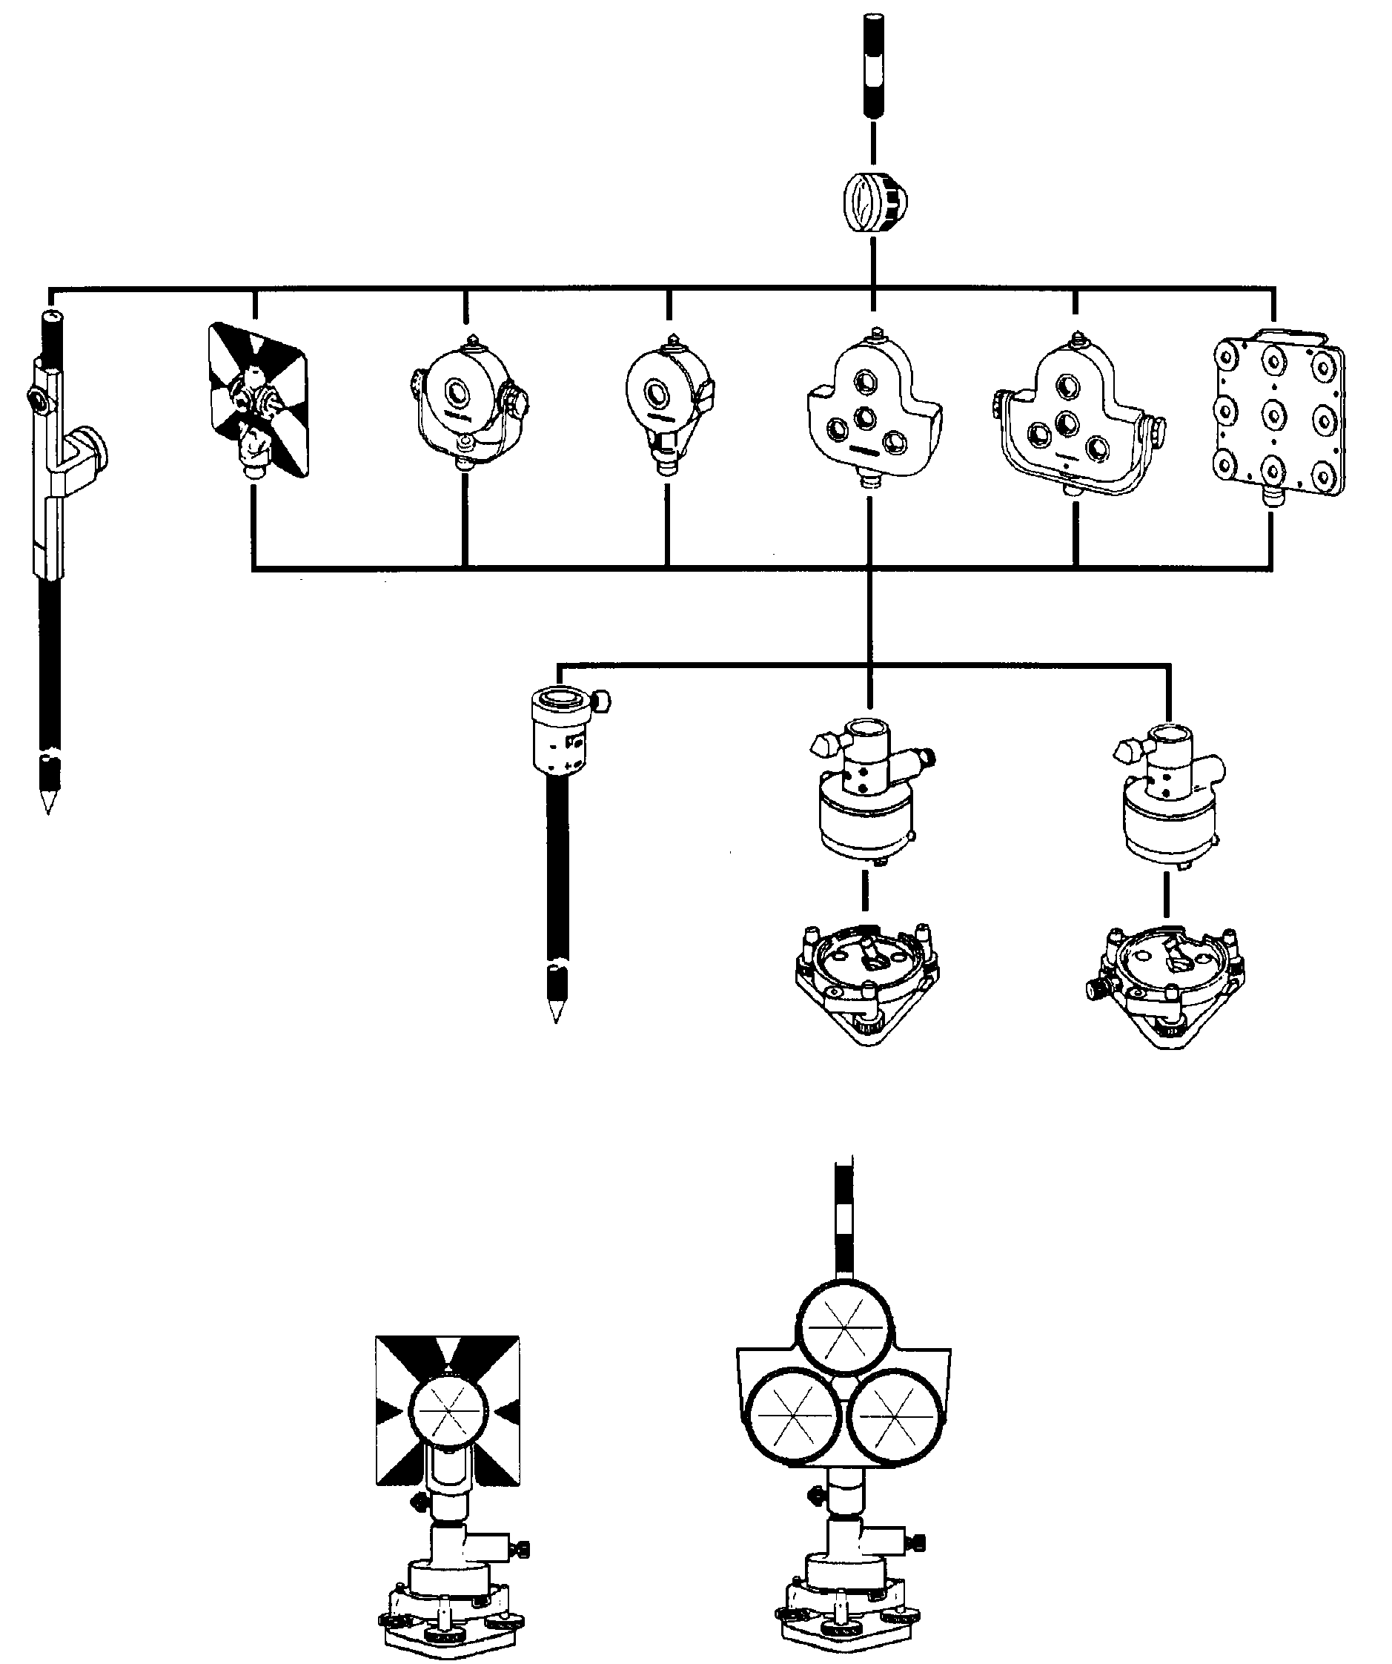
Jalón -2
(no se utiliza con 9 prismas)
Adaptador para jalón A
Prisma-2
Adaptador de la plataforma nivelante
mod.2
Adaptador de la plataforma nivelante
mod.S2
Adaptador para jalón B
Plataforma nivelante
Plataforma nivelante con plomada óptica
Soporte simple inclinable con tablilla
mod.2
Soporte simple inclinable
mod.3
Soporte
simple fijo
mod.2
Soporte triple
mod.1
Soporte triple incinable
mod.1
Soporte para 9 prismas
mod.2
Es posible cambiar la combinación de acuerdo con sus necesidades.
Tripode
Unidad de triple prisma fijo
Unidad de prisma simple inclinado inclinación

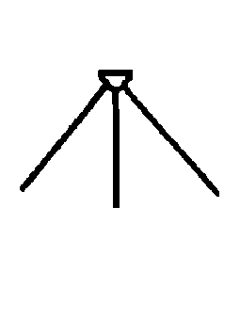

Utilice los equipos de prismas a la misma altura que el instrumento. Para ajustar la altura del prisma, cambie la posición de los 4 tornillos de fijación.

21 MENSAJES DE ERROR
Código de error | Descripción | Solución
SE REQUIERE 3 PTOS | Al calcular el área, cuando el fichero seleccionado tiene las coordenadas de menos de 3 puntos. | Confirme los datos del fichero y vuelva a calcular.
ERROR CALC | No es posible realizar el cálculo con los datos introducidos. | Confirme los datos introducidos.
ERROR AL BORRAR | Al borrar datos de coordenadas no se realiza esta operación correctamente. | Confirme los datos y borre de nuevo.
X | Se muestra cuando el nivel de carga de la batería de litio no es suficiente (GTS-211D/212) | Póngase en contacto con su distribuidor SOUTH.
E01 | Se muestra cuando el instrumento gira demasiado rápido (2 vueltas/seg.) | Pulsando la tecla [F1](PON0), se vuelve al modo de medición.
E02 | Se muestra cuando el telescopio gira demasiado rápido (2 vueltas/seg.) | Pulse [F1](PON0), y coloque el ángulo vertical en 0 girando el telescopio cuando aparezca el mensaje “Ang. V.0”.
E03 | Se muestra cuando existe algún problema interno con el sistema de medición. | Apague el instrumento y enciéndalo de nuevo. A veces este error se debe a vibraciones. En este caso, elimínelas.
E35 | Se muestra cuando la medición REM (altura remota) se realiza en un intervalo de ±6° del cenit o nadir. | Realice la medición fuera del intervalo de ±6° del cenit o nadir.
E60's | Anomalías en el sistema de medición de distancia (EDM). | Se ha de reparar.
E71 | Se muestra cuando el procedimiento utilizado para colocar el ángulo vertical en 0 es incorrecto. | Confirme el procedimiento correcto y vuelva a ajustar.
E72 | Se muestra cuando la posición del ángulo vertical está mal ajustada. | Se ha de reparar.
E73 | El instrumento no estaba nivelado al colocar el ángulo vertical en 0. | Nivele el instrumento y a continuación realice el ajuste.
E80's | Principalmente durante la transmisión de datos entre los modelos de la serie NTS-325 y el colector externo. | Confirme que el procedimiento y los cables utilizados son los correctos.
E90's | Anomalías en el sistema de la memoria interna. | Se ha de reparar.
FICHERO EXISTE | Ya existe ese nombre de fichero. | Utilice otro nombre para el fichero.
 |  | (continuación)
FICHEROS LLENOS | Al crear un fichero, ya existen 15 ficheros. | En caso necesario, descargue o elimine ficheros.
FALLO AL INICIALIZAR | La inicialización no se ha realizado con éxito. | Confirme los datos de inicialización e intente inicializar de nuevo.
EXCEDIDO LÍMITE | Se ha sobrepasado el limite de introducción de datos. | Introdúzcalos de nuevo.
MEMORIA ERROR | Anomalía en la memoria interna. | Inicialice la memoria interna.
FALTA MEMORIA | Reducción de la capacidad de la memoria interna. | Transmisión de los datos de la memoria interna al ordenador.
MODO ERROR | Cualquier anomalía en el control de la medición.
NO HAY DATOS | No se encuentran los datos en el modo búsqueda. | Confirme los datos y busque de nuevo.
NO EXISTE FICHERO | No existen ficheros en la memoria interna. | En caso necesaio, cree ficheros .
FICH. NO SELECCIÓN | El fichero no está seleccionado. | Confirme el fichero y selecciónelo.
Distancia P1-P2  demasiado corta | Al realizar mediciones con el punto en línea, la distancia reducida entre el primer y el segundo punto es inferior a 1m. | La distancia reducida entre el primer y el segundo punto deber ser superior a 1 m.
PT# EXISTENTE | Ya existe en la memoria un punto con ese nombre. | Confirme el nombre del nuevo punto e introdúzcalo de nuevo.
PT# INEXISTENTE | Al introducir un nombre incorrecto o PT# que no existe en la memoria interna. | Introduzca el nombre o punto correctos en la memoria interna.
MARGEN DE  ERROR | Al ajustar un punto nuevo, es imposible realizar el cálculo con los datos medidos. | Medir de nuevo.
DESNIVELADO | Instrumento desnivelado más de 3 minutos. | Nivelar correctamente el instrumento.
Error imprevisto | Cualquier anomalía del programa interno.
W/C ERROR | Se muestra cuando la medición se realiza en un intervalo de ±9° del cenit o nadir estando activado el modo de corrección de la refracción y la curvatura terrestre. | Desactive el modo de corrección de la refracción y la curvatura terrestre o realice las mediciones fuera del intervalo de ±9° del cenit o nadir.

22 ESPECIFICACIONES
Telescopio
Longitud : 153 mm
Lente del objetivo : 40 mm (EDM 40 mm)
Aumentos : 26×
Imagen : Derecha
Campo visual : 1°30'
Potencia de resolución : 3"
Distancia mínima de enfoque : 0,9m
Iluminación del retículo. : Incorporada

Medición de la distancia
Margen de medidas
Modelo | Prisma | Condiciones atmosféricas
 |  | Condición 1 | Condición 2
GTS-211D | Mini prisma | 550 m (1.800 pies) | ----
 | 1 prisma | 1.000 m (3.600 pies) | 1.200 m (4.000 pies)
 | 3 prismas | 1.600 m (5.200 pies) | 1.800 m (5.900 pies)
GTS-212 | Mini prisma | 450 m (1.500 pies) | ----
 | 1 prisma | 900 m (3.000 pies) | 1.000 m (3.300 pies)
 | 3 prismas | 1.200 m (4.000 pies) | 1.400 m (4.600 pies)
GTS-213 | Mini prisma | 300 m (1.000 pies) | ----
 | 1 prisma | 600 m (2.000 pies) | 700 m (2.300 pies)
 | 3 prismas | 900 m (3.000 pies) | 1.000 m (3.300 pies)
Condición 1: Ligera neblina con visibilidad de unos 20 km (12,5 millas), sol moderado y ligera reverberación.
Condición 2: Sin niebla, con una visibilidad aproximada de 40km (25 millas), cielo despejado, sin reverberación.

Precisión en la medición
GTS-211D : ± (3 mm +2 ppm) m.s.e.
GTS-212 : ± (3 mm +5 ppm) m.s.e.
(-10°C a +50°C / +14°F a +122°F)
± (5 mm +5 ppm) m.s.e.
(-20°C a +10°C / +14°F a +14°F)
GTS-213 : ± (5 mm +5 ppm) m.s.e.
Cómputo mínimo de la medición
Modo de medición fina : 1 mm (0,005 pies)
Modo de medición gruesa : 10 mm (0,02 pies) / 1 mm (0,005 pies)
Modo de medición tracking : 10 mm (0,02 pies)
Visualización de la medición : 9 dígitos: máx. 999999,999
Tiempo de medición
Modo de medición fina : 2,5 seg. (Inicial 4.5 seg.)
Modo de medición gruesa : 0,5 seg. (Inicial 3 seg.)
Modo de medición tracking : 0,3 seg. (Inicial 2,5 seg.)
(compensación del eje vertical y corrección de
la curvatura: desactivadas [OFF]
0,4 a 0,5 seg.
(compensación del eje vertical y corrección de
la curvatura: activadas [ON]
Margen de la corrección atmosférica : -99 ppm a +99 ppm , aumentos de 1 ppm
Margen de corrección de la constante
del prisma : -99 mm a +99 mm , aumentos de 1 mm
Factor de conversión : Metro / Pie: 1 metro = 3,2808398501 pies
Margen de temperatura ambiente : -20°C a +50°C (-4°F a +122°F)

Medición angular electrónica
Método : Lectura incremental
Sistema de detección:
Ángulo horizontal
GTS-211D : 2 lados
GTS-212 : 1 lado
GTS-213 : 1 lado
Ángulo vertical : 1 lado
Cómputo mínimo
GTS-211D : 5" / 1" (1 mgon / 0,2 mgon)
GTS-212 : 5" / 1" (1 mgon / 0,2 mgon)
GTS-213 : 10" / 5"(2 mgon / 1 mgon)
Precisión (Desviación estándar basada en la norma DIN18723)
GTS-211D : 5"(1,5 mgon )
GTS-212 : 6"(1,8 mgon )
GTS-213 : 10"(3 mgon )
Tiempo de medición : Inferior a 0,3 seg.
Diámetro del círculo : 71 mm

Corrección de la inclinación (índice automático)
Compensador GTS-211D : Compensador automático vertical y horizontal
GTS-212 : Compensador automático vertical
GTS-213 : Compensador automático vertical
Método : Líquido
Margen de compensación : ±3'
Unidad de corrección : 1"

Otros
Protección contra el agua : IPX 6
Altura del instrumento: : 176 mm (6,93 pulgadas)
plataforma desmontable
(Altura desde la plataforma al centro del telescopio)
Sensibilidad del nivel
Nivel circular : 10'/2 mm
Nivel de la alidada GTS-211D : 30"/2 mm
GTS-212 : 40"/2 mm
GTS-213 : 40"/2 mm
Telescopio de plomada óptica
Aumentos : 3×
Margen de enfoque : : 0,5 m hasta el infinito
Imagen : Derecha
Campo visual : 5°(114 mmφ1,3 m)

Dimensiones
(con asa de transporte) : 343(alt)184(anc)152(largo) mm
(13,5(alt.)7,2(anc)6,0(largo) pulgadas)
(sin asa de transporte) : 289(alt.)184(anc)152(largo) mm
(11,4(alt)7,2(anc)6,0(largo) pulg)
Peso
Instrumento
(con asa de transporte y batería) : 4,9 kg (10,9 libras)
Estuche de transporte : 3,7 kg (8,2 libras)

Batería BT-32Q
Voltaje de salida : 7,2 V
Capacidad : 1, AH
Autonomía máxima (cuando está totalmente cargada) a +20°C (+68°F)
Incluyendo l medición de distancia : 3,5 horas (2.100 puntos)
Sólo medición angular : 12 horas
Uso normal : 7,5 horas
[Calculado para la relación 1(medición de la distancia) / 3 (mediciones angulares) ]
Peso : 0,3 kg (0,7 libras)

Cargador de la batería BC-19B / BC-19C
Voltaje de entrada : AC 120V(BC-19B), AC 230V(BC-19C)
Frecuencia : 50/60Hz
Tiempo de recarga (a +20°C /+68°F)
Batería BT-32Q : 1,5 horas
Temperatura de funcionamiento : +10°C a +40°C (+50°F a 104°F)
Señal de carga : Testigo rojo iluminado
Peso : 0,3 kg (0,7 libras)

- La autonomía de la batería depende de las condiciones ambientales y de las operaciones realizadas con los modelos de la serie NTS-325.

1 Compensador de doble eje (GTS-211D)
La inclinación del eje vertical respecto a la verdadera vertical provocará una medición incorrecta de los ángulos horizontales. La magnitud del error de la medición del ángulo horizontal debido a la inclinación del eje depende de tres factores:

- Grado de inclinación del eje
- Elevación
- Ángulo horizontal entre la dirección de la inclinación del eje vertical y la visual al punto.

Estos factores están relacionados según la siguiente fórmula:

Hz_{err} = V · sen α· tanh

donde v = inclinación del eje en segundos de arco
α = ángulo acimut entre la dirección del eje vertical y la visual al punto
h = elevación de la visual
Hz_{err} = error del ángulo horizontal

Ejemplo: Cuando el eje vertical presenta una inclinación de 30 segundos de arco, la visual al punto se encuentra 10° por encima de la horizontal y girada 90° acimutales respecto a la dirección del eje vertical, el error es:

Hz_{err} = 30" · senα · tan10°
Hz_{err} = 30" · 1 · 0.176326=5.29"

A partir del ejemplo anterior se puede observar que los errores del ángulo horizontal aumentarán cuanto más vertical sea la visual (el valor de la tangente aumenta al aumentar el ángulo vertical) y será máximo cuando la visual forme un ángulo recto (sen90°=1) en la dirección del error del eje vertical. Los errores serán mínimos cuando la visual se encuentre casi horizontal (h=0, tan0=0) y en la misma dirección que el error del eje vertical (α=0, sen0=0). Por favor, consulte la tabla mostrada a continuación para observar la relación entre la inclinación del eje (v) y altura (h), respecto al error de los ángulos horizontales resultantes de estos factores.

h  v | 0° | 1° | 5° | 10° | 30° | 45°
0" | 0" | 0" | 0" | 0" | 0" | 0"
5" | 0" | 0.09" | 0.44" | 0.88" | 2.89" | 5"
10" | 0" | 0.17" | 0.87" | 1.76" | 5.77" | 10"
15" | 0" | 0.26" | 1.31" | 2.64" | 8.66" | 15"
30" | 0" | 0.52" | 2.62" | 5.29" | 17.32" | 30"
1' | 0" | 1.05" | 5.25" | 10.58" | 34.64" | 1'

Los datos de la tabla muestran claramente que los beneficios de la compensación de eje doble son máximos cuando la elevación de la visual supera los 30° y la inclinación del eje es mayor de 10”. De hecho, los valores de la tabla mostrados en negrita demuestran que para numerosas aplicaciones topográficas comunes como por ejemplo una elevación de la visual inferior a 30° y un error del eje inferior a 10” en la práctica no necesitan corrección. La compensación de doble eje es especialmente adecuada para aplicaciones en las que las visuales de los puntos están muy inclinadas.

Aunque los compensadores pueden corregir los errores del eje vertical que afectan a los ángulos horizontales, sigue siendo importante realizar el ajuste del instrumento con cuidado.
El error de centrado, por ejemplo, no puede corregirse mediante compensadores. Una inclinación del eje vertical de 1’ con un instrumento de 1,4 metros de altura, supone un error de centrado de aproximadamente de 0,4 mm. El efecto máximo de este error a 10 m es un error del ángulo horizontal de 8”.

Para mantener la creciente precisión a través del compensador de doble eje, es necesario mantener los compensadores correctamente ajustados. Los compensadores deben coincidir con la condición horizontal real del instrumento. Las diversas presiones ambientales pueden perturbar la coincidencia entre la condición horizontal detectada por los compensadores y la condición real del nivel del instrumento. Para reestablecer las relaciones correctas entre el compesador y la verdadera condición horizontal del instrumento, es necesario realizar la operación de índice vertical mencionada en el capítulo 17.3.6 “Ajuste del Ángulo vertical en 0”. Este ajuste reestablecerá tanto el índice vertical (debido a la lectura directa e inversa a un mismo punto sumando 360°/400^{g}) y ajustará a cero el nivel de referencia del compensador horizontal. Aunque puede obtenerse el valor correcto de los ángulos verticales promediando las lecturas directas e inversas, incluso cuando el ajuste del índice es incorrecto, esto no es posible para los ángulos horizontales. Dado que el error del eje vertical es fijo para un ajuste determinado, su efecto no puede eliminarse calculando la media de ambos valores.
Esta es la razón por la que es extremadamente importante mantener el ajuste del índice vertical para garantizar que la corrección de los ángulos horizontales sea la adecuada.

2 Precauciones durante la carga o almacenamiento de las baterías
La capacidad de la batería se verá afectada negativamente y su vida útil se reducirá durante las operaciones de carga, descarga y almacenamiento en cualquiera de los siguientes casos:
1. Recarga
La Fig. 1 muestra el efecto de la temperatura ambiental, durante la operación de recarga sobre la eficacia de la carga o la capacidad de descarga. Como se puede observar en la figura, la operación de carga es óptima a una temperatura ambiente normal y la eficacia de la carga se reduce al aumentar la temperatura. Por lo tanto, lo mejor es recargar la batería a una temperatura ambiente normal para poder aprovechar la capacidad total de la batería y obtener una autonomía máxima por carga. La vida útil de su batería se reducirá si la sobrecarga a menudo o la recarga a alta temperaturas.

Nota: una carga 0,1C significa que la batería se recarga con 0,1 del tiempo de carga frente a la capacidad.

2. Descarga
La Fig. 2 muestra las características de la temperatura de descarga. Las características de descarga a temperatura elevada son las mismas que a temperatura normal. Probablemente la batería presenta tanto una capacidad reducida de descarga como un voltaje de descarga inferior cuando se descarga a baja temperatura. La vida útil de su batería se reducirá si la sobrecarga mucho.

Nota: una descarga 1C supone uno con un tiempo de carga sobre la capacidad de la batería

3. Almacenamiento
Consulte la Fig.3 para observar la relación entre el periodo de almacenamiento a diferentes niveles de temperatura y la carga de la batería en ese momento. La batería perderá su capacidad de carga al aumentar la temperatura y el periodo de almacenamiento. Sin embargo, esto no significa un deterioro en el funcionamiento de la batería durante el almacenamiento. La capacidad reducida de la batería se recuperará al recargar la batería. Recargue la batería siempre antes de utilizarla. Y cargue y descargue la batería 3 ó 4 veces para recuperar toda su capacidad si la ha tenido guardada durante un periodo largo o a alta temperatura. El almacenamiento a alta temperatura puede afectar negativamente a la vida útil de su batería.
La batería ha sido totalmente cargada en la fábrica, pero su capacidad puede haberse reducido considerablemente si tarda varios meses hasta llegar al comprador, o si ha sido almacenada en una zona con temperaturas elevadas o si atraviesa una región de gran calor. Puede cargar y descargar la batería 3 ~ 4 veces para recuperar totalmente su capacidad.
Guarde la batería siempre a temperatura normal o baja si no va a utilizarla durante largos periodos de tiempo. Esto alargará la vida útil de la batería.

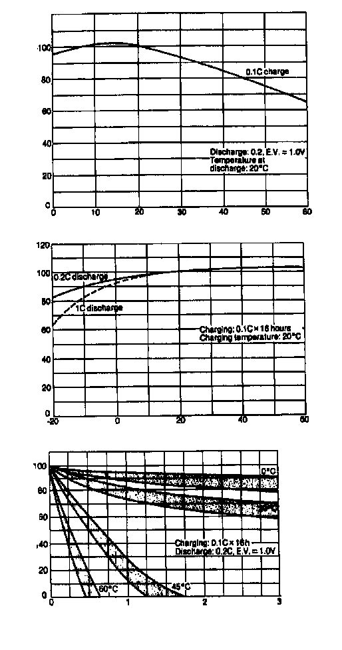
Temperatura ambiente durante la carga (°C)
Fig. 1 Recarga
Temperatura ambiente(°C)
Fig. 2 Descarga
Periodo de almacenamiento (meses)
Fig. 3 Almacenamiento

SOUTH CORPORATION

75-1 Hasunuma-cho, Itabashi-ku, Tokyo, 174 Japan.
Phone: 3-3558-2520 Fax: 3-3960-4214
SOUTH AMERICA CORPORATION
CORPORATE OFFICE
65, West Century Road, Paramus, New Jersey 07652, U.S.A.
Phone: 201-261-9450 Fax: 201-387-2710 Telex: 134338
SOUTH CALIFORNIA
3380 Industrial BLVD, Suite 105, West Sacramento, CA. 95691, U.S.A.
Phone: 916-374-8575 Fax: 916-374-8329
SOUTH MIDWEST
1728 West Algonquin Road, Arlington Heights, Illinois 60005, U.S.A.
Phone: 708-818-9188 Fax: 708-818-9342
SOUTH DENVER
4895 Joliet Street, Suite E Denver, Co 80239, U.S.A.
Phone: 303-373-0990 Fax: 303-373-0998
SOUTH LASER SYSTEMS, INC.
396 Earhart Way, Livermore, CA 94550, U.S.A.
Phone: 510-443-8161 Fax: 510-443-7302
SOUTH EUROPE B.V.
Esse Baan 11, 2908 LJ Capelle a/d IJssel, The Netherlands.
Phone: 10-4585077 Fax: 10-4585045 Telex: 23783
SOUTH DEUTSCHLAND G.m.b.H.
Halskestr. 7,47877 Willich, GERMANY
Phone: 02154-9290 Fax: 02154-929-111 Telex: 8531981 TOPC D
SOUTH S.A.R.L.
104/106, Rue Rivay, 92300 Levallois-Perret, FRANCE
Phone: 1-4106 9494 (MEDICAL) 1-4106 9490 (TOPOGRAPHIE)
Fax: 1-47390251 Telex: 620287
SOUTH ESPAÑA S.A.
CENTRAL
Frederic Mompou, 5 08960, Sant Just Desvern Barcelona, SPAIN
Phone: 93-4734057 Fax: 93-4733932
DELEGACIÓN MADRID
Avenida Ciudad de Barcelona 81,1 Planta 28007, Madrid, SPAIN
Phone: 91-552-4160 Fax: 91-552-4161
DELEGACIÓN NORTE
Urtzaile 1,Bajo 20600, Eibar,Guipúzcoa, SPAIN
Phone: 943-120300 Fax: 943-120300

SOUTH OPTICAL SVENSKA A.B.
Industrivä Nagen 4 P.O. Box 2140 43302 SNavedalen SWEDEN
Phone: 031-261250 Fax: 031-268607 Telex: 21414
SOUTH SINGAPORE PTE. LTD.
Alexandra Distripark, Block 4, #05-15, Pasir Panjang Road, SINGAPORE 118491
Phone: 2780222 Fax: 2733540 Telex: RS 26622
SOUTH AUSTRALIA PTY. LTD.
408 Victoria Rode, Gladesville, NSW 2111 AUSTRALIA
Phone: 02-817-4666 Fax: 02-817-4654
SOUTH INSTRUMENTS (THAILAND) CO.,LTD.
147/229-230, New Southern Bus Station, Pinklao-Nakarnchaisri Rd.
Boromrashinee Road, Bangplad Bangkok, Noi Bangkok 10700 THAILAND
Phone: 662-435-4002 Fax: 662-435-4005
SOUTH INSTRUMENTS (MALAYSIA) SDN.BHD.
Lot 226 Jalan Negara Dua, Pusat Bandar Taman Melawati, Taman Melawat, 53100
Kuala Lumpur, MALAYSIA
Phone: 03-4079801 Fax: 03-4079796
BLOOMFIELD COMPUTING SERVICES PTY. LTD.
408 Victria Road, Gladesville, NSW 2111, Australia.
Phone: 02-817-4666 Fax: 02-817-4654
SOUTH KOREA CORPORATION
Hyobong Bldg., 1-1306, Seocho-Dong, Seocho-Gu, Seoul, KOREA
Phone: 02-557-9231/2 Fax: 02-556-1928 Telex: K23231 EXT2264
SOUTH OPTICAL (H.K.) LIMITED
2-4/F Meeco Industrial Bldg, NO. 53-55
Au Pui Wan Street, Fo Tan Road, Shatin, N.T. HONG KONG
Phone: 26049688 Fax: 26910264

